  - AB Vilniaus šilumos tinklai

Techninė specifikacija
  - Projekto „IT platformos (CRM) diegimas“ programinės įrangos sukūrimo, modifikavimo ir įdiegimo paslaugų viešajam pirkimui skirta techninė specifikacija

Projekto pavadinimas | IT platformos (CRM) diegimas
Užsakovas | AB Vilniaus šilumos tinklai
Vieta, metai | Vilnius, 2022

Turinys
1. Bendra informacija 5
2. Įvadas 8
3. Esama situacija 9
3.1. Veiklos su Klientais vykdymo aplinka 9
3.2. Veiklos specialistai 13
3.3. Ryšių su Klientais vykdymo procesuose naudojami dokumentai 14
3.4. Aktuali informacinių technologijų aplinka 17
3.5. Problematika 28
4. Pirkimo objektas 30
5. Perkamų paslaugų tikslai ir rezultatai 31
6. CRM tikslas ir funkcijos 32
7. Koncepcinė CRM architektūra 33
8. Reikalavimai techninės specifikacijos įgyvendinimui 39
9. Funkciniai reikalavimai pagal funkcinius komponentus 40
9.1. Bendrieji funkciniai reikalavimai 40
9.2. Reikalavimai CRM administravimu 42
9.3. Reikalavimai darbastaliui ir asmeniniams nustatymams 46
9.4. Reikalavimai Klientų duomenų valdymui 46
9.5. Reikalavimai objektų duomenų tvarkymui 49
9.6. Reikalavimai užduočių valdymui 52
9.7. Reikalavimai dokumentų valdymui 55
9.8. Reikalavimai paslaugų plėtros vykdymui 59
9.9. Reikalavimai kreipinių valdymui 61
9.10. Reikalavimai informavimo vykdymui 65
9.11. Reikalavimai informavimui apie techninius darbus 67
9.12. Reikalavimai apklausų valdymui 70
9.13. Reikalavimai žinių bazei 72
9.14. Reikalavimai ataskaitų posistemiui 74
9.15. Reikalavimai kuriamoms ir modernizuojamoms integracinėms sąsajoms ir duomenų mainams 77
10. Nefunkciniai reikalavimai 84
10.1. Reikalavimai architektūrai 84
10.2. Reikalavimai licencijoms 86
10.3. Reikalavimai pradinių CRM duomenų migravimui 87
10.4. Reikalavimai saugumui 87
10.5. Reikalavimai greitaveikai ir našumui 89
10.6. Reikalavimai CRM naudotojo sąsajai ir ergonomiškumui 90
10.7. Reikalavimai paslaugų teikimui 91
10.8. Reikalavimai veiklų grafikui ir etapams 96
12. Priedai 105
12.1. Paaiškinimas dėl Bendrovės procesų aprašymo 105
12.2. Būsimų Bendrovės procesų aprašymas 107

Lentelių sąrašas
1 lentelė. Terminų ir sutrumpinimų rodyklė 5
2 lentelė. Statistiniai duomenų kiekiai 12
3 lentelė. Veiklos, tiesiogiai susijusios su VŠT Klientais bei išoriniais kontaktais, specialistų aprašymas 13
4 lentelė. Esamų dokumentų, naudojamų ryšių su Klientais kūrimo bei palaikymo procesuose, sąrašas 14
5 lentelė. Esamo CRM funkcinių komponentų sąrašas 18
6 lentelė. Esamų CRM integracijų aprašymas 21
7 lentelė. Koncepcinės CRM funkcinės architektūros aprašymas 34
8 lentelė. Išorinių duomenų mainų aprašymas 79
9 lentelė. Reakcijų į užklausas ir jų sprendimo trukmė 94
10 lentelė. Preliminarus darbų grafikas 97
11 lentelė. Funkcinių etapų veiklos, jų rezultatai ir terminai 99
12 lentelė. Simbolių, naudojamų aprašant procesus, reikšmių paaiškinimai 105
13 lentelė. Būsimo vystytojo priduoto objekto registravimo proceso aprašymas 108
14 lentelė. Būsimo žodinio kreipimosi proceso aprašymas 110
15 lentelė. Būsimo kreipinio valdymo proceso aprašymas 113
16 lentelė. Būsimo informavimo proceso aprašymas 115
17 lentelė. Būsimo laikinos sutarties vykdymo proceso aprašymas 118
18 lentelė. Būsimo neterminuotos sutarties pagal gautą prašymą vykdymo proceso aprašymas 122
19 lentelė. Būsimo informavimo dėl dispečerinės vykdomų darbų proceso aprašymas 125
20 lentelė. Būsimo apskaitos prietaisų įrengimo, keitimo darbų planavimo proceso aprašymas 128
21 lentelė. Būsimo pažeidimo nustatymo proceso aprašymas 130
22 lentelė. Būsimo informavimo proceso aprašymas 133

Paveikslų sąrašas
1 paveikslas. Ryšių su Klientais kūrimo ir palaikymo mikroaplinka 10
2 paveikslas. Esamo CRM funkcinių komponentų schema 18
3 paveikslas. Koncepcinė CRM funkcinių komponentų schema 33
4 paveikslas. Koncepcinė Administravimo posistemės panaudojimo atvejų diagrama 42
5 paveikslas. Koncepcinė Klientų duomenų valdymo posistemės panaudojimo atvejų diagrama 47
6 paveikslas. Koncepcinė Objektų duomenų tvarkymo posistemės panaudojimo atvejų diagrama 50
7 paveikslas. Koncepcinė Užduočių valdymo posistemės panaudojimo atvejų diagrama 52
8 paveikslas. Koncepcinė Dokumentų valdymo posistemės panaudojimo atvejų diagrama 55
9 paveikslas. Koncepcinė Paslaugų plėtros vykdymo posistemės panaudojimo atvejų diagrama 59
10 paveikslas. Koncepcinė Kreipinių valdymo posistemės panaudojimo atvejų diagrama 61
11 paveikslas. Koncepcinė Informavimo posistemės panaudojimo atvejų diagrama 65
12 paveikslas. Koncepcinė Techninių darbų valdymo posistemės panaudojimo atvejų diagrama 68
13 paveikslas. Koncepcinė Apklausų valdymo posistemės panaudojimo atvejų diagrama 70
14 paveikslas. Koncepcinė Žinių bazės panaudojimo atvejų diagrama 73
15 paveikslas. Koncepcinė Ataskaitų posistemės panaudojimo atvejų diagrama 74
16 paveikslas. Linijinės diagramos pavyzdys 76
17 paveikslas. Stulpelinės diagramos pavyzdys, kuriame stulpeliai detalizuoti pagal pasirinktas reikšmes 76
18 paveikslas. Būsimo vystytojo priduoto objekto registravimo proceso schema 107
19 paveikslas. Būsimo kreipinio valdymo proceso schema 112
20 paveikslas. Būsimo informavimo proceso schema 114
21 paveikslas. Būsimo laikinos sutarties vykdymo proceso schema 117
22 paveikslas. Būsimo neterminuotos sutarties pagal gautą prašymą vykdymo proceso schema 121
23 paveikslas. Būsimo informavimo dėl dispečerinės vykdomų darbų proceso schema 124
24 paveikslas. Būsimo apskaitos prietaisų įrengimo, keitimo darbų planavimo proceso schema 127
25 paveikslas. Būsimo pažeidimo nustatymo proceso schema 130
26 paveikslas. Būsimo informavimo proceso schema 132

Bendra informacija
Perkantysis subjektas – AB Vilniaus šilumos tinklai (toliau – Perkantysis subjektas, Bendrovė arba VŠT), Juridinio asmens kodas – 124135580, adresas – Spaudos g. 6-1, LT-05132 Vilnius, telefonas 19118, el. pašto adresas – info@chc.lt.
Projekto metu numatytos diegti CRM techninėje specifikacijoje (toliau – TS) panaudoti šie sutrumpinimai ir sąvokos:
1 lentelė. Terminų ir sutrumpinimų rodyklė
Terminas / trumpinys | Paaiškinimas
BDAR | Bendrasis duomenų apsaugos reglamentas. Tai Europos Parlamento ir Tarybos 2016 m. balandžio 27 d. priimtas reglamentas (ES) 2016/679 dėl fizinių asmenų apsaugos, tvarkant asmens duomenis ir dėl laisvo tokių duomenų judėjimo. Nuo 2018 gegužės 25 d. visos įmonės ir įstaigos Lietuvoje turi tvarkyti asmens duomenis pagal šį reglamentą.
Bendrovė, Perkantysis subjektas arba VŠT | AB Vilniaus šilumos tinklai įmonė
Billingo IS | Modernizuojama šilumos ir karšto vandens apskaitos sistema
CRM | Ryšių su klientais valdymo sistema (angl. Customer Relations Management), įdiegta pagal Perkančiojo subjekto užsakymą ir poreikius
CRM diegimas | Paslaugos, apimančios CRM, veikiančio debesijos programinio sprendimo (angl. SaaS) pagrindu, kūrimą, modifikavimą, duomenų mainų įgyvendinimą, adaptuojant CRM pagal Bendrovės poreikius, įdiegimą eksploatacinėje aplinkoje ir Projekto valdymą šiame TS apibrėžta apimtimi
DB | Duomenų bazė
DVS | Dokumentų valdymo sistema „Kontora“
EAC | Elektroninis aptarnavimo centras, kitaip – VŠT Savitarnos portalas
FA | Fizinis asmuo
GRANDIS | Šiuo metu Bendrovės eksploatuojama šilumos ir karšto vandens pardavimų apskaitos informacinė sistema
HB | Hidrauliniai bandymai
ISC | Išorinis skambučių centras (pagal sutartį perkama paslauga)
JA | Juridinis asmuo
KAC | Klientų aptarnavimo centras
Klientas | Fizinis ar juridinis asmuo, kurio nuosavybe ar kitu teisėtu pagrindu naudojamoms patalpoms yra teikiamos VŠT paslaugos pagal šilumos pirkimo–pardavimo sutartį ar pagal Lietuvos Respublikos teisės aktus
Kontaktas | Fizinis ir juridinis asmuo, su kuriuo kuriamas ir palaikomas ryšys dėl Bendrovės teisėto intereso atsakyti į gautus kreipinius (Bendrojo duomenų apsaugos reglamento (toliau – BDAR) 6 str. 1 d. f) arba kuris buvo tinkamai identifikuotas pagal Kliento identifikavimo taisykles arba kuris atsakingas už šilumos vidaus tinklo priežiūrą
Kreipinys | Kontakto ir kliento pateikta užklausa, pasiūlymas, nuomonė, kuri yra užregistruota CRM tolimesniam nagrinėjimui ir vykdymui. Kontakto ir kliento pateikti atsakymai į KAC specialisto paklausimus, tikslinantis gauto kreipinio turinį, yra laikomi šio kreipinio dalimi (t. y., ne atskiru kreipiniu).
LogTime | Mobilios užduočių valdymo sistemos centrinė sistema, skirta vadovams ar administratoriams.
Namo administratorius | Bendrojo naudojimo objektų valdytojas
Namo prižiūrėtojas | Pastato šildymo ir karšto vandens sistemų prižiūrėtojas, kuris atitinka Lietuvos Respublikos šilumos ūkio įstatymo keliamus reikalavimus, yra atestuotas nustatyta tvarka ir verčiasi sistemų priežiūros veikla
NAV | Finansų apskaitos ir valdymo informacinė sistema Microsoft Dynamics Navision 2016, kuri Projekto įgyvendinimo metu bus keičiama į Dynamics 365 Business Central Essentials. Bendrai abiem versijoms dokumente naudojama NAV santrumpa.
NT | Nekilnojamasis turtas
ISC | Išorinis skambučių centras
Objekto mokėtojas | Fizinis ar juridinis asmuo, kuriam šilumos pirkimo-pardavimo sutarties pagrindu priskirtos mokėtojo teisės bei pareigos (pvz., objekto nuomininkas, panaudos gavėjas, turintis rašytinę sutartį)
Objekto savininkas | Fizinis ar juridinis asmuo, turintis daiktines teises į nekilnojamąjį turtą, kuris yra įregistruotas Nekilnojamojo turto registre
Paslaugų tiekėjas | CRM diegimo paslaugų tiekėjas
PNA | Pažeidimo nustatymo aktas
Projektas | Projektas „IT platformos (CRM) diegimas“
RD | Remonto darbai
SAV | Naujasis VŠT Savitarnos portalas
Sistema | Informacinė sistema, registras ar kita programa, kurią naudojant yra skaitmenizuojami Bendrovės procesai ir kuri gali būti tiek VŠT resursais sukurta ir palaikoma (angl. customized), tiek įsigyta, įdiegta ir palaikoma išorinių paslaugų teikėjų
SMS | Trumpoji mob. telefonu siunčiama žinutė
Šabloninis objektas | Sisteminis objektas, kurį CRM naudotojas gali kurti pagal iš anksto parengtą šabloną (ruošinį), t. y. iš anksto paruoštą laukų rinkinį kuriamam objektui.
ŠP | Šilumos punktas, prie šilumos įvado prijungtas šilumos perdavimo tinklo įrenginys, su šilumnešiu gaunamą šilumą transformuojantis pristatymui į pastato šildymo prietaisus.
TASKIS | Mobilios užduočių valdymo sistemos darbuotojų mobili dalis
Techninis darbas | Sąvoka, apimanti šiuos darbus: hidrauliniai bandymai, remonto darbai, skaitiklių metrologinė patikra, skaitiklių plombavimo darbai
TS | Projekto metu numatytos diegti CRM techninė specifikacija
VŠT Informacinė sistema | Bendrovės eksploatuojama hidraulinių bandymų ir remonto darbų, šilumos tiekimo tinklų vamzdynų, objektų kontaktų, šilumos punktų, apskaitos prietaisų ir su jais susijusių techninių darbų valdymo informacinė sistema, sukurta ir administruojama vidiniais resursais
Žinių bazė | Savitarnos biblioteka, kurioje pateikiama informacija apie produktus ir paslaugas, konkrečius klausimus ir kitas su Klientų ir kontaktų aptarnavimu susijusias temas. Bibliotekoje talpinama ir saugoma informacija padeda CRM naudotojams įgyti žinių, kurių jie neturi ir kurių reikia užklausoms ir problemoms išspręsti.
Web | VŠT išorinė interneto svetainė

Įvadas
VŠT yra į Klientą orientuota organizacija (Kliento sąvoką žr. 1 lentelė). Tai rodo Bendrovės prioritetai – Klientų pasitenkinimo indeksas yra vienas iš strateginių Bendrovės tikslų, o nuo 2022 m. birželio mėnesio startavusioje struktūroje visa ko ašis – patenkintas Klientas. Siekiant šios strategijos įgyvendinimo, Bendrovei būtina turėti profesionalų įrankį išoriniams ryšiams valdyti, kuris būtų prieinamas visiems VŠT darbuotojams, tiesiogiai bendraujantiems ir bendradarbiaujantiems su Bendrovės Klientais ir kitais išoriniais kontaktais (kontakto sąvoką žr. 1 lentelė).
Įgyvendinus projektą „IT platformos (CRM) diegimas“ (toliau – Projektas), siekiama:
- Sukurti, įdiegti ir eksploatuoti naują CRM, kurioje būtų:
- Centralizuotai kaupiama, vieningai, struktūrizuotai tvarkoma bei prieinama peržiūrai Bendrovės Klientų ir kitų išorinių kontaktų informacija;
- Lanksčiai skaitmenizuoti ir maksimaliai automatizuoti standartiniai procesai, kurie tiesiogiai susiję su išoriniu Klientu;
- Galimybė struktūrizuotai kaupti duomenis, tinkamus naudoti tolesnei analizei.
- Didinti darbo efektyvumą:
- Atsisakant rankiniu būdu suvedamų duomenų, rankiniu būdu inicijuojamų procesų, žmogaus atliekamų duomenų tikrinimo veiksmų, rankiniu būdu formuojamų ataskaitų ir pan. (kur įmanoma);
- Suteikiant prieigą prie centralizuotai pateikiamos informacijos viename šaltinyje;
- Užtikrinant reikiamą greitaveiką greitam sprendimų priėmimui.
- Didinti emocinį VŠT darbuotojų pasitenkinimą produktyviai vykdant kasdienes veiklas.
Projekto tikslas – įsigyti naujos CRM kūrimo ir diegimo paslaugas, siekiant informacinių technologijų priemonėmis centralizuotai valdyti Klientų duomenis ir informaciją bei operatyviai ir kokybiškai teikti veiklos rezultatus išoriniams Klientams bei kitiems kontaktams.
Būsimo CRM pagrindinis tikslas – šiuolaikinėmis informacinių technologijų priemonėmis valdyti centrinę išorinių Klientų duomenų bazę Bendrovėje, siekiant:
- Vieno langelio principu operatyviai pasiekti pagrindinę informaciją apie išorinį Klientą;
- Užtikrinti geresnę duomenų kokybę;
- Užtikrinti prieigos prie asmens duomenų ir jų naudojimo kontrolę;
- Skaitmenizuoti bei automatizuoti šiuo metu vykdomų veiklų procesus;
- Integruoti CRM į kitas per veiklos procesus susijusias Sistemas.

Esama situacija

Veiklos su Klientais vykdymo aplinka
Šiuo metu VŠT Klientai dažniausiai suprantami per objekto (kaip pvz., buto, patalpos, namo, sklypo ir pan.) prizmę, nes VŠT teikiamos paslaugos tiesiogiai susijusios su objektu, o ne su jį valdančiu asmeniu. Jei VŠT kontaktas neturi jokių sąsajų su objektu, tuomet jis yra arba būsimas VŠT Klientas, arba anoniminis kontaktas, nepanoręs atskleisti tapatybės ir norintis gauti tik bendrojo pobūdžio informaciją:
- Klientai – tai fiziniai asmenys (toliau – FA) ir juridiniai asmenys (toliau – JA), gaunantys VŠT paslaugas; su jais vykdoma aktyvi ir proaktyvi komunikacija, pasirašomos sutartys, išduodami dokumentai, vykdomi finansiniai atsiskaitymai;
- Darbuotojai – tai VŠT personalas ir samdomi išorinių įmonių darbuotojai, kurie paremia VŠT turimas kompetencijas (pvz., išorinio skambučių centro (pagal sutartį perkamos paslaugos) (toliau – ISC) kreipinių valdymo paslaugos) arba papildo VŠT trūkstamas kompetencijas (pvz., paslaugų teikėjai, teikiantys apskaitos prietaisų metrologinės patikros paslaugas);
- Procesai – tai skirtingų VŠT komandų darbuotojų pagal pareigybes vykdomi veiksmai, kurie gali būti išoriniai, tiesiogiai įtraukiant Klientus į jų vykdymą, arba vidiniai, tačiau jų rezultatai aktualūs esamiems ir būsimiems Klientams;
- Sistemos ir įrankiai – tai visi el. įrankiai, kuriuose saugomi ir kaupiami kontaktiniai duomenys, tačiau nebūtinai struktūrizuotai, būtent:
- Sistemos (informacinė sistema, registras ar kita programa), kurią naudojant yra skaitmenizuojami Bendrovės procesai ir kuri gali būti tiek VŠT resursais sukurta ir palaikoma (angl. customized), tiek įsigyta, įdiegta ir palaikoma išorinių paslaugų teikėjų;
- El. rinkmenos;
- Bendrovėje naudojamos el. programos (tokios kaip, MS Outlook ir MS Teams), kurios padeda paprasčiau kurti glaudesnius ryšius su Klientais, naudojančius tokias pačias programas ar pastarosioms artimas alternatyvas.
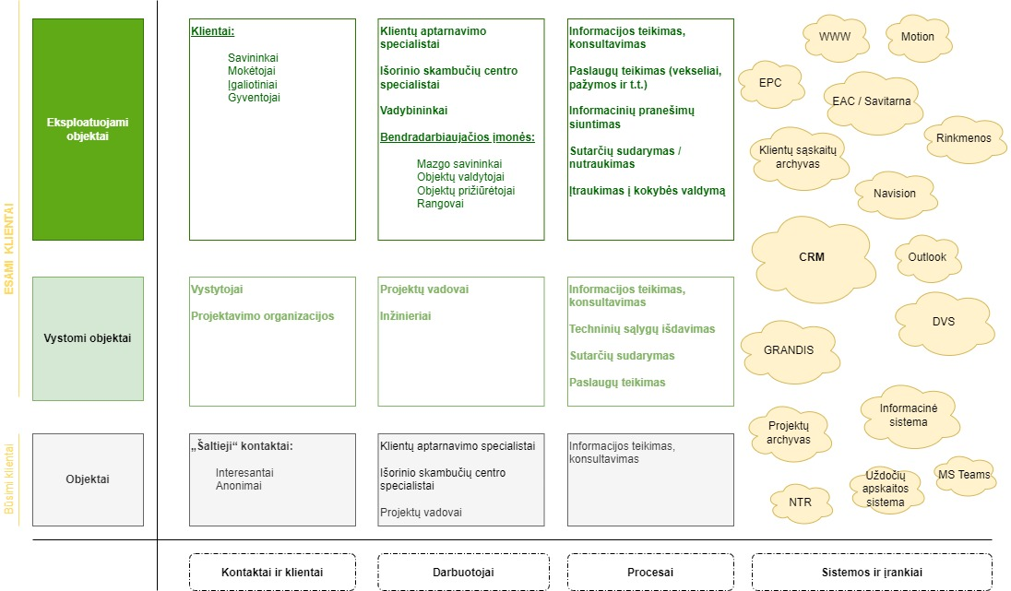
1 paveikslas. Ryšių su Klientais kūrimo ir palaikymo mikroaplinka
VŠT yra kaupiami ir tvarkomi šių Klientų ir kontaktų duomenys:
5 lentelė. VŠT išorinių kontaktų tipų aprašymas
Nr. | Kontakto tipas | Aprašymas | IS, kurioje vedami kontaktai
1 | Mazgo savininkas | FA ar JA, kuriems nuosavybės teise priklauso šilumos punktai, t. y. prie šilumos įvado prijungtas šilumos perdavimo tinklo įrenginys, su šilumnešiu gaunamą šilumą transformuojantis pristatymui į pastato šildymo prietaisus (toliau – ŠP). | VŠT Informacinė sistema
2 | Bendrojo naudojimo objektų valdytojas (toliau – Namo administratorius) | Bendrojo naudojimo objektų administratorius. Daugiabučio namo bendrojo naudojimo objektams valdyti savininkai gali:  - Steigti bendriją;  - Sudaryti jungtinės veiklos sutartį, kurios pagrindu skiriamas įgaliotas asmuo;  - Pasirinkti bendrojo naudojimo objektų administratorių, kurį skiria savivaldybė.  Bendrojo naudojimo objektų valdytojas administruoja bendrojo naudojimo objektus, vykdo su bendrąja nuosavybe susijusius savininkų priimtus sprendimus, atstovaudamas savininkų interesus. | VŠT Informacinė sistema
3 | Pastato šildymo ir karšto vandens sistemų prižiūrėtojas, kuris atitinka Lietuvos Respublikos šilumos ūkio įstatymo keliamus reikalavimus, yra atestuotas nustatyta tvarka ir verčiasi sistemų priežiūros veikla (toliau – Namo prižiūrėtojas) | Pastato šildymo ir karšto vandens sistemų prižiūrėtojas (eksploatuotojas), juridinis asmuo, kuris atitinka Lietuvos Respublikos šilumos ūkio įstatymo keliamus reikalavimus, yra atestuotas nustatyta tvarka ir verčiasi sistemų priežiūros (eksploatavimo) veikla. | VŠT Informacinė sistema
4 | Interesantas | Asmuo, besidomintis abstrakčiomis VŠT organizuojamomis paslaugomis, jų teikimo sąlygomis, procesais, įkainiais ir pan. Tokių asmenų kreipiniai nėra susiejami su konkrečiu objektu. | Nesaugoma
5 | Buitinis klientas | Buitinis šilumos vartotojas – FA, perkantis šilumą ir (ar) karštą vandenį savo buities reikmėms. Šis FA gali būti fizinis ar juridinis asmuo, turintis daiktines teises į nekilnojamąjį turtą, kuris yra įregistruotas Nekilnojamojo turto registre (toliau – objekto savininkas) ir / ar mokėtojas, sudaręs su VŠT sutartį konkrečioms paslaugoms gauti į konkretaus adreso objektą. | Šiuo metu Bendrovės eksploatuojama šilumos ir karšto vandens pardavimų apskaitos informacinė sistema (toliau – GRANDIS)  CRM  NAV
6 | Verslo klientas | JA (dažniausiai objekto savininkas), sudaręs su VŠT sutartį konkrečioms paslaugoms gauti į konkretaus adreso objektą. | GRANDIS  CRM  NAV
7 | Įgaliotinis | Asmuo, kuriam objekto savininkas yra suteikęs įgaliojimą gauti ribotą arba neribotą informaciją apie konkretų objektą ir / arba sudaryti sutartis su VŠT konkrečioms paslaugoms gauti į konkretaus adreso objektą. | Struktūrizuotai nesaugoma
8 | Gyventojas | Asmuo, neturintis jokio teisinio pagrindo gauti informacijos apie konkretų objektą, tačiau dažniausiai fiziškai gyvenantis konkrečiame objekte ir galintis teikti informaciją apie konkretų objektą VŠT darbuotojams ir / arba dalyvauti fiziniame VŠT paslaugų teikime. Pažymėtina, kad nuomininko statusas nesukuria teisinio pagrindo gauti papildomą informaciją ar daugiau paslaugų nei kad yra teikiama gyventojui. Ši teisė įgyjama kartu su mokėtojo statusu, kuris yra įtvirtinamas trišalėje sutartyje (nuomininkas gali tapti objekto mokėtoju (fizinis ar juridinis asmuo, kuriam šilumos pirkimo-pardavimo sutarties pagrindu priskirtos mokėtojo teisės bei pareigos). | Struktūrizuotai nesaugoma
9 | Vystytojas | JA, atsakingas už vykdomą nekilnojamojo turto (toliau – NT) projektą, t. y. formuojantis statinių statybai skirtus sklypus, juose statantis statinius ir juos parduodantis. Iki objekto pardavimo fakto, vystytojas yra atsakingas už pilną atsiskaitymą su VŠT dėl užsakytų ir gaunamų paslaugų į konkretų objektą. | CRM (nestruktūrizuotai)
10 | Projektuotojas | Vystytojo paskirta (pasamdyta) įmonė, rengianti konkretaus būsimo objekto techninį projektą. | CRM (nestruktūrizuotai)
11 | Paslaugų teikėjas | Išoriniai samdomi paslaugų teikėjai. | MS Excel rinkmenos
Žemiau lentelėje pateikti statistiniai CRM aktualūs 2021 m. duomenų kiekiai pagal jų tipus:
2 lentelė. Statistiniai duomenų kiekiai
Esybė | Potipis | Kiekis vienetais
Klientai | Gyventojai, fiziniai asmenys | 213 100
Klientai | Juridiniai asmenys | 7 550
Klientai | Bendrijos | 450
Objektai | Negyvenamos patalpos | 15 800
Objektai | Gyvenamosios patalpos | 230 800
Namai | Daugiabučiai namai | 5 759
Namai | Verslo įmonių pastatai | 1 164
Namai | Individualūs namai | 333
ŠP |  | 7 649

Veiklos specialistai
Šiuo metu ryšius su Klientais ir kontaktais kuria ir palaiko toliau išvardyti Bendrovės specialistai ir išoriniai partneriai:
3 lentelė. Veiklos, tiesiogiai susijusios su VŠT Klientais bei išoriniais kontaktais, specialistų aprašymas
Pareigybės pavadinimas | Veiklos pobūdis | Darbo su CRM intensyvumas | Kiekis
Klientų aptarnavimo komandos vadybininkas | - Aptarnauja Klientus kontaktiniu būdu  - Konsultuoja Klientus telefonu | Pilna darbo diena | 13
ISC agentas |  |  | 20
Klientų kreipinių nagrinėjimo komandos vadybininkas | Sprendžia Klientų užklausas | Pilna darbo diena | 5
Klientų aptarnavimo centro (toliau – KAC) vadovai | - Palaiko kokybės standartą  - Vykdo veiklos stebėseną  - Moderuoja vidinius procesus | Pilna darbo diena | 4
Klientų aptarnavimo kokybės vadovas | - Vykdo bei analizuoja apklausų rezultatus  - Tvarko savitarnos biblioteką, kurioje pateikiama informacija apie produktus ir paslaugas, konkrečius klausimus ir kitas su Klientų ir kontaktų aptarnavimu susijusias temas. Šioje bibliotekoje talpinama ir saugoma informacija padeda CRM naudotojams įgyti žinių, kurių jie neturi ir kurių reikia užklausoms ir problemoms išspręsti (toliau – Žinių bazė)  - Kuria ir palaiko Klientų aptarnavimo standartą vykdomuose procesuose | Pilna darbo diena | 1
Vadybininkai-šilumininkai | - Administruoja apskaitos prietaisus  - Vykdo rodmenų kontrolę  - Tiesiogiai bendrauja su Klientais (sprendžia iškilusius incidentus paslaugos teikimo vietoje) | Ne pilna darbo diena, pagal poreikį | 52
Verslo klientų komandos nariai | - Kuria naujas ryšius su verslo Klientais  - Kuria ir plėtoja naujas Bendrovės paslaugas | Pilna darbo diena | 3
Dispečerinės darbuotojai | - Planuoja ir vykdo techninius darbus, tokius kaip hidraulinius bandymus (toliau – HB) ir remonto darbus (toliau – RD)  - Bendrauja su namo administratoriais / prižiūrėtojais dėl techninių darbų vykdymo (planavimo, pratęsimo, užbaigimo) | Ne pilna darbo diena, pagal poreikį | 4
IT specialistai | - Valdo CRM naudotojų teises  - Konfigūruoja CRM atvaizdavimą  - Kuria tam tikrų objektų šablonus  - Kuria, konfigūruoja ataskaitas  - Vysto CRM pagal individualų poreikį  - Taiso CRM klaidas | Ne pilna darbo diena, pagal poreikį | 2
Viso: |  |  | 104

Ryšių su Klientais vykdymo procesuose naudojami dokumentai
Toliau pateiktas dokumentų sąrašas, kurie yra naudojami ryšių su Klientais kūrimo bei palaikymo procesuose:
4 lentelė. Esamų dokumentų, naudojamų ryšių su Klientais kūrimo bei palaikymo procesuose, sąrašas
Dokumento pavadinimas | Dokumento tipas | Saugojimo vieta | Privaloma saugoti DVS | 2021 m. kiekis | Saugojimo terminas (metais)
Šilumos pirkimo-pardavimo sutartis (gyventojai, verslas-gyventojas, verslas-verslas) | Sutartis | CRM | Ne | 11 466 | 10
Atsiskaitymo su Bendrove pažyma | Pažyma | CRM | Ne | 1 164 | 1
Susitarimas dėl mokėjimo atidėjimo | Siunčiamasis dokumentas | DVS | Ne | - | 10
Pranešimai dėl šilumos paleidimo | Tarnybinis pranešimas | DVS | Ne | 100 | 1
Perskaičiavimo pažymos | Vidinis dokumentas | DVS | Ne | 32 | 10
Dėl šilumos tiekimo ir vartojimo taisyklių pažeidimų faktų nustatymo | Siunčiamasis dokumentas | DVS | Taip | 21 | 10
Skundai / Prašymai | Gautieji dokumentai | DVS | Ne | 19 219 | 1
Raštas namo administratoriui dėl karšto vandens skaitiklių pakeitimo metrologinei patikrai atlikti | Siunčiamieji dokumentai | DVS | Ne | 2 260 | 3
Raštas namų administratoriams ir prižiūrėtojams dėl šilumos tiekimo ir vartojimo taisyklių pažeidimų faktų nustatymo | Siunčiamieji dokumentai | DVS | Ne | 21 | 10
Tarnybinis pranešimas apie KV normatyvo skaičiavimo Klientui dėl laiku nepakeisto skaitiklio | Vidiniai dokumentai | DVS | Ne | 9 | 10
Skelbimas apie numatomus VŠT darbus | Pranešimas | Nesaugomas | Ne | - | 3
Aktas dėl pažeidimo nustatymo akto (toliau – PNA) formavimo | Vidiniai dokumentai | DVS | Ne | 7 | 10
Pranešimai dėl butų apskaitos rodmenų perskaičiavimo | Tarnybinis pranešimas | DVS | Ne | 8 | 10
Pranešimai dėl pastato įvadinio šilumos apskaitos prietaiso rodmenų perskaičiavimo | Tarnybinis pranešimas | DVS | Ne |  | 10
Pranešimai dėl atjungimo (laikino) šilumos atjungimo | Tarnybinis pranešimas | DVS | Ne | 46 | 10
Pranešimai dėl termofikacinio vandens nupylimo | Tarnybinis pranešimas | DVS | Ne | 148 | 10
Pranešimai dėl laikino karšto vandens netiekimo | Tarnybinis pranešimas | DVS | Ne |  | 10
Pranešimai dėl mokesčių paskirstymo patalpų savininkams | Tarnybinis pranešimas | DVS | Ne |  | 10
Pranešimai dėl karšto vandens tiekimo būdo keitimo | Tarnybinis pranešimas | DVS | Ne | 9 | 10
Pranešimai dėl šilumos paskirstymo metodo pakeitimo | Tarnybinis pranešimas | DVS | Ne | 6 | 10
Pranešimai dėl ilgalaikio turto įvedimo į eksploataciją aktas | Tarnybinis pranešimas | DVS | Taip | 259 | 10
Pranešimai dėl pradėti vertinti buto apskaitų rodmenis | Tarnybinis pranešimas | DVS | Ne | 21 | 3
Pranešimai dėl karšto vandens įvado atjungimo | Tarnybinis pranešimas | DVS | Ne | 57 | 10
Pranešimai dėl šilumos punkto pirkimo - pardavimo sutartis | Tarnybinis pranešimas | DVS | Taip |  | 10
Nuo 2020 m. sausio 1 d. įsigaliojus Lietuvos Respublikos dokumentų ir archyvų įstatymo 12 straipsnio 3 dalies nuostatoms, valstybės ir savivaldybių institucijos, įstaigos ir įmonės, valstybės įgalioti asmenys, nevalstybinės organizacijos, privatūs juridiniai asmenys popierinius veiklos dokumentus, išskyrus nuolat saugomus dokumentus, gali išsaugoti el. forma, nesaugodami popierinio dokumento, jeigu yra užtikrinamas popierinio dokumento skaitmeninio vaizdo tikrumas. Popierinių dokumentų atrankos, skaitmeninimo, išsaugojimo el. forma ir popierinių dokumentų naikinimo reikalavimai nustatyti Popierinių dokumentų atrankos ir išsaugojimo elektronine forma tvarkos apraše, patvirtintame Lietuvos vyriausiojo archyvaro 2019 m. gruodžio 18 d. įsakymu Nr. VE-73 „Dėl Popierinių dokumentų atrankos ir išsaugojimo elektronine forma tvarkos aprašo patvirtinimo“, kuriame numatyti du popierinių dokumentų išsaugojimo el. forma būdai:
- Oficialiojo el. dokumento pakuotėje, atitinkančioje Elektroniniu parašu pasirašyto elektroninio dokumento specifikacijos ADOC-V1.0, patvirtintos Lietuvos vyriausiojo archyvaro 2009 m. rugsėjo 7 d. įsakymu Nr. V-60 „Dėl Elektroniniu parašu pasirašyto elektroninio dokumento specifikacijos ADOC-V1.0 patvirtinimo“, reikalavimus. Šiuo atveju el. formos dokumento vientisumas užtikrinamas dokumentą suskaitmeninusio ar kito atsakingo asmens kvalifikuotu el. kopijos tikrumo paskirties parašu;
- Dokumentų valdymo ar kitoje Sistemoje, kurios priemonėmis valdomi ir bylos metaduomenys, nesudarant oficialiojo el. dokumento pakuotės. Šiuo atveju el. formos dokumento vientisumas užtikrinamas dokumentą suskaitmeninusio ar kito atsakingo asmens el. parašu (kaip jis suprantamas 2014 m. liepos 23 d. Europos Parlamento ir Tarybos reglamente (ES) Nr. 910/2014 dėl elektroninės atpažinties ir elektroninių operacijų patikimumo užtikrinimo paslaugų vidaus rinkoje: elektroninis parašas, pažangusis elektroninis parašas, kvalifikuotas elektroninis parašas).
Svarbu žinoti, kad popierinių dokumentų originalai gali būti naikinami teisės aktų nustatyta tvarka, tačiau ne anksčiau, kaip praėjus 6 mėnesių laikotarpiui po visų su jais susijusių procesų ir užduočių (veiksmų) užbaigimo.

Aktuali informacinių technologijų aplinka
Esamos pagrindinės VŠT ryšių su Klientais kūrimo ir palaikymo sistemos yra:
- CRM, kuri yra sukurta vidinių VŠT resursų, tačiau šios esamos CRM funkcionalumo ribos yra labai plačios, apimančios ne tik tiesioginių santykių su esamais bei potencialiais Klientais funkcijų vykdymą;
- Klientų sąskaitų archyvas, kuri yra sukurta vidinių VŠT resursų ir pritaikyta pagrindinei informacijai apie Klientą atvaizduoti. Ši sistema pritaikyta dirbti tiek vidiniams darbuotojams, tiek išoriniams, apribojant prieigą prie tam tikros Klientų informacijos.

Glaustas esamo CRM aprašymas
Toliau atvaizduoti ir aprašyti tik tie CRM funkciniai komponentai, kurių duomenys bei procesai tiesiogiai susiję su Klientų duomenų valdymu bei Klientų aptarnavimo procesais ir kuriuos planuojama perkelti į naująją CRM:
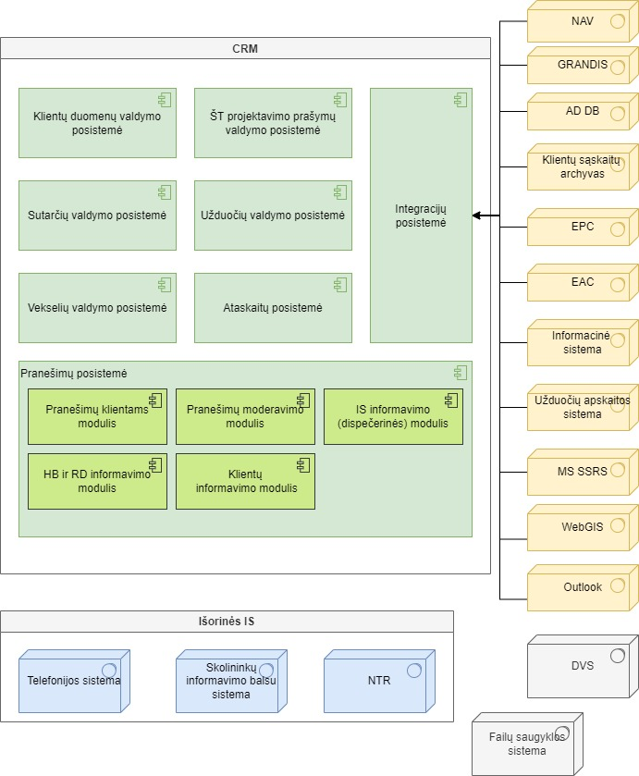
2 paveikslas. Esamo CRM funkcinių komponentų schema
5 lentelė. Esamo CRM funkcinių komponentų sąrašas
Funkcinis komponentas | Paskirtis
Klientų duomenų valdymo posistemė | - Atvaizduoti visą susistemintą informaciją apie objektą, kuri yra aktuali aptarnaujant su objektu susijusį Klientą:  - Kontaktinius duomenis,  - Savininką,  - Mokėtoją,  - Vadybininką,  - Kreipinius dėl objekto,  - Pranešimus, išsiųstus prie objekto pateiktais kontaktais,  - Mokėjimus dėl objekto,  - Vekselius, išduotus objekto savininkui,  - Sutartis;  - Redaguoti kontaktinius duomenis.
Sutarčių valdymo posistemė | - Suformuoti sutartis su šilumos vartotojais:  - Su objekto savininku,  - Su nuomininku,  - Su nuomininku be objekto savininko parašo (kai objekto savininkas yra Vilniaus miesto savivaldybės administracija),  - Su objekto savininku ir nuomininku (trišalė sutartis),  - Su vystytojais (laikina sutartis);  - Patvirtinti suformuotas sutartis;  - Atspausdinti sutartis;  - Išeksportuoti patvirtintų sutarčių duomenis.
Vekselių valdymo posistemė | - Formuoti vekselius;  - Vykdyti vekselių apskaitą;  - Vykdyti įsipareigojimų stebėseną.
Pranešimų posistemė: Pranešimų klientams modulis | - Išsiųsti pranešimus Klientams į Elektroninį aptarnavimo centrą, kitaip – VŠT Savitarnos portalą (toliau – EAC), el. paštu ir trumposiomis mob. telefonu siunčiamomis žinutėmis (toliau – SMS) (vykdoma vienpusė komunikacija);  - Vykdyti apklausas (jas formuoti ir siųsti Klientams dėl suteiktų paslaugų kokybės). Apklausos siunčiamos automatiškai įvykus tam tikrai transakcijai su Klientu arba rankiniu būdu pasirinkus konkrečius Klientus.
Pranešimų posistemė: Pranešimų moderavimo modulis | - Teikti atsakymus į Kliento bei interesanto kreipinius.  - Paskirti užduotis bei surinkti atsakymus iš atsakingų darbuotojų ir automatizuotai nusiųsti atsakymą į EAC arba el. paštu.
Pranešimų posistemė: IS informavimo (dispečerinės) modulis | Informuoti namų prižiūrėtojus ir namų administratorius apie neplaninius išjungimus (vykdoma vienpusė komunikacija).
Pranešimų posistemė: HB ir RD informavimo modulis | - Informuoti namų administratorius ir prižiūrėtojus apie planuojamus HB ir RD.  - Rankiniu būdu sukelti gautus patvirtinančius atsakymus.
Pranešimų posistemė: Klientų informavimo modulis | Išsiųsti el. pranešimus Klientams į EAC, el. paštu ir SMS apie planuojamus atjungimus (vykdoma vienpusė komunikacija).
Užduočių valdymo posistemė | Rankiniu būdu registruoti bei automatiškai suformuoti užduotis VŠT darbuotojams.
Ataskaitų posistemė | Posistemė integruota su MS SSRS ataskaitų įrankiu, kuris naudojamas CRM sisteminių ataskaitų generavimui (vartotojų sutartys, projektavimo sąlygos, kuro apskaitos ataskaitos, vekseliai ir kt.).
Integracijų posistemė | Automatizuotai nustatytu periodiškumu teikti ir gauti CRM procesams reikalingus duomenis iš VŠT valdomų Sistemų. Daugiau apie esamas integracijas pateikta 6 lentelė. Esamų CRM integracijų aprašymas.

Glaustas Klientų sąskaitų archyvo aprašymas
Klientų sąskaitų archyvo pagrindinės funkcijos:
- Redaguoti objekto kontaktus;
- Keisti sąskaitos pristatymo būdą;
- Registruoti telefonu gautus kreipinius;
- Užregistruoti vadybininko vizitą su Klientu suderintam darbui atlikti;
- Prisijungti prie objektui skirto EAC aplinkos (peržiūros režimu);
- Atstatyti EAC slaptažodį.
Klientų sąskaitų archyve atvaizduojama informacija:
- Objekto duomenys:
- Kliento kodas,
- Adresas,
- Mokėtojas,
- Tipas,
- Techniniai duomenys (iš GRANDIS);
- Vadybininko duomenys:
- Vardas, pavardė,
- Telefono nr.;
- Pasirinkto periodo sąskaitos (nuo 2017 m.);
- Užregistruotų vizitų objekte duomenys;
- Į EAC išsiųsti priedai (PDF rinkmenos), EAC pateiktų pranešimų duomenys, EAC atliktų veiksmų istorija;
- Namo administratoriaus kontaktiniai duomenys;
- Paraiškų duomenys;
- Finansiniai duomenys: priskaitymai, mokėjimai, skolos, delspinigiai, kompensacijos;
- Sutarčių duomenys;
- Abonentų grupių duomenys pagal pasirinktą periodą;
- Apskaitos taškų duomenys pagal pasirinktą periodą.
Klientų sąskaitų archyvas apima dvi skirtingas platformas:
- Vidinę, kurią naudoja VŠT darbuotojai;
- Išorinę, kurios funkcionalumas yra adaptuotas ISC specialistams.

Kitų eksploatuojamų Bendrovės Sistemų glaustas aprašymas
Žemiau esančioje lentelėje aprašytos visos su CRM susijusios Sistemos – tiek tos, su kuriomis realizuotos tiesioginės integracinės sąsajos, tiek tos, kurios naudojamos Klientų aptarnavimo procesuose, tačiau VŠT darbuotojai prie jų jungiasi atskirai.

6 lentelė. Esamų CRM integracijų aprašymas
Nr. | Sistemos pavadinimas | Sistemos ir duomenų mainų su esama CRM aprašymas | Integracijos technologija | Testavimo aplinka
1 | Finansų apskaitos ir valdymo informacinė sistema Microsoft Dynamics Navision 2016, kuri Projekto įgyvendinimo metu bus keičiama į Dynamics 365 Business Central Essentials. Bendrai abiem versijoms dokumente naudojama NAV santrumpa | - Vykdyti finansinę atskaitomybę  - Valdyti personalo duomenis | Nėra integracijos | Yra
2 | Dokumentų valdymo sistema „Kontora“ (toliau – DVS) | - Registruoti Bendrovės veiklos valdymui aktualius dokumentus  - Siųsti atsakymus į kreipinius el. paštu  - Paskirti vidines užduotis VŠT darbuotojams (tarnybinių pranešimų pagrindu) | Duomenų mainai vykdomi per bendrąjį VŠT el. paštą (iš esamo CRM užklausa yra siunčiama el. paštu, iš kurio visi el. laiškai automatiškai registruojami į DVS). | Yra
3 | GRANDIS | - Tvarkyti butų ir kitų patalpų duomenis  - Apskaičiuoti mokesčių tarifus atskirai kiekvienam abonentui  - Iš atitinkamų įstaigų importuoti duomenis apie nuomininkams priskirtas kompensacijas ir pašalpas bei jų atliktus mokėjimus bankuose ar kituose mokėjimo vietose  - Kurti ir redaguoti eksploatuojamus objektus  Tarp CRM ir GRANDIS yra realizuotos integracinės sąsajos, kuriomis GRANDIS į CRM teikia šiuos duomenis:  - Objektų duomenis;  - Objektų apskaitos prietaisų duomenis;  - Atliktų mokėjimų duomenis;  - Priskaičiuotų skolų dydį;  - Objektą aptarnaujančio vadybininko duomenis.  Savo ruožtu CRM pateikia šiuos duomenis į GRANDIS:  - Patvirtintų sutarčių duomenis (rankinis importas per *.csv);  - Sudarytų vekselių duomenis. | Duomenų mainai vykdomi tarp Sistemų DB | Yra  Planuojama keisti į naują šilumos ir karšto vandens apskaitos sistemą (toliau – Billingo IS), kuri turės testavimo aplinką
4 | EAC | Tai Bendrovės Klientų savitarnos portalas. Su CRM realizuotos integracinės sąsajos, skirtos į CRM gauti:  - Atnaujintus kontaktinius duomenis;  - Klientų užklausas / kreipinius;  - Kliento pasirinktą sąskaitos pristatymo būdą;  - Kliento pakeistą slaptažodį.  Į EAC iš CRM teikiami informacinio pobūdžio pranešimai. | Duomenų mainai vykdomi tarp Sistemos DB | Nėra  Planuojama keisti į naująją VŠT Savitarnos portalą (toliau – SAV), kuri turės testavimo aplinką
5 | SQL Server Reporting Services (MS SSRS) | - KAC ataskaitos:  - Kreipinių ataskaitos (pagal konkrečius požymius),  - Užklausų būsenų ataskaitos;  - ISC ataskaitos:  - Dienos suvestinė,  - Kreipinių ataskaitos (pagal konkrečius požymius),  - Sutarčių ataskaitos,  - Vekselių ataskaitos. |  | Nėra
6 | Bendrovės eksploatuojama hidraulinių bandymų ir remonto darbų, šilumos tiekimo tinklų vamzdynų, objektų kontaktų, šilumos punktų, apskaitos prietaisų ir su jais susijusių techninių darbų valdymo informacinė sistema, sukurta ir administruojama vidiniais resursais (toliau – VŠT Informacinė sistema) | Funkciniai komponentai:  - Vamzdynai – modulio paskirtis tvarkyti informaciją apie šilumos tiekimo trasas (vamzdynus), atramas, kompensatorius. Taip pat yra įgyvendinta galimybė skaičiuoti šilumos trasų nuostolius pagal LR teisės aktuose numatytą metodiką. Modulis yra integruotas su GIS;  - Archyvas – modulis yra skirtas tinklų, mazgų, kitų prižiūrimų objektų techninei informacijai saugoti;  - Objektai – modulis yra skirtas tvarkyti informaciją apie:  - Šaltinius (katilinės, elektrinės),  - Siurblines,  - Boilerines,  - Šilumines kameras,  - Pastatus,  - Šilumos tinklų magistrales,  - Oro bei grunto temperatūros;  - Defektai – modulis yra skirtas tvarkyti informaciją apie trūkimus šilumos tinkluose bei formuoti defektų ataskaitas;  - Prietaisai – modulis yra skirtas tvarkyti informaciją apie:  - Apskaitos prietaisus,  - Šilumos prietaisus (reguliavimo vožtuvai, pavaros, siurbliai, kt.),  - Šilumos skaitiklių perkėlimus;  - Korozija – modulis skirtas tvarkyti informaciją apie korozijos indikatorius;  - Mazgai – modulis yra integruotas su esamu CRM ŠP duomenims gauti ir skirtas tvarkyti informaciją apie:  - ŠP (adresas, savininko ir namo prižiūrėtojo kontaktinė informacija, kt.),  - Planuojamus ir tvirtinamus ŠP atjungimus.  - Paraiškos – modulis yra skirtas tvarkyti informaciją apie HB paraiškas bei atjungimus, formuoti ataskaitas ir yra integruotas su esamo CRM Klientų informavimo dėl HB ir RD moduliu (Klientams patvirtintų paraiškų duomenų pagrindu yra formuojami informacinio pobūdžio el. laiškai iš esamo CRM). | Duomenų mainai vykdomi tarp Sistemos duomenų bazių (toliau – DB) (SQL užklausos ir veiksmai inicijuojami iš pačių Sistemų) | Yra  Planuojama dalį funkcionalumų perkelti į modernizuojamą Turto eksploatacijos valdymo sistemą ir Billingo IS, kurios taip pat turės testavimo aplinkas
7 | Užduočių apskaitos sistema | Su esamu CRM vykdomi vadybininkų kalendoriaus ir užduočių duomenų mainai. Funkciniai komponentai:  - Klientai – modulis skirtas Bendrovės Klientų duomenų peržiūrai (duomenys įkeliami iš Grandies bei VŠT Informacinės sistemos);  - ŠP – modulis skirtas VŠT Informacinės sistemos ŠP duomenų peržiūrai;  - Užduotys – modulis skirtas užduočių apskaitos sistemos duomenų peržiūrai bei įvedimui;  - Skaitikliai – modulis skirtas skaitiklių nurašymo duomenų peržiūrai. | Duomenų mainai vykdomi tarp Sistemos DB | Yra  Planuojama keisti į naują LogTime sistemą, kuri turės testavimo aplinką
8 | WebGIS | Atvaizduoti kartografinius duomenis:  - Tinklo konfigūraciją;  - Perdavimo tinklą;  - CAD brėžinius;  - Vilniaus plano topografiją;  - Vilniaus miesto infrastruktūrą;  - VŠT GIS duomenis. | Sąsajos realizuotos per nuorodą | Nėra
9 | Telefonijos sistema | Klientų skambučių valdymo sistema. Atsiliepiant į skambutį yra automatiškai atveriamas CRM kontakto langas vidiniams KAC darbuotojams ir Sąskaitų archyvo kontakto langas ISC darbuotojui. | Sąsajos realizuotos per nuorodą | Nėra
10 | Skolininkų informavimo sistema | Skirta generuoti skambučius nurodytais telefono numeriais dėl Klientams apskaičiuotų neapmokėtų sumų. | Nėra integracijos | Nėra
11 | Lietuvos Respublikos nekilnojamojo turto registras | Objekto savininko duomenims gauti ir patikrinti. | Nėra integracijos | Nėra

Aktualūs planuojami ir vykdomi IT projektai

IS Billingas modernizavimo projektas
Bendrovė numato modernizuoti ir įdiegti naują Billingo IS, siekiant:
- Išgryninti VŠT vykdomus verslo veiklos procesus, paskirstant/apjungiant juos per skirtingas vidines IS;
- Automatizuoti šiuo metu vykdomos veiklos procesus, perkeliant juos į skaitmeninę erdvę;
- Integruoti Billingo IS į kitas per veiklos procesus susijusias vidines Sistemas;
- Iš esmės padidinti Billingo IS naudotojų darbo efektyvumą;
- Pagerinti VŠT Klientų aptarnavimo kokybę ir pasitenkinimo rodiklius;
- Sumažinti Billingo IS sistemos vidinių procesų vykdymo laiką (pvz., šilumos kiekių skaičiavimas);
- Patobulinti Billingo IS paskirstytų šilumos kiekių veiklos duomenų analitiką;
- Optimizuoti Billingo IS plėtros ir priežiūros išlaidas ir Billingo IS įgyvendinimo skaidrumą, užtikrinant plėtros ir priežiūros paslaugų teikėjų konkurenciją;
- Atnaujinti Billingo IS įgyvendinimo architektūrą bei technologines priemones, atsižvelgiant į šiuolaikiškas IT rinkos tendencijas;
- Naujų VŠT teikiamų paslaugų apskaitą vykdyti Billingo IS platformoje.
Billingo IS modernizavimo prioritetinės kryptys:
- Lengvai modifikuojama, lanksti sistema, leidžianti nesudėtingai atlikti reikiamus pakeitimus;
- Vientisas, tolygus ir naudotojams aiškus IT sistemoje įdiegtas verslo procesas;
- Maksimaliai struktūrizuojami su šilumos kiekių skaičiavimais susiję duomenys, siekiant juos pakartotinai panaudoti, analizuoti, pagreitinti sąskaitų formavimo ir kitus procesus;
- Panaudojamos šiuolaikiškos technologijos – verslo analitika (angl. Business Intelligence), dirbtinis intelektas (angl. Artificial intelligence), robotika ir kt.;
- Užtikrinami optimalūs palaikymo kaštai: turi būti įvertintos galimybės Billingo IS kūrimui panaudoti atviro kodo standartinę programinę įrangą.
Projektą planuojama baigti iki 2024 m. spalio mėn.

Mobilios užduočių valdymo sistemos TASKIS diegimo projektas
LogTime sistemos tikslas valdyti priežiūros darbus ir techninius incidentus vienoje sistemoje. Sistema susideda iš 2 pagrindinių dalių:
- Centrinė sistema (toliau – LogTime) – skirta vadovams ar administratoriams. Ši dalis prieinama per interneto naršyklę. LogTime veikia paslaugų teikėjo serveriuose, duomenų centre. Šioje dalyje yra kuriamos detalizuotos užduotys ar jų seka, kurios priskiriamos konkretiems Sistemos naudotojams. Sistemoje vykdoma užduočių rezultatų stebėsena (pagal užduočių būsenas) ir, esant reikalui, darbų perplanavimas;
- Darbuotojų mobili dalis (toliau – TASKIS) – „Android“ operacinėje sistemoje veikianti programa, veikianti ir ne ryšio zonoje. Šioje dalyje planuojama realizuoti šiuos funkcionalumus:
- Užduočių sąrašo atvaizdavimą;
- Neplanuotų užduočių pridėjimą;
- Objektų atvaizdavimą žemėlapyje;
- Darbuotojų vietos nustatymą;
- Užduoties atlikimo vietos nustatymą;
- Užduoties rezultatų atlikimo fiksavimą, keičiant užduoties būseną, pradžios / pabaigos laiką ir / ar pateikiant papildomas tekstines pastabas, prisegant reikiamas rinkmenas;
- Darbų atlikimo aktų bei kitų reikalingų dokumentų pildymą, pasirašymą ir automatinį išsiuntimą, numatytiems adresatams;
- Užduoties sustabdymą ar atmetimą su nurodyta priežastimi;
- Priminimų ir pranešimų pateikimą;
- Galimybę įvesti šilumos ar vandens skaitiklių rodmenis ir sinchronizuoti juos su centriniu serveriu.
Projektą planuojama baigti iki 2023 m. liepos mėn.

Skolų valdymo modernizacijos NAV sistemoje projektas
Projekto tikslas – įdiegti naujausią debesų technologijomis (angl. cloud-based) paremtą MS Dynamics 365 Business Central versiją ir užsitikrinti tolimesnį gamintojo palaikymą. Projekte keliami šie papildomi tikslai:
- Mažinti skirtingų sistemų išlaikymo kaštus, įdiegiant standartinius ir plačiai naudojamus papildomus modulius Business Central ar kitoje integruotoje platformoje, į juos perkeliant procesus iš kitų vidinių Bendrovės sistemų ir/ar Excel bylų;
- Didinti sistemos greitaveiką ir užtikrinti sklandų jos veikimą;
- Įgyvendinti duomenų saugumo ir BDAR reikalavimus;
- Didinti veiklos efektyvumą automatizuojant verslo procesus ir įgyvendinant papildomas integracijas su vidinėmis Bendrovės ir išorinėmis Sistemomis;
- Iš esmės pagerinti sistemos naudotojų darbo efektyvumą, patogumą, mobilumą ir pasitenkinimą darbo aplinka;
- Pertvarkyti šiuo metu apskaitoje naudojamus duomenis (sąskaitų planas, dimensijos, prekių grupės, klientų segmentai, kt.) pagal naujus verslo proceso efektyvumo standartus;
- Pertvarkyti sistemos naudotojų teisių ir rolių nustatymo mechanizmą ir taip pasiekti sistemų auditavimo tikslus;
- Didinti verslo lankstumą ir integruotis su Microsoft produktų ekosistema (Office 365, Power BI, Teams, Power Automate, Power Apps).
Projektą planavimo stadijoje. Preliminari projekto pabaiga – 2024 m. sausio mėn.

Bendrovės Išorinio interneto portalo (savitarnos) projektas (naujoji savitarna)
Planuojama, kad naujasis Bendrovės savitarnos portalas apims šiuos esminius funkcionalumus:
- Buitinio, verslo vartotojo, vystytojo ir namų administratoriaus registraciją;
- Asmeninės paskiros informacijos peržiūrą ir redagavimą;
- Sutarties sudarymo inicijavimą ir pasirašymą;
- Objektų valdymą (prijungimas prie asmeninės paskyros / šalinimas);
- Rodmenų deklaravimą;
- Sąskaitų peržiūrą ir apmokėjimą;
- Vadybininko iškvietimą;
- Pažymų užsakymą ir gavimą.
Projektą planuojama baigti iki 2022 m. lapkričio mėn.

Bendrovės WEB atnaujinimo projektas
Projekto tikslas – sukurti modernią ir Klientui „draugišką“ VŠT išorinę interneto svetainę (toliau – WEB), atsižvelgiant į šiuolaikinius struktūros ir dizaino standartus bei įdiegiant patogią TVS svetainės administravimui vykdyti. Projektu siekiama:
- Sukurti patogią išorinės interneto svetainės struktūrą, kad skelbiama informacija būtų randama ne daugiau kaip trimis pelės paspaudimais;
- Atsižvelgiant į šiuolaikines svetainių kūrimo technologijas bei standartus, sukurti įstaigos veiklą reprezentuojančią modernią interneto svetainę;
- Atnaujinti esamą informaciją, rasti patogesnių ir modernesnių informacijos pateikimo formų;
- Pakeisti TVS, kuri būtų lankstesnė funkcionalumo prasme, patogesnė naudotojui atlikti pakeitimus išorinėje svetainėje.
Projektą planuojama baigti iki 2023 m. vasario mėn.

Problematika
- Bendrovėje nėra vieningos centrinės Klientų bazės, kuria galėtų patogiai ir greitai pasinaudoti su Klientais bendraujantys ir bendradarbiaujantys organizacijos darbuotojai. Šiuo metu visi Bendrovei veiklai aktualūs Klientai ir kontaktai, jų duomenys bei ryšių su jais istorija tvarkoma ir saugoma decentralizuotai skirtingose sistemose ir kituose programiniuose įrankiuose (CRM, VŠT Informacinė sistema, Outlook). Dėl šios priežasties taip pat neužtikrinamas vieningas ir savalaikis kontaktinės informacijos atnaujinimas visuose šaltiniuose.
- Esama CRM tiek funkcine, tiek architektūrine prasme orientuota tik į galutinį šilumos ir karšto vandens vartotojo objektą. VŠT turi būti svarbūs visi išoriniai ryšiai – tiek esami kontaktai, kurie yra potencialūs VŠT Klientai ateityje, tiek su Bendrove bendradarbiaujančios šalys, su kuriomis kuriamos ir plėtojamos VŠT teikiamos paslaugos (būtent, objektų vystytojai, Projektuotojai, rangovai, būstų administratoriai, namų prižiūrėtojai, įvairių Projektų vadovai ir kt.). Vertinant VŠT ateities viziją kurti bei plėtoti naujas nereguliuojamos veiklos paslaugas bei produktus, CRM plėtros poreikis neabejotinai peraugtų į didelės apimties šios sistemos modernizacijos Projektą, nes esami CRM architektūriniai sprendimai neatitiks keliamų reikalavimų ir formuojamų lūkesčių.
- Žemas VŠT darbuotojų pasitenkinimas ir darbo efektyvumas dirbant su esamu CRM ir susijusiomis aplinkomis, per kurias reikia nepatogiai naršyti ieškant reikiamos informacijos. Esamas CRM nepasižymi dideliu patogumu naudotis (angl. usability). Net ir daug patirties turinčių VŠT KAC darbuotojų naudojimosi esamu CRM efektyvumo ir intuityvumo, galimybių ir patogumo suvokimo bei pasitenkinimo laipsnis yra žemas – ieškant reikiamos informacijos, tenka atlikti daug perteklinių paspaudimų ir atverti daug langų, kas stipriai kenkia darbuotojo produktyvumui ir efektyvumui laiko prasme.
- VŠT Klientų nepasitenkinimas dėl neatsilieptų skambučių, ilgo laukimo gaunant prašomų duomenų, pakartotinio informacijos pateikimo. Reikšmingą Klientų aptarnavimo laiko dalį sudaro esamų darbo įrankių nepatikima greitaveika, žemo laipsnio patogumas naudotis ir nevientisa proceso realizacija el. aplinkoje. Tokia IT aplinkos situacija visiškai neatitinka aukšto lygio Klientų aptarnavimo standartų.
- Esamose sistemose nėra galimybės peržiūrėti bei analizuoti pilną istoriją apie Klientą. Duomenys kaupiami ir saugomi nepilnai struktūrizuotai, neužtikrinamas įvestų duomenų korektiškumas, neišsaugoma pilna duomenų redagavimo istorija, nesusisteminami sąryšiai tarp kontaktų, Klientų, objektų ir kitų svarbių viso proceso esybių. Toks duomenų saugojimas ne tik apsunkina informacijos paiešką ir interpretavimą, bet ir užkerta kelia kitiems reikšmingiems veiksniams:
- Neužtikrina asmens duomenų saugumo;
- Nesukuria pagrindo detalesnei ir labiau įvairiapusiškai duomenų analizei, kuri įgalintų Bendrovės darbuotojus daryti strateginius ir taktinius sprendimus.
- Dalis vidinių procesų nėra skaitmenizuoti arba tik dalinai automatizuoti. Bendrovės darbuotojai patys išmoningai naudojasi turimomis darbo priemonėmis, tačiau dėl to kuriami pertekliniai procesai (pvz., rengiami tarnybiniai pranešimai, rašomi el. laiškai, vykdomas duomenų eksportas/importas į rinkmenas, rankiniu būdu leidžiamos SQL procedūros, kuriami „robotukai“ ir pan.). Tai ne tik trukdo savalaikiai gauti reikiamą informaciją viduje bei perduoti ją Klientams, bet ir kuria prielaidas klaidoms, sulėtina visų procesų vykdymo greitį, kuria nepažangios Bendrovės įvaizdį išorinėje aplinkoje.
- Vidinių kompetencijų trūkumas, kuriant CRM vidiniais resursais. Norint sukurti lanksčią, gerosiomis praktikomis grįstą, kokybišką Sistemą, būtina disponuoti įvairiomis kompetencijomis – analizės, architektūros Projektuotojo, programavimo, testavimo ir kt. Šiuo metu VŠT neturi susikomplektavusi pilnos CRM kūrimo komandos, kuri galėtų kurti ir vystyti didelius programinius sprendimus visai Bendrovei.

Pirkimo objektas
Šio pirkimo objektas yra:
- CRM, veikiančio debesijos programinio sprendimo (angl. SaaS) pagrindu, kūrimo, modifikavimo, duomenų mainų įgyvendinimo, adaptuojant CRM pagal Bendrovės poreikius, įdiegimo eksploatacinėje aplinkoje ir Projekto valdymo paslaugos (toliau bendrai vadinama CRM diegimo paslauga) šiame TS apibrėžta apimtimi;
- 12 mėn. garantinės paslaugos, kurių pradžia laikoma CRM funkcinio etapo įdiegto funkcinio etapo priėmimo - perdavimo akto pasirašymo dienos (žr. 10.7 skyrių);
- 36 mėn. CRM palaikymo paslaugos, apimant priežiūros ir konsultavimo paslaugas šiame TS apibrėžta apimtimi bei suteikiant ne mažiau nei 62 naudotojams prieigą prie CRM su šiame TS apibrėžtu funkcionalumu (CRM diegimo paslaugų tiekėjas (toliau – Paslaugų tiekėjas) turi įtraukti visus CRM eksploatacijai reikalingus komponentus, kaip pvz., debesijos programinio sprendimo (angl. SaaS) licencijų nuomą (angl. licence subscription), jei tokia teikiama, licencijas, jei tokios yra, bei jų tiekimas ir pan.) (taip pat žr. 3 lentelė);
- 1 200 val. papildomų CRM funkcinių ir nefunkcinių reikalavimų sukūrimas ir įdiegimas iš anksto nenumatytiems poreikiams įgyvendinti pagal atskirai Perkančiojo subjekto ir Paslaugų tiekėjo suderintą užsakymą, paslaugų teikimo grafiką ir Paslaugų tiekėjo patvirtintą įkainį (Perkantysis subjektas neįsipareigoja įsigyti konkretaus paslaugos valandų kiekio). Pažymėtina, kad įdiegtiems papildomiems CRM funkciniams ir nefunkciniams reikalavimams taip pat turi būti taikomos 12 mėn. garantinės paslaugos nuo įdiegto funkcionalumo priėmimo - perdavimo akto pasirašymo dienos.
Į pirkimo objektą nėra įtrauktos integracijų kūrimo ir įdiegimo paslaugos, kurios bus reikalingos kitose integruojamose Sistemose (daugiau žr. 9.14 skyrių).

Perkamų paslaugų tikslai ir rezultatai
Perkantysis subjektas numato įsigyti ir eksploatuoti CRM.
Sutarties įgyvendinimo metu turi būti įvykdyti tokie uždaviniai:
- Detali poreikių ir reikalavimų analizė;
- Projektavimas ir techninės architektūros parengimas, apimant techninės dokumentacijos parengimą;
- CRM diegimo paslaugas;
- Vidiniai ir priėmimo testavimai;
- CRM naudotojų mokymai;
- Duomenų migravimas iš VŠT naudojamų Sistemų į naują CRM;
- Bandomoji eksploatacija;
- CRM garantinė priežiūra;
- Pagal poreikį suteiktos CRM modifikavimo pagal Bendrovės pateiktus papildomus poreikius paslaugos (žr. 4 skyrių).
CRM diegimo paslaugos turi būti suteiktos vadovaujantis šioje TS nurodytais ir detalios analizės metu nustatytais (patikslintais) funkciniais ir nefunkciniais reikalavimais.
TS reikalavimai gali būti koreguojami (tikslinami, detalizuojami), siūlomas korekcijas susiderinus Paslaugų tiekėjui su Perkančiojo subjekto paskirtais atstovais. Suderintos reikalavimų korekcijos turi būti protokoluojamos arba aprašomos CRM detalios analizės dokumentacijoje. Reikalavimų korekcijos gali būti atliekamos tik tokia apimtimi, kuri nepakeistų galutinio ir Bendrovės poreikius atitinkančio rezultato, ir tik siekiant šiuos rezultatus pasiekti efektyviau, racionaliau, inovatyviau ar vadovaujantis gerosiomis praktikomis reikiamam funkcionalumui realizuoti.

CRM tikslas ir funkcijos
Pagrindinis CRM tikslas –informacinių technologijų priemonėmis centralizuotai valdyti Klientų, kontaktų duomenis bei informaciją ir operatyviai bei kokybiškai teikti veiklos rezultatus išoriniams Klientams, siekiant:
- Vieno langelio principu operatyviai pasiekti pagrindinę informaciją apie išorinį Klientą;
- Užtikrinti geresnę duomenų kokybę;
- Pagerinti (patobulinti) prieigos prie asmens duomenų ir jų naudojimo kontrolę;
- Skaitmenizuoti bei automatizuoti šiuo metu vykdomų veiklų procesus;
- Integruoti CRM į kitas per veiklos procesus susijusias Sistemas.
Pagrindinės CRM funkcijos numatomos šios:
- Rinkti, kaupti, tvarkyti ir saugoti Klientų bei kitų kontaktų duomenis (apimant sąsajas tarp jų);
- Peržiūrėti ŠP bei objektų duomenis (apimant jų sąsajas su Klientais bei kontaktais);
- Valdyti paslaugų pardavimo etapus;
- Valdyti Klientų ir kontaktų kreipinius, gautus iš įvairių šaltinių;
- Formuoti, kontroliuoti bei vykdyti užduotis Bendrovės darbuotojams, siekiant išspręsti Klientų ir kontaktų pateiktas užklausas ir incidentus (apimant VŠT darbuotojus, kurių nenumatoma registruoti kaip CRM naudotojų);
- Užtikrinti CRM procesuose naudojamų gautųjų, siunčiamųjų bei vidinių dokumentų kaupimą ir saugojimą, atitinkantį Lietuvos Respublikos teisės aktų reikalavimus bei suteikiant greitą ir patogią prieigą prie jų atitinkamas teises turintiems CRM naudotojams;
- Pasirašyti el. dokumentus sisteminiu el. parašu;
- Vykdyti masinį Klientų informavimą dėl paslaugų tiekimo naujienų (naujovių), paslaugų teikimo trikdžių, jų sprendimo, laikino paslaugų tiekimo sustabdymo, poreikio atnaujinti apskaitos prietaisus, priminti apie negautas įmokas ir kt.;
- Tvarkyti apklausas bei teikti jas VŠT Klientams;
- Valdyti žinių bazę;
- Administruoti CRM naudotojus bei jų teises;
- Administruoti klasifikatorius, šabloninius objektus bei procesų vykdymo taisykles, kurios palengvintų, pagreitintų ir padėtų išvengti žmogiško faktoriaus nulemtų klaidų CRM procesuose;
- Formuoti statistines ataskaitas, vykdyti nuasmenintų duomenų statistinę analizę;
- Keistis duomenimis su kitomis Sistemomis.

Koncepcinė CRM architektūra
Žemiau pateikiama CRM koncepcinė funkcinės architektūros schema:
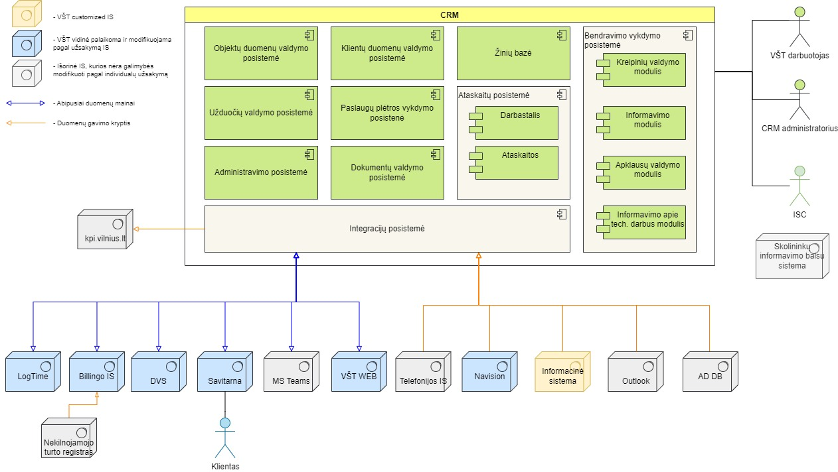
3 paveikslas. Koncepcinė CRM funkcinių komponentų schema
CRM planuojamas koncepcinės funkcinės architektūros komponentų aprašymas pateikiamas lentelėje žemiau:
7 lentelė. Koncepcinės CRM funkcinės architektūros aprašymas
Funkcinis komponentas | Glaustas funkcionalumo aprašymas | Esminės sprendžiamos problemos
Darbalaukis | - Paieška, įgalinanti CRM naudotoją lengvai rasti aktualią jo rolei informaciją. Paieška vykdoma per visas CRM posistemes – naudotojui nebūtina naršyti per skirtingus CRM meniu punktus ir kiekviename jų vykdyti paieškos / filtravimo veiksmus.  - Sistema įgalina kiekvienai CRM naudotojų grupei sukonfigūruoti darbalaukį pagal aktualiausius naudotojų poreikius. | Esamame CRM nėra pagrindinio lango, kuris įgalintų darbuotoją greičiau ir patogiau pamatyti jam aktualią informaciją (pvz., naują užduotį, vėlavimus, stebimo rodiklio reikšmingą pokytį ir pan.).
Klientų duomenų valdymo posistemė | - Visa Klientų ir kontaktų duomenų bazės informacija – vienoje vietoje.  - Unifikuotos kontaktų duomenų perdavimas išorinėms Sistemoms, sudarant prielaidas CRM tapti centralizuota Klientų baze.  - Struktūrizuotos Klientų ir kontaktų informacijos kūrimas, redagavimas, saugojimas.  - Struktūrizuotų sąsajų kūrimas, jų tipizavimas (t. y., galimybė nurodyti, kokiais ryšiais esybės susietos, pvz., kaip namo administratorius, buto savininkas, buto gyventojas ir pan.) ir jų aktualizavimas (istorijos saugojimas).  - Galimybė nuasmeninti (ar paslėpti) asmens duomenis tam tikrų naudotojų grupių peržiūrai.  - Visos Kliento ir kontakto informacijos (bendravimo istorija, objektų sąsajos, susieti dokumentai, su kontaktu susijusių užduočių peržiūra ir pan.) bei jos istorijos patogi peržiūra.  - Susietų sutarčių, vekselių, pažymų, kt. dokumentų peržiūra.  - Finansinės istorijos peržiūra (išrašytos sąskaitos, atlikti mokėjimai, susidariusios skolos, kt.). | - Esamame CRM nėra galimybės pamatyti visą su pasirinktu Klientu susijusią informaciją – visi Kliento duomenys yra tiesiogiai susieti su objektu, per kurio prizmę vykdomi tolimesni veiksmai.  - Esamame CRM negalima rasti namų administratorių, prižiūrėtojų, rangovų ir kitų (ne VŠT paslaugų gavėjų) kontaktų – jie atvaizduojami tik prie konkretaus sisteminio objekto (pvz., namo, projekto ir pan.).  - Nėra užtikrinamas BDAR.
Objektų duomenų valdymo posistemė | - Struktūrizuotos šilumos punkto informacijos automatinis atnaujinimas pagal Billingo IS duomenis, šios informacijos kaupimas bei saugojimas.  - Struktūrizuotos eksploatuojamo objekto informacijos automatinis atnaujinimas pagal Billingo IS duomenis, šios informacijos kaupimas bei saugojimas.  - Visų su objektu susijusių kontaktų, Klientų, dokumentų, kreipinių ir jų istorijos peržiūra.  - Užduočių, susijusių su objektais, kūrimas ir priskyrimas VŠT darbuotojams. | Eksploatuojamo objekto duomenų prieinamumas ir jų atnaujinimas yra labai svarbus, nes visi Kreipiniai ir kiti procesai yra atliekami objekto informacijos pagrindu. Esamas problemas (t. y. integraciją su Nekilnojamojo turto registru) planuojama spręsti Billingo IS projekto ribose.
Paslaugų plėtros vykdymo posistemė | - Naujų VŠT paslaugų valdymas.  - Pasiūlymų dėl VŠT paslaugų rengimas ir teikimas.  - Pardavimo galimybių uždarymas.  - Pasiūlymo susiejimas su Sutartimi (galimybės realizavimas). | Šiuo metu aktyviai nevykdomas procesas, jokioje Sistemoje nėra saugomi vykdyti VŠT paslaugų pardavimo veiksmai, tačiau yra poreikis plėsti VŠT paslaugų spektrą ir skaitmenizuoti jų plėtros procesą.
Bendravimo vykdymo posistemė
Kreipinių valdymo modulis | - Kreipinių registravimas:  - Rankinis įvedimas;  - Integravimas su:  - El. pašto sistema,  - Telefonijos sistema (integracija su esama Motion IS arba jau integruotas Paslaugų tiekėjo siūlomas sprendimas),  - SAV,  - VŠT WEB puslapiu.  - Automatinis rašytinių kreipinių kategorizavimas (pagal raktinius žodžius automatiškai priskiriant kreipinio temą ir atsakingą CRM naudotoją).  - Užduoties kūrimas iš kreipinio.  - Bendravimo su kontaktu / Klientu istorijos peržiūra. | - Esamame CRM nesukurtos techninės galimybės palaikyti neribotą dvipusę komunikaciją su Klientu (leidžiama pateikti tik galutinį atsakymą).  - Esamame CRM nėra galimybės kreipinio pagrindu sukurti užduotį.
Informavimo modulis | - Neribotas el. laiškų šablonų kūrimas:  - Naudojantis WYSIWYG redaktoriumi (ar kitas lygiavertis sprendimas, kuris nereikalautų papildomų programų diegimo);  - Su galimybe įtraukti dinaminius laukus, kurie bus automatiškai užpildomi siunčiant el. laišką.  - El. laiško pagal šabloną kūrimas.  - El. laiškų masinis siuntimas (atrinktiems kontaktams pagal tam tikrus kontaktų ar su jais susietų objektų, techninių darbų atributus).  - Išsiųstų el. laiškų ir prie jų prisegtų dokumentų saugojimas ir peržiūra prie komunikacijos su kontaktu / Klientu istorijos ir dokumentų sąraše.  - SMS siuntimas (integracija su telefonija).  - Pranešimų pateikimas į SAV.  - Atgalinis ryšys iš SAV, būtent:  - Matymas, ar pranešimas buvo perskaitytas;  - Kliento patvirtinimas, kad susipažino su gauta informacija;  - Atsakymo, dokumento gavimas iš SAV naudotojo. | - Esamame CRM nėra galimybės kurti el. laiškų šablonų (reikalingos programavimo paslaugos).  - El. laiškų siuntimą inicijuoja tik CRM naudotojas – nėra galimybės nustatyti taisyklių, pagal kuriuos el. laiškai būtų siunčiami automatiškai.
Apklausų valdymo modulis | - El. anketos kūrimas:  - Apklausos aktyvumo laikotarpio (nuo-iki) nustatymas;  - Grafinis apipavidalinimas;  - Įvadinio kreipimosi teksto tvarkymas;  - Platus klausimų tipų pasirinkimas (vieno / kelių variantų pasirinkimas, tekstinis atsakymas, skalė, matrica, kt.);  - Atsakymo privalomumo nurodymas;  - Kontaktų / Klientų grupių, kuriems skirta apklausa, nustatymas.  - El. anketų išsiuntimas ir Klientų informavimas:  - Per SAV;  - El. paštu.  - El. anketos pateikimas Klientui WEB aplinkoje.  - Apklausų rezultatų peržiūra:  - Gautų atsakymų kiekio matymas;  - Galimybė pakeisti apklausos galiojimo terminą (iki);  - Pasirinktų atsakymų statistika.  - Apklausų rezultatų eksportavimas *.xlsx formatu.  - Pastabų pateikimas prie vykdomos, įvykdytos apklausos. | Esamame CRM nėra galimybės kurti anketas (reikalingos programavimo paslaugos).
Informavimo dėl techninių darbų modulis | - Struktūrizuotos techninių darbų informacijos automatinis atnaujinimas pagal išorinės Sistemos duomenis, šios informacijos kaupimas bei saugojimas.  - Masinis Klientų ir kitų kontaktų informavimas apie planuojamus techninius darbus objektuose.  - Atgalinio ryšio gavimas (apimant struktūrizuotai pateikto atsakymo / patvirtinimo išsaugojimą CRM). | - Fragmentiškai pateikiama informacija apie įvykdytą suinteresuotų šalių informavimą.  - Nėra galimybės palaikyti atgalinio ryšio, todėl gauti atsakymai fiksuojami rankiniu būdu.  - Nėra galimybės nustatyti taisyklių, kuriomis remiantis būtų eliminuojamas rankinis darbas ir informavimas vyktų automatiškai pagal nustatytas taisykles.
Žinių bazė | - Žinių bazės administravimas:  - Kategorijų ir subkategorijų kūrimas;  - Puslapių kūrimas WYSIWYG redaktoriumi (nuorodų talpinimas, grafikos įkėlimas, teksto paryškinimas, lentelių kūrimas);  - Rinkmenų prisegimas;  - Raktinių žodžių priskyrimas;  - Žinių bazės puslapių matymo teisių nustatymas.  - Žinių bazės redagavimo įrašų saugojimas ir peržiūra.  - Pasirinktų puslapių eksportavimas.  - Paieškos vykdymas vieno langelio principu, iškart siūlant galimus variantus.  - Patogus straipsnių informacijos naudojimas, atsakant į Klientų kreipinius. | - Nepatogi paieška – Žinių bazės straipsniai saugomi MS Word dokumentuose, kurie yra saugomi Sharepoint sistemoje.  - Atitinkamai, sudėtingas žinių panaudojimas darbiniuose opertayviniuose procesuose.
Dokumentų valdymo posistemė | - Gautų dokumentų saugojimas ir prieigos prie jų suteikimas.  - Vidinio dokumento ir siunčiamo dokumento rengimas pagal šabloną.  - Rengimo proceso nustatymas: derinimas, patvirtinimas, pasirašymas.  - Dokumento susiejimas su užduotimi.  - Visų dokumentų peržiūra. | Šiuo metu visi dokumentai saugomi DVS, išskyrus Šilumos pirkimo – pardavimo sutartis, kurios saugomos CRM. Siekiama aiškiai atskirti dokumentų valdymą:  - Esamoje DVS rengti, registruoti, saugoti ir kaupti dokumentus, susijusius su Bendrovės veiklos vykdymu (pvz., personalo dokumentai, veiklos teisės aktai, sutartys su VŠT Sistemos priežiūros paslaugų teikėjais, išorinių paslaugų tiekėjų sąskaitos, protokolai ir pan.);  - Būsimoje CRM (bendra prasme) rengti, registruoti, saugoti ir kaupti dokumentus, susijusius su Klientais ir jiems teikiamomis paslaugomis (Šilumos pirkimo – pardavimo sutartys, pažymos, pažymos ir pan.).  Ši vizija neturi prieštarauti poreikiui dalį Bendrovės veiklai reikšmingų dokumentų perduoti iš CRM į DVS.
Užduočių valdymo posistemė | - VŠT darbuotojų kontaktinių duomenų ir nedarbingumo / atostogų datų matymas.  - Asmeninių veiksmų planavimas, priminimų apie juos nustatymas.  - Prašymų, užduočių CRM, Billingo IS, DVS ir LogTime naudotojams kūrimas, užduoties atlikimo termino nustatymas, aktualių dokumentų įkėlimas, jų įgyvendinimo statuso stebėjimas / kontrolė.  - Užduočių įgyvendinimo lygiagretaus / nuoseklaus proceso kūrimas.  - Užduočių susiejimas su konkrečiu kontaktu, Klientu, objektu, gautu kreipiniu. | Sudėtinga rasti informaciją dėl Kliento problemos sprendimo, nes esamame CRM nėra kuriamos užduotys, kurių vykdytojai yra ne CRM naudotojai – šių užduočių ir jų statuso tenka ieškoti kitose Sistemose rankiniu būdu.
Ataskaitų posistemė | - Tipinių ataskaitų formavimas.  - Ataskaitų eksportavimas į *.xlsx formatą (ar lygiavertį formatą, kuris nereikalautų papildomų programų diegimo). | Esamame CRM kiekvienam poreikiui ataskaitos kuriamos pagal atskirą užsakymą (reikalingos programavimo paslaugos).
Administravimo posistemė | - CRM naudotojų, jų teisių ir rolių administravimas.  - Klasifikatorių administravimas.  - Veiklos terminų administravimas.  - Kreipinių temų ir jų raktinių žodžių administravimas.  - Šablonų (dokumentų, el. laiškų, SMS) administravimas. | Esamo CRM administravimui reikalingos programavimo žinios.

Reikalavimai techninės specifikacijos įgyvendinimui
- Pateiktuose reikalavimuose naudojama sąvoka „turi būti galimybė“ arba „turi būti galima“ arba „turi būti“ reiškia, kad tokia funkcija turi būti pateikta ir įdiegta bei CRM naudotojas (jei CRM naudotojui suteiktos atitinkamos teisės) turi galėti vykdyti funkciją be papildomų CRM diegimo paslaugų ir be kitų papildomų veiksmų ir sąnaudų, kai CRM bus įdiegta.
- Pagal pateiktus reikalavimus Paslaugų tiekėjas turi įsipareigoti be papildomo mokesčio realizuoti visus šioje TS išvardintus funkcinius reikalavimus ir papildomas funkcijas, jeigu tokios buvo nurodytos Paslaugų tiekėjo techniniame pasiūlyme.
- Paslaugų tiekėjo atsakomybė yra pašalinti diegimo metu atsiradusius įgyvendinimo trūkumus (įskaitant ir saugumo trūkumus).
- Visi apibrėžti reikalavimai yra pradiniai. Paslaugų tiekėjas analizės ir projektavimo etapų vykdymo metu turi patikslinti ir detalizuoti pateiktą funkcinių reikalavimų įgyvendinimą. Paslaugų tiekėjas gali pasiūlyti alternatyvų sprendimą funkcinių reikalavimų įgyvendinimui, kuriam turi pritarti ir galutinį sprendimą dėl įgyvendinimo priimti Perkančiojo subjekto atstovai.
- Paslaugų tiekėjas neturi teisės atskleisti jokios su paslaugų teikimu susijusios informacijos trečiosioms šalims be Perkančiojo subjekto raštiško leidimo arba jei to reikalauja įstatymai.

Funkciniai reikalavimai pagal funkcinius komponentus
Šiame skyriuje pateikiami reikalavimai kiekvienos planuojamos CRM posistemės funkcionalumui, kartu pateikiant koncepcines (aukšto detalumo lygio) funkcijų panaudojimo atvejų diagramas. Įgyvendinimo reikalavimai pateikiami kiekvienam panaudojimo atvejui.
Siekiama būsena pateikta 12.2 priede esančiose procesų diagramose ir jų aprašymuose. Procesų diagramos rengtos remiantis BPMN 2.0 notacija.

Bendrieji funkciniai reikalavimai
- Paslaugų tiekėjas privalo sukurti CRM funkcijas leidžiančias naudotojams vykdyti 12.2 priede pateiktų procesų žingsnius, naudotis nurodytomis pateiktimis (angl. input) ir gauti nurodytus rezultatus (angl. output). Paslaugų tiekėjas gali keisti pateiktus procesus tik pritarus Perkančiojo subjekto paskirtiems atstovams. Jei procesuose pateikta informacija prieštarauja teisės aktų nuostatoms, būtina vadovautis galiojančiais teisės aktais.
- Visi TS pateikti klasifikatorių reikšmių sąrašai turi būti detalizuojami, tikslinami ir suderinami su Perkančiojo subjekto atstovais detalios analizės ir projektavimo etapo metu.
- Duomenų įvedimo formos turi būti automatizuotai užpildomos duomenimis, kurie yra saugomi CRM ar kitose per integracines sąsajas pasiekiamose Sistemose, siekiant eliminuoti pakartotinį duomenų suvedimą.
- CRM sąrašuose turi būti realizuotas:
  - Puslapiavimas;
  - Daugelio įrašų pažymėjimo funkcionalumas tam tikrų veiksmų atlikimui (pvz., eksportavimui, pasirinktų įrašų šalinimui). Detalios analizės ar projektavimo etape turi būti suderinta, kuriuose sąrašuose turi būti leidžiamas daugelio įrašų pažymėjimas;
  - Spausdinimas;
  - Eksportavimas į *.docx, *.pdf, *.xlsx ar kitas lygiavertes duomenų rinkmenas, kurios nereikalautų papildomų programų diegimo. Detalios analizės metu turi būti suderinta kuriems sąrašams turi būti taikomas šis funkcionalumas;
  - Filtravimas;
  - Rikiavimas (angl. sorting);
  - Įrašų kiekio viename lange pasirinkimas;
  - Įrašų sąraše skaičiaus atvaizdavimas (atlikus sąrašo filtravimą turi būti vaizduojamas rastų įrašų skaičius).
- Visos paieškos / filtravimo funkcijos, išskyrus atvejus, kuriuos Paslaugų tiekėjas suderins detalios analizės ir projektavimo etapo metu, turi būti realizuotos pagal šias taisykles:
  - Tekstiniuose paieškos laukuose turi būti realizuota paieška pagal žodžio ir skaičių junginio fragmentą ir pilną žodį;
  - Paieška turi būti atliekama pagal lietuviškas raides ir vietoje lietuviškų raidžių naudojant lotyniškus raidžių atitikmenis (pvz., „š“ ir „s“ raides traktuojant kaip vieną);
  - Paieška turi būti vykdoma neatsižvelgiant į didžiąsias ir mažąsias raides;
  - Paieška turi būti vykdoma tik tuose komponentuose ir duomenų aibėje, prie kurių CRM naudotojas turi prieigos teises;
  - Paieškos rezultatai turi būti pateikiami sąrašo forma.
- Turi būti vykdomas į duomenų įvedimo formas įvedamų duomenų tikrinimas (angl. validation) pagal detalios analizės ir projektavimo metu formoms nustatytas tikrinimo taisykles:
  - Turi būti tikrinami privalomi įvesti duomenys;
  - Turi būti tikrinamas duomenų formatas (datos, skaičiaus, teksto ar kitas nustatytas taisykles, kaip pvz., telefono numerio, el. pašto adreso ir pan.);
  - Turi būti tikrinami pridedamų rinkmenų plėtiniai ir rinkmenos dydis pagal detalios analizės metu suderintas taisykles;
  - Turi būti atliekamas loginis tikrinimas tarp formos elementų – vieno formos elemento parinkimas (įvedimas) turi galėti įjungti/ išjungti kitus formos elementus ir pan.
- Turi būti galima teikti pastabas (komentarus) prie šių sisteminių objektų:
  - Kontakto;
  - Objekto;
  - Paslaugų pardavimo;
  - Kreipinio;
  - Techninio darbo;
  - Užduoties;
  - Kitų sisteminių objektų, suderintų su Perkančiojo subjekto atstovais detalios analizės ir projektavimo etapo metu.
- Tik pastabų autorius gali redaguoti ir šalinti savo pateiktas pastabas.
- Turi būti galima prikabinti rinkmenas prie šių sisteminių objektų:
  - Kontakto;
  - Objekto;
  - Paslaugų pardavimo;
  - Kreipinio;
  - Techninio darbo;
  - Užduoties;
  - Kitų sisteminių objektų, suderintų su Perkančiojo subjekto atstovais detalios analizės ir projektavimo etapo metu.
- Visoms šioje TS aprašytoms funkcijoms, kurių metu yra sukuriami duomenys ar dokumentai, turi būti realizuojamos tų duomenų, esybių ar dokumentų redagavimo bei šalinimo ar anuliavimo funkcijos, kurios turi būti suderinamos su veiklos logika.
- CRM turi būti registruojami visi veiksmai, atliekami su įrašais (veiklos istorija / žurnalas). Į veiksmų registrą turi patekti ne mažiau nei šitie veiksmai (detalios analizės metu Paslaugų tiekėjas turi būti patikslinti ir, suderinus su Perkančiojo subjekto atstovais, papildyti šį veiksmų sąrašą):
  - Kontakto registravimas, redagavimas, šalinimas (apimant kontaktų susiejimą / atsiejimą tarpusavyje, susiejimą su objektu);
  - Objekto duomenų atnaujinimo pagal išorinės Sistemos pateiktus duomenis;
  - Objekto redagavimas (apimant susiejimą / atsiejimą nuo kontakto ir kitus sąryšius);
  - Dokumento registravimas, redagavimas, šalinimas;
  - Paslaugos pardavimo;
  - Techninio darbo;
  - Sutarties duomenų atnaujinimo pagal išorinės Sistemos pateiktus duomenis;
  - Užduoties registravimas, redagavimas, šalinimas;
  - Dokumento registravimas, redagavimas, šalinimas;
  - Klasifikatoriaus reikšmių sukūrimas, redagavimas, šalinimas.
- CRM veiksmų registre turi būti išsaugoma ne mažiau nei tokia informacija apie veiksmą:
  - Veiksmo data ir laikas;
  - Veiksmo tipas;
  - Veiksmą atlikęs naudotojas / Sistema (kai pakeitimas atliktas pagal automatizuotas duomenų mainų procedūras).
- Visi CRM naudotojų kuriami sisteminiai objektai (Klientai, kreipiniai, užduotys, kt.) turi turėti automatinio unikalaus numeravimo funkcionalumą.

Reikalavimai CRM administravimu
Šiame skyriuje pateikiami reikalavimai Administravimo posistemės funkcionalumui. 4 paveikslas „Koncepcinė Administravimo posistemės panaudojimo atvejų diagrama“ pateikiama koncepcinė posistemėje veiksiančių funkcijų panaudojimo atvejų diagrama. Įgyvendinimo reikalavimai pateikiami kiekvienam panaudojimo atvejui.
Galutiniai naudotojų duomenys ir jų rolių sąrašas turi būti patikslintas ir suderintas su Perkančiojo subjekto atstovais detalios analizės ir projektavimo etapo metu.
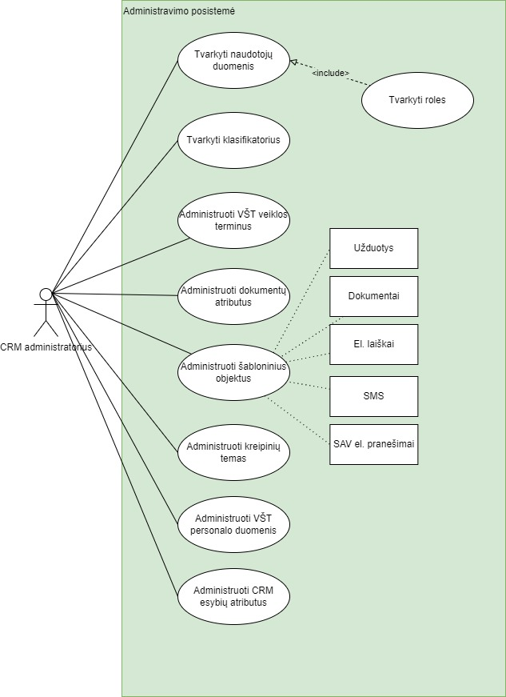
4 paveikslas. Koncepcinė Administravimo posistemės panaudojimo atvejų diagrama

Reikalavimai naudotojų duomenų tvarkymui
- CRM administratorius turi galėti peržiūrėti CRM naudotojų sąrašą.
- CRM naudotojai turi būti susiejami ir periodiškai automatiškai sinchronizuojami iš Bendrovės „Active directory“ naudotojų katalogo, apimant ne mažiau kaip šiuos duomenis:
  - Vardas, pavardė;
  - Padalinys (komanda);
  - Pareigos;
  - Prisijungimo vardas;
  - El. pašto adresas;
  - Aktyvumas.
- Iš „Active directory“ importuotų CRM naudotojų duomenų CRM neturi būti galima keisti (redaguoti).
- CRM administratorius turi galėti:
  - Kurti CRM naudotojus (ISC specialistams);
  - Valdyt rankiniu būdu sukurtų CRM naudotojų prieigą prie CRM.
- CRM naudotojų sąraše turi būti galima atskirti (išfiltruoti, vykdyti paiešką pagal atitinkamą požymį), kurie naudotojai yra Bendrovės darbuotojai, o kurie – perkamų paslaugų tiekėjų darbuotojai.
- Turi būti galima tvarkyti (peržiūrėti, redaguoti ir šalinti (jei laukas yra neprivalomas) šiuos visų CRM naudotojų duomenis:
  - Priskirti / keisti roles;
  - Priskirti / keisti pavienes teises;
  - Aktyvumą:
    - Aktyvus – leidžiama prisijungti prie CRM; užblokuotas – draudžiama prisijungti prie CRM;
    - Aktyvumo terminą, kuriam atėjus CRM naudotojas turi būti užblokuotas automatiškai.
- Turi būti galimybė peržiūrėti ir tvarkyti rolių duomenis:
  - Kurti ir redaguoti neribotą kiekį rolių;
  - Koreguoti (priskirti naujas / atsisakyti esamų) rolei priskirtas teises;
  - Šalinti rolę, jei jai nėra priskirta nei vieno aktyvaus naudotojo.
- Turi būti galima nustatyti ne mažiau kaip tokias teises:
  - Kūrimo (apimant savo sukurtų esybių modifikavimo teisę);
  - Skaitymo;
  - Modifikavimo;
  - Šalinimo.
- Teises turi būti galima nurodyti ne mažiau kaip šioms CRM esybėms, detalios analizės ir projektavimo etapo metu patikslinus šį sąrašą ir konkrečius atvejus kartu su Perkančiojo subjekto atstovais:
  - Klientams / kontaktams;
  - Objektams;
  - Dokumentams;
  - Kreipiniams;
  - Informaciniams pranešimams;
  - Apklausoms;
  - Žinių bazės straipsniams.
- Turi būti galima nurodyti atskirą teisę matyti (dirbti su) konfidencialius dokumentus.
- CRM naudotojui pagal jo pateiktą užklausą turi būti rodomi tik tie įrašai, kuriuos jis turi teisę peržiūrėti pagal jam priskirtas roles bei teises.
- Paslaugų tiekėjas turi sukonfigūruoti pradines CRM naudotojų roles ir teises pagal detalios analizės ir projektavimo etapo metu įvardytus poreikius.
- Paslaugų tiekėjas turi pateikti visų pradinių rolių ir teisių aprašymus.

VŠT personalo administravimas
- CRM turi būti galima peržiūrėti VŠT darbuotojų sąrašą.
- Siekiant efektyviau valdyti užduočių paskirstymą, turi būti galima peržiūrėti darbuotojų neatvykimų duomenis (kasmetinės atostogos, laisvadieniai, išduoti nedarbingumai ir pan.).
- Turi būti galima peržiūrėti pavaduojančių darbuotojų informaciją (jei žinoma).

Reikalavimai klasifikatorių tvarkymui
- Turi būti sukurtos funkcijos, leidžiančios tvarkyti CRM klasifikatorius:
  - Įvesti naujas esamų klasifikatorių reikšmes;
  - Redaguoti esamų reikšmes;
  - Šalinti esamas klasifikatoriaus reikšmes, jei jos nė karto nebuvo panaudotos CRM įrašuose;
  - Deaktyvuoti esamas klasifikatoriaus reikšmes, nurodant terminą, nuo kurio pasirinkta klasifikatoriaus reikšmė negali būti naudojamas procese, tačiau yra ir gali būti panaudota paieškai / filtravimui.
- Paslaugų tiekėjas turi įvesti (importuoti, sukurti ar pan.) visus klasifikatorius, kurie turės būti patikslinti detalios analizės ir projektavimo etape:
  - Užduoties tipai;
  - Paslaugų pardavimo iniciatyvų uždarymo priežastys;
  - Techninių darbų tipai;
  - Vadybininko iškvietimo tipai;
  - Dokumentų rūšys;
  - Dokumentų siuntimo būdas.
- CRM turi būti galima priskirti išorinius paslaugų tiekėjus (kontaktus) kiekvienam iš techninių darbų tipui.

Reikalavimai VŠT veiklos terminų administravimui
- Turi būti leidžiama administruoti šiuos terminus:
  - Terminas, per kurį turi būti uždarytas konkrečios temos kreipinys (per nurodytą terminą neuždarytas kreipinys turi būti laikomas vėluojančiu);
  - Terminas, po kurio Klientui turi būti automatiškai siunčiamas papildomas paklausimas dėl neatsakytos užklausos.

Reikalavimai šabloninių objektų administravimui
- CRM turi būti galimybė sukurti neribotą kiekį šablonų (ruošinių) šiems sisteminiams objektams (toliau bendrai vadinami šabloniniai objektai):
  - Dokumentams;
  - El. laiško turiniui;
  - El. pranešimo į SAV turiniui;
  - SMS;
  - Užduočių rinkiniui.
- CRM turi būti galima atlikti šiuos veiksmus:
  - Redaguoti šabloną;
  - Įtraukti dinaminius kintamuosius, kurie būtų automatiškai užpildomi pagal kliento ir kitų sisteminių objektų duomenis CRM naudotojui kuriant sisteminius objektus pagal pasirinktą šabloną;
  - Deaktyvuoti / šalinti (siekiant, kad CRM naudotojai nebekurtų sisteminių objektų šablono pagrindu).
- Sukurtus šablonus turi būti galima redaguoti, nedarant įtakos jau šablono pagrindu sugeneruotiems šabloniniams objektams.
- Sukurtus šablonus turi būti galima deaktyvuoti (paslėpti nuo tolesnio naudojimo), nedarant įtakos jau šablono pagrindu sugeneruotiems šabloniniams objektams.
- Dokumento šablonas turi būti kuriamas *.docx ar lygiaverčiu formatu, nereikalaujančiu papildomų programų diegimo, kurį vėliau būtų galima konvertuoti į *.pdf formato rinkmeną.
- El. laiško turinio šablonui rengti gali būti naudojamas WYSIWYG (angl. what you see is what you get) redaktoriaus arba kitos lygiavertės funkcijos.
- Paslaugų tiekėjas turi sukurti šiuos el. laiškų šablonus:
  - Ne mažiau nei 5 šablonus Klientų kreipinių nagrinėjimo procesuose dažniausiai naudojamus el. laiškų šablonus;
  - Ne mažiau nei 5 šablonus Tinklo valdymo procesuose dažniausiai naudojamus el. laiškų šablonus;
  - Ne mažiau nei 5 šablonus Apskaitos prietaisų administravimo procesuose dažniausiai naudojamus el. laiškų šablonus.
- Paslaugų tiekėjas turės sukurti šiuos dokumentų šablonus:
  - Ne mažiau nei 3 šablonus Klientų kreipinių nagrinėjimo procesuose dažniausiai naudojamus dokumentų šablonus;
  - Ne mažiau nei 2 šablonus Tinklo valdymo procesuose dažniausiai naudojamus dokumentų šablonus;
  - Ne mažiau nei 3 šablonus Apskaitos prietaisų administravimo procesuose dažniausiai naudojamus dokumentų šablonus.

Reikalavimai esybių atributų administravimui
- Turi būti galima administruoti CRM esybių (klientų, kontaktų, kreipinių ir kt.) atributų privalomumą.

Reikalavimai kreipinių temų administravimui
- Turi būti galima administruoti kreipinių temas. Jų administravimui taikomi 9.2.2 skyriaus reikalavimai.
- Turi būti galima kiekvienai temai nurodyti:
  - Vykdytoją:
    - Konkretų CRM naudotoją,
    - CRM naudotojų grupę;
  - Terminą, per kurį į kreipinį privaloma atsakyti;
  - Prioritetą;
  - Neribotą kiekį raktinių žodžių, pagal kuriuos būtų automatiškai identifikuojama kreipinio, gauto el. paštu (ar iš kito kanalo, kuriame Klientas negali / nėra įpareigotas nurodyti kreipinio temos) tema / temos.
- Saugojant raktinį žodį, turi būti:
  - Automatiškai tikrinama, ar šis žodis jau priskirtas kreipinio temai ir pakartotinai tokio paties žodžio CRM neturi saugoti;
  - Automatiškai tikrinama, ar šis žodis priskirtas kitai kreipinio temai. Jei taip yra, CRM administratorius yra apie tai informuojamas su galimybe atšaukti raktinio žodžio saugojimą arba priskirti raktinį žodį norimai temai.
- Turi būti galima bet kada pašalinti norimus raktinius žodžius.
- Paslaugų tiekėjas turės importuoti visus šiuo metu Bendrovės turimus raktinius žodžius iš *.xlsx formato rinkmenos.

Reikalavimai dokumentų atributų administravimui
- Turi būti galima konfigūruoti dokumentų rūšių identifikacinių numerių sudarymo taisykles.
- Turi būti galima konfigūruoti dokumentų saugojimo vietą pagal dokumento rūšį:
  - Paslaugos tiekėjo siūloma sistema (CRM ar kita dokumentų saugykla);
  - DVS.
- Jei dokumento rūšį planuojama saugoti Paslaugos tiekėjo siūlomoje sistemoje, turi būti galima konfigūruoti dokumentų saugojimo terminą pagal dokumentų rūšį.

Reikalavimai darbastaliui ir asmeniniams nustatymams
- CRM turi būti galima sukonfigūruoti skirtingus darbastalius skirtingoms CRM naudotojų grupėms.
- Nepaisant darbastalio nustatymų, CRM naudotojui atvaizduojamų duomenų aibė turi priklausyti nuo jam suteiktų teisių.
- Paslaugų tiekėjas turės sukonfigūruoti darbastalius šioms CRM naudotojų grupėms:
  - Verslo klientų komandos nariams;
  - KAC vadovams;
  - Klientų aptarnavimo komandos nariams;
  - Skambučių centro nariams;
  - Kreipinių nagrinėjimo komandos nariams;
  - Vadybininkams-šilumininkams;
  - Skolų valdymo komandos nariams.
- CRM naudotojas turi galėti nurodyti, ar nori gauti į savo el. pašto dėžutę pranešimus apie:
  - Priskirtus sisteminius objektus (techninius darbus, kreipinius);
  - Paskirtas užduotis į CRM;
  - Kontroliuojamų CRM užduočių būsenų pakeitimus;
  - Gautus atsakymus į išsiųstus el. laiškus / SAV el. pranešimus.

Reikalavimai Klientų duomenų valdymui
Šiame skyriuje pateikiami reikalavimai Klientų duomenų valdymo posistemės funkcionalumui. Paveiksle „Koncepcinė Klientų duomenų valdymo posistemės panaudojimo atvejų diagrama“ pateikiama koncepcinė posistemėje veiksiančių panaudojimo atvejų diagrama. Įgyvendinimo reikalavimai pateikiami kiekvienam panaudojimo atvejui.
Galutiniai Klientų duomenų ir Kliento kortelėje matomų sąrašų bei jų atributų aibė turi būti patikslinta ir suderinta su Perkančiojo subjekto atstovais detalios analizės ir projektavimo etapo metu.
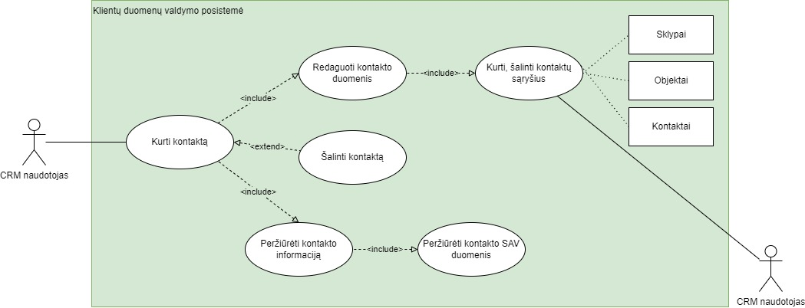
5 paveikslas. Koncepcinė Klientų duomenų valdymo posistemės panaudojimo atvejų diagrama

Reikalavimai kontaktų kūrimui, redagavimui ir šalinimui
- CRM turi būti galimybė sukurti, koreguoti ir kitaip tvarkyti Kliento ir kontakto(-ų) duomenis), esant poreikiui užtikrinant automatizuotas validavimo taisykles, kurių neatitinkant reikšmė nėra išsaugoma ir CRM naudotojas informuojamas apie to priežastis:
  - Požymis JA / FA;
  - Vardas, pavardė (FA atveju) / pavadinimas (JA atveju);
  - Struktūrizuotas adresas korespondencijai (gatvė, namas, butas, miestas, pašto kodas);
  - Asmens kodas (FA atveju) / įmonės kodas (JA kodas) (unikalus Kliento atributas);
  - Gimimo data (FA atveju);
  - Būsena (pvz., miręs);
  - Telefono numeris (daugiau nei vieną) (gali būti nurodytas prie skirtingų Klientų tas pats numeris);
  - El. pašto adresas (gali būti nurodytas prie skirtingų Klientų tas pats el. pašto adresas);
  - PVM mokėtojo kodas (JA atveju);
  - Sąskaitos gavimo būdas;
  - Sąskaitos pristatymo adresas;
  - Požymis, ar Klientas nėra atsisakęs gauti el. apklausų;
  - Kitus duomenis, suderintus su Perkančiojo subjekto atstovais detalios analizės ir projektavimo etapo metu.
- Kontaktinė informacija gali būti keičiama automatiškai kitų Sistemų duomenų pagrindu, būtent:
  - SAV;
  - GRANDIS / Billingo IS.
- Turi būti galima matyti, ar CRM kontaktas yra:
  - Autentifikuotas SAV naudotojas;
  - Paprastas (neautentifikuotas) SAV naudotojas;
  - GRANDIS / Billingo IS klientas.
- Turi būti galima nustatyti teises dėl asmens gimimo datos ir asmens kodo matymo, būtent:
  - Matoma CRM naudotojui;
  - CRM naudotojui matomi tik paskutiniai keturi asmens kodo skaitmenys (pvz., *******1234);
  - Nematoma CRM naudotojui.
- Vedant telefono Nr. bei el. pašto adresą, turi būti tikrinama, ar Klientų ar kontaktų sąraše yra Klientas ar kontaktas turintis tokį patį telefono Nr. ar el. pašto adresą. Radus atitikmenis, turi būti rodomas apie tai informuojantis sisteminis pranešimas su galimybe:
  - Nutraukti kontakto registravimo procesą ir pereiti į reikiamo kontakto kortelę;
  - Tęsti naujo kontakto registravimo procesą.
- Atsisakymo gauti el. anketas požymis gali būti keičiamas:
  - Respondento per el. laiške dėl anketos užpildymo pateiktą nuorodą;
  - CRM naudotojo (kai klientas prašo nebesiųsti jam kvietimų užpildyti VŠT apklausas).
- Kontakto kortelėje turi būti matoma paskutinė kontakto duomenų atnaujinimo istorija (data, kas atnaujino), kuri būtų greitai randama KAC darbuotojo, kuris vertina, ar Kliento prašyti atnaujinti kontaktus. (Visa kontakto redagavimo istorija turi būti saugoma ir prieinama atskirame veiksmų su kontaktais registre, žr. 16 reikalavimą).
- Turi būti galima sukurti naują kontaktą:
  - Iš kontaktų sąrašo lango;
  - Iš objekto kortelės.
- Kontaktas gali būti pašalintas iš CRM. Šalinimo sąlygos ir teisės turi būti apibrėžtos detalios analizės ir projektavimo etapo metu ir suderintos su Perkančiojo subjekto atstovais.
- CRM prie Kliento turi būti rodomas mokėtojo kodas, kurio neturi būti galima keisti (duomuo generuojamas ir gaunamas iš Billingo IS).
- Pašalinus GRANDIS / Billingo IS klientą, CRM turi būti matoma, kad kontaktas nebėra GRANDIS / Billingo IS klientas, tačiau pats kontaktas ir jo istorija neturi būti pašalinti iš CRM.

Reikalavimai kontakto informacijos peržiūrai
- Kontakto kortelėje turi būti pateikta:
  - Visų susietų kontaktų sąrašą;
  - Visų kreipinių, susietų su kontaktu, sąrašas ir buvusių sąryšių istorija;
  - Visų objektų sąrašas, su kuriais kontaktas turi sąryšį ir buvusių sąryšių istorija;
  - Vekselių sąrašas.
- CRM naudotojui atsiliepus į telefoninį skambutį (iš telefonijos sistemos), turi būti rodoma tokia informacija:
  - Skambinančiojo kontakto kortelė, kai telefono numeris randamas CRM;
  - Kai telefono numeris nerandamas CRM, CRM naudotojas turi turėti galimybę patogiai pasiekiamomis funkcijomis priskirti telefono Nr. esamam kontaktui arba greitai sukurti naują kontaktą.
- Paslaugų tiekėjas turi suderinti su Perkančiojo subjekto atstovais kiekvieno iš 71 punkte nurodytų sąrašų norimus matyti atributus ir atitinkamai sukonfigūruoti jų atvaizdavimą CRM.

Reikalavimai kontaktų SAV duomenų peržiūrai
- Jei kontaktas yra SAV naudotojas, turi būti galima matyti asmens prisijungimo prie SAV istoriją:
  - Prisijungimo / bandymo prisijungti datą;
  - Prisijungimo būseną (sėkminga / nesėkminga (SAV naudotojo užblokavimas));
  - SAV naudotojo atliktų veiksmų istoriją (angl. logs).
- CRM naudotojas turi galėti atstatyti neautentifikuoto SAV naudotojo slaptažodį. Atstačius slaptažodį:
  - Turi būti automatiškai išsiunčiamas el. laiškas su pakeistu slaptažodžiu.
  - CRM naudotojas turi būti informuotas apie el. laiško su atstatytu slaptažodžiu sėkmingo / nesėkmingo išsiuntimo.
- Jei Klientas yra SAV naudotojas, CRM Kliento kortelėje turi būti galimybė prisijungti prie Kliento SAV veidrodinės paskyros (t. y. sudaryti galimybę paspaudus nuorodą patekti į SAV naršymo langą peržiūros režimu).

Reikalavimai kontaktų sąryšių kūrimui, šalinimui
- Kiekvieną kontaktą turi būti galima susieti su pasirinktu objektu:
  - Iš kontakto kortelės;
  - Iš objekto kortelės.
- Kuriant sąryšį rankiniu būdu tarp kontakto ir objekto turi būti privaloma nurodyti sąryšio tipą neapsiribojant ir patikslinant detalios analizės ir projektavimo etapo metu:
  - Įgaliotinis;
  - Gyventojas (apimant ir nuomininko sąvoką).
- Vienas kontaktas gali būti susietas su neribotu kiekiu objektų.
- Registruojant sąryšio su objektu tipą „Įgaliotinis“ taip pat privaloma:
  - Sistemiškai patvirtinti, kad pateiktame įgaliojime nurodyti įgaliotojo duomenys sutampa su atitinkamo objekto, kurį norima susieti su kontaktu, savininko duomenimis (asmens / įmonės kodas, vardas, pavardė) ir kad įgaliojimas atitinka teisės aktuose nustatytos formos ir turinio reikalavimus;
  - Nurodyti šiuos įgaliojimo duomenis:
    - Galiojimo terminą (data arba neterminuotas (tokiu atveju automatiškai terminas nurodomas 1 metai arba kita trukmė pagal tuo metu galiojančius teisės aktus),
    - Įgaliotos paslaugos aprašymą;
  - Prisegti nuskanuotą (ar Kliento el. kanalu pateikto) įgaliojimo kopiją.
- Tarp objekto ir kontakto sąryšiai turi būti kuriami automatiškai iš Billingo IS gavus informaciją, kad kontaktas yra:
  - Objekto savininkas;
  - Objekto mokėtojas;
  - Namo administratorius / prižiūrėtojas.
- Kontakto sąryšiai gali būti šalinami:
  - Rankiniu būdu, jei buvo sukurti rankiniu būdu ir po duomenų permigravimo;
  - Automatiškai, jei buvo sukurti automatiškai (pagal Billingo IS duomenis – nutraukus sutartį, pasikeitus savininkystei).
- Turi būti galima JA tarpusavyje susieti, nustatant, kuris JA yra motininis ir kuris dukterinis.
- Turi būti galima peržiūrėti visas motininei įmonei priklausančias dukterines įmones.
- JA turi būti galima priskirti neribotą kiekį kontaktų (JA darbuotojų), nurodant kontakto pareigas (vaidmenį JA).
- Turi būti galima pašalinti kontaktą iš JA kontaktų sąrašo.

Reikalavimai objektų duomenų tvarkymui
Šiame skyriuje pateikiami reikalavimai Objektų duomenų tvarkymo posistemės funkcionalumui. Paveiksle „Koncepcinė Objektų duomenų tvarkymo posistemės panaudojimo atvejų diagrama“ pateikiama koncepcinė posistemėje veiksiančių panaudojimo atvejų diagrama. Įgyvendinimo reikalavimai pateikiami kiekvienam panaudojimo atvejui.
Galutiniai Objektų duomenų ir Objekto kortelėje matomų sąrašų bei jų atributų aibė turi būti patikslinta ir suderinta su Perkančiojo subjekto atstovais detalios analizės ir projektavimo etapo metu.
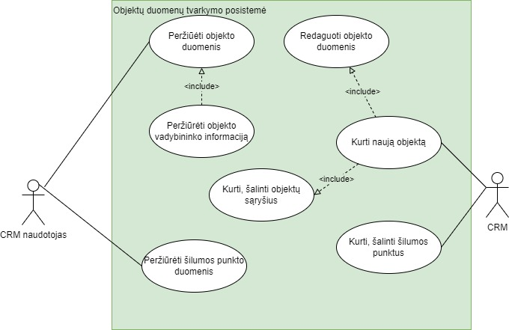
6 paveikslas. Koncepcinė Objektų duomenų tvarkymo posistemės panaudojimo atvejų diagrama

Reikalavimai objektų kūrimui ir redagavimui
- Nauji objektai CRM turi būti registruojami tik automatiškai, gavus duomenis iš GRANDIS / Billingo IS. CRM turi būti galima peržiūrėti šių objektų tipų sąrašą:
  - ŠP;
  - Objektų (namų, butų ir kt.).
- CRM turi būti galima peržiūrėti šiuos ŠP duomenis, kurie turės būti patiksinti detalios analizės ir projektavimo etapo metu:
  - Gatvė;
  - Namo numeris;
  - Susieti objektai;
  - Priskirto VŠT vadybininko duomenys:
    - Vardas, pavardė,
    - Pareigybė,
    - Telefono numeris,
    - El. pašto adresas,
    - Einamų arba artimiausių atostogų datos (nuo / iki):
    - Jei VŠT vadybininkui matoma einamų ar artimiausių atostogų data, turi būti rodomas atostogų metu jį pavaduojančio VŠT darbuotojo duomenys (jei tokie yra duomenis teikiančioje Sistemoje),
    - Darbo kalendorius su matomu užimtumu (LogTime);
  - Susieti techniniai darbai.
- Objekto kortelėje turi būti pateikta ši informacija:
  - Iš GRANDIS / Billingo IS gauti objekto duomenys, kurie turės būti patikslinti detalios analizės ir projektavimo etapo metu (gali būti redaguojami tik automatiškai):
    - Objekto kodas,
    - Plotas,
    - Gyvenančių žmonių skaičius,
    - S13 gavėjų skaičius;
  - Iš VŠT Informacinės sistemos / Billingo IS gauti objekto duomenys, kurie turės būti patikslinti detalios analizės ir projektavimo etapo metu (gali būti redaguojami tik automatiškai per integracines sąsajas):
    - Skaitiklio kodas,
    - Skaitiklio įrengimo vieta,
    - Rodmenų deklaravimo data,
    - Skaitiklio rodmuo nuo,
    - Skaitiklio rodmuo iki,
    - Metrologinės patikros data;
  - Kompensuojamos pajamos:
    - Pajamos,
    - Pajamos šildymui,
    - Pajamų galiojimo pradžia,
    - Pajamų galiojimo laikas;
  - Karšto vandens tiekėjas;
  - Šilumos paskirstymo metodas;
  - Einamojo mėnesio mokėjimai;
  - E. sąskaitos duomenys:
    - Galioja nuo,
    - Galioja iki,
    - E. sąskaitos mokėtojo pavadinimas,
    - E. sąskaitos mokėtojo kontaktai;
  - Objekto būklė (kaip pvz., rekonstruojamas, laikinai atjungtas, nugriautas ir pan.);
  - Objekto ŠP.
- CRM turi būti saugomi ir peržiūrai prieinami objekto istoriniai duomenys:
  - Esamas ir buvę savininkai / mokėtojai / gyventojai (datos nuo / iki);
  - Esamas vadybininkas ir jo paskyrimo data nuo (informacijos atnaujinimo data);
  - Esamas namo administratorius ir jo atnaujinimo data nuo (informacijos atnaujinimo data);
  - Vykdomi / vykdyti techniniai darbai
- Objekto kortelėje turi būti matoma paskutinė objekto duomenų atnaujinimo istorija (data, kas atnaujino).
- Objektas negali būti šalinamas iš CRM.

Reikalavimai objektų sąryšių kūrimui ir šalinimui
- Kiekvieną objektą turi būti galima susieti su kontaktu (žr. 77–81 reikalavimų punktus).
- Vienas objektas gali būti susietas su neribotu kiekiu kontaktų.
- Objekto sąryšiai gali būti šalinami:
  - Rankiniu būdu, jei buvo sukurti rankiniu būdu;
  - Automatiškai, jei buvo sukurti automatiškai (gavus informaciją iš išorinių Sistemų, nutraukus sutartį).
- Iš GRANDIS / Billingo IS gavus objekto naujo savininko (-ų), mokėtojo duomenis, turi būti tikrinama, ar toks Klientas jau yra CRM DB. Jei Klientas pagal unikalius jį identifikuojančius duomenis CRM DB:
  - Nerastas, jis turi būti sukurtas automatiškai ir susietas atitinkamais ryšiais su atitinkamu objektu;
  - Rastas, jis turi būti automatiškai susietas atitinkamais ryšiais su atitinkamu objektu.
- Iš GRANDIS / Billingo IS gavus duomenis apie naujo objekto savininką, CRM turi būti sukuriami nauji ryšiai tarp objekto savininko(-ų), mokėtojo(-ų) ir objekto.
- Iš GRANDIS / Billingo IS gavus duomenis apie pasikeitusį objekto savininką (ne šilumos pirkimo-pardavimo sutarties pagrindu), CRM turi būti sukuriami:
  - Nauji ryšiai tarp objekto savininko, mokėtojo ir objekto;
  - Panaikinamas ryšys tarp objekto ir kitų kontaktų (kai ryšiai buvo sukurti anksčiau galiojusios savininkystės datų intervale).
- Iš GRANDIS / Billingo IS gavus duomenis, kad sudaryta nauja šilumos pirkimo-pardavimo sutartis, turi būti:
  - Į CRM įkelti naujos sutarties duomenys;
  - Sukuriami nauji ryšiai tarp objekto savininko, mokėtojo ir objekto (jei reikia).
- Iš GRANDIS / Billingo IS gavus duomenis, kad nutraukta šilumos pirkimo-pardavimo sutartis, turi būti:
  - Panaikinamas ryšys tarp objekto ir ankstesnio savininko;
  - Panaikinamas ryšys tarp objekto ir kitų kontaktų (kai ryšiai buvo sukurti anksčiau galiojusios sutarties datų intervale);
  - Objektui priskiriamas naujas savininkas, mokėtojas.

Reikalavimai užduočių valdymui
Šiame skyriuje pateikiami reikalavimai Užduočių valdymo posistemės funkcionalumui. Paveiksle „Koncepcinė Užduočių valdymo posistemės panaudojimo atvejų diagrama“ pateikiama koncepcinė posistemėje veiksiančių panaudojimo atvejų diagrama. Įgyvendinimo reikalavimai pateikiami kiekvienam panaudojimo atvejui.
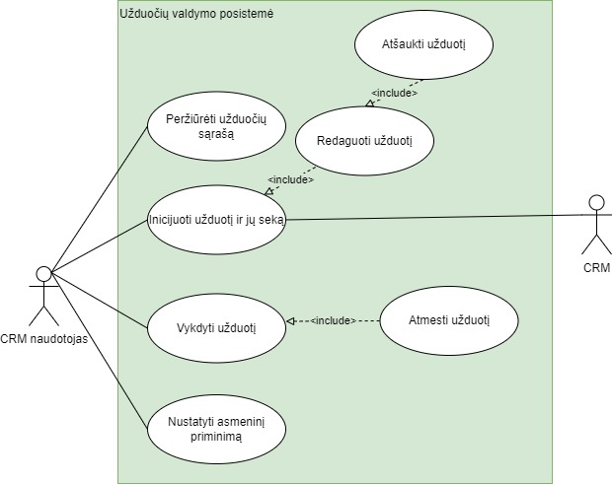
7 paveikslas. Koncepcinė Užduočių valdymo posistemės panaudojimo atvejų diagrama

Reikalavimai užduočių sąrašo peržiūrai
- Turi būti galima peržiūrėti užduočių sąrašą su ne mažiau nei šiais duomenimis, kurie turės būti patikslinti detalios analizės ir projektavimo etapo metu:
  - Užduoties sukūrimo data, laikas;
  - Užduoties autorius;
  - Užduoties vykdymo Sistema (kaip pvz., Billingo IS, DVS, LogTime ir pan.);
  - Vykdytoją;
  - Įvykdymo terminą (jei įvykdymas turi terminą ir / ar turi būti kontroliuojamas);
  - Užduoties tipą;
  - Aprašymą;
  - Užduoties būseną.
- Užduočių sąraše pagal nutylėjimą neturi būti rodomos įvykdytos ir atšauktos užduotys.

Reikalavimai užduočių ir jų sekų inicijavimui
- Turi būti galima inicijuoti užduotis:
  - Iš naujo;
  - Pasirinkus užduočių rinkinio šabloną.
- Turi būti galima pakoreguoti užduočių duomenis, kai jos yra sukurtos pagal užduočių rinkinio šabloną (pvz., pakeisti vykdytojus, užduočių aprašymus, pašalinti nereikalingą užduotį iš sekos ir pan.). Redaguotinų užduočių duomenų imtis turi būti detalizuota ir suderinta su Pirkimo subjekto atstovais detalios analizės ir projektavimo etapo metu.
- Turi būti galima registruoti užduotį, nurodant užduoties:
  - Vykdytoją (-us);
  - Įvykdymo terminą;
  - Tipą;
  - Aprašymą.
- Užduotį turi būti galima priskirti:
  - Pasirinktam CRM naudotojui;
  - Billingo IS naudotojams;
  - LogTime (TASKIS) / Užduočių apskaitos sistemos naudotojams;
  - DVS naudotojams (pavedimo / užduoties sukūrimas).
- Jei užduotis buvo pateikta į išorinę Sistemą, užduoties (ar lygiaverčio sisteminio objekto) kortelė turi būti pasiekiami per CRM, t. y. CRM naudotojui neturi reikėti atlikti reikiamos užduoties paieškos rankiniu būdu išorinėje Sistemoje (reikalavimas taikomas tuo atveju, kai CRM naudotojas taip pat yra ir Išorinės sistemos naudotojas).
- Turi būti galima nurodyti, ar užduoties vykdymas yra kontroliuojamas.
- Turi būti galima nustatyti užduočių vykdymo nuoseklumą – užduočių vykdymą turi būti galima pavesti vykdyti:
  - Lygiagrečiai;
  - Nuosekliai.
- CRM turi būti galima užregistruoti iškvietimą objekto vadybininkui (į LogTime Sistemą), nurodant šiuos duomenis:
  - Iškvietimo datą, laiką (kuris yra suderintas su Klientu);
  - Iškvietimo tipą;
  - Aprašymą.

Reikalavimai užduoties redagavimui
- Užduoties autorius turi galėti redaguoti savo sukurtas užduotis.
- Užduotį turi būti galima redaguoti tol, kol ji nėra įvykdyta ar atšaukta.
- Užduoties autorius ir CRM administratorius turi galėti atšaukti (pašalinti) neįvykdytas užduotis.
- Turi būti realizuotos apsaugos, užtikrinančios galimybę redaguoti tik tas užduotis, kurios yra inicijuotos iš CRM (t. y. neturi būti galima redaguoti ar šalinti tų užduočių, kurios yra matomos CRM, bet registruotos išorinėje Sistemoje).

Reikalavimai užduoties vykdymui
- CRM užduoties vykdytojas turi galėti:
  - Atmesti užduotį su privaloma priežastimi;
  - Įvykdyti užduotį:
    - Pateikiant tekstinį aprašymą;
    - Pridedant dokumentą.
- CRM turi būti galimybė automatiškai priminti užduoties vykdytojui apie artėjančią užduoties įvykdymo termino pabaigą.
- Užduoties autorius turi būti informuojamas apie kontroliuojamos užduoties:
  - Artėjantį įvykdymą;
  - Įvykdymą;
  - Vėlavimą.
- Jei užduotis buvo pateikta į išorinę Sistemą, CRM turi būti automatiškai atnaujinama užduoties:
  - Paskirtas atsakingas užduoties vykdytojas(-ai);
  - Būsenos keitimo data;
  - Būsena;
  - Pateiktys (dokumentai, jei reikia);
  - Kt. duomenys, kurie yra suderinti su išorinės Sistemos užduoties atributais pagal detalios analizės ir projektavimo metu suderintus poreikius.

Reikalavimai asmeninių priminimų nustatymui
- CRM naudotojas turi galėti valdyti savo asmeninius priminimus:
  - Sukurti naują priminimą;
  - Pakoreguoti būsimo priminimo duomenis;
  - Pašalinti būsimą priminimą.
- Priminimui turi būti galima nurodyti:
  - Aprašymą;
  - Datą, laiką;
  - Klientą, su kuriuo susijęs priminimas;
  - Objektą, su kuriuo susijęs priminimas.
- CRM naudotojas, kuriam CRM pateikiamas priminimas, turi galėti:
  - Atidėti priminimą kitai datai, laikui;
  - Išjungti priminimą.
- CRM naudotojas turi galėti atverti Kliento ar objekto kortelę iš priminimo lango, kai priminime nurodytas atitinkamas Klientas ar objektas.

Reikalavimai dokumentų valdymui
Šiame skyriuje pateikiami reikalavimai Dokumentų valdymo posistemės funkcionalumui. Paveiksle „Koncepcinė Dokumentų valdymo posistemės panaudojimo atvejų diagrama“ pateikiama koncepcinė posistemėje veiksiančių panaudojimo atvejų diagrama. Įgyvendinimo reikalavimai pateikiami kiekvienam panaudojimo atvejui.
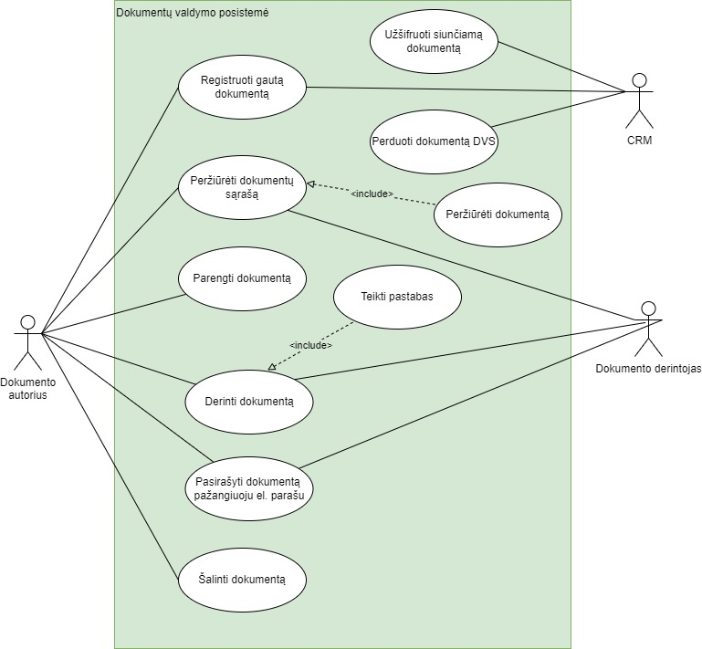
8 paveikslas. Koncepcinė Dokumentų valdymo posistemės panaudojimo atvejų diagrama

Reikalavimai dokumentų peržiūrai
- CRM turi būti galima peržiūrėti visų į CRM gautų ir CRM parengtų dokumentų sąrašą.
- Paslaugų tiekėjas privalo detalios analizės ir projektavimo etapo metu sudaryti ir su Perkančiojo subjekto atstovais suderinti, kokių rūšių dokumentus planuojama gauti, rengti ir pateikti Klientams CRM vykdomuose procesuose. Pavyzdinės dokumentų rūšys gali būti šios:
  - Gautieji dokumentai (pvz., prašymai, raštai, įgaliojimai, išrašai, skundai ir kt.);
  - Vidaus dokumentai (pvz., tarnybiniai pranešimai);
  - Siunčiamieji dokumentai (pvz., susitarimai, pažymos).
- Dokumentų saugojimo vieta turi būti suderinta su Perkančiojo subjekto atstovais detalios analizės ir projektavimo etapų metu. Paslaugų tiekėjas turi užtikrinti geriausią sprendimą, kuris neturėtų arba turėtų kuo mažiau neigiamos įtakos CRM greitaveikai ir palaikymo išlaidoms.
- Dokumentą turi sudaryti šie elementai:
  - Dokumento metaduomenys;
  - Dokumento turinys (rinkmena);
  - Nuorodos į kitus susijusius objektus: kreipinius, užduotis ir pan.
- Dokumento metaduomenyse turi būti leidžiama peržiūrėti šiuos duomenis:
  - Dokumento registratoriaus padalinys (jei dokumentas yra gautas ir registruotas rankiniu būdu);
  - Dokumento registratorius (jei dokumentas yra gautas);
  - Sudarytojas (jei dokumentas gautas);
  - Dokumento rengėjo padalinys (jei dokumentas yra rengtas CRM);
  - Dokumento rengėjas (jei dokumentas yra rengtas CRM);
  - Gavėjas (jei dokumentas siunčiamas);
  - Dokumento gavėjo duomenys (jei dokumentas siunčiamas);
  - Dokumento rūšis (klasifikatorius);
  - Pavadinimas;
  - Dokumento data;
  - Dokumento registracijos numeris;
  - Dokumento išsiuntimo data (jei dokumentas siunčiamas);
  - Dokumento išsiuntimo būdas (klasifikatorius; jei siunčiamas dokumentas);
  - Informacija apie dokumentą suskaitmeninusį darbuotoją (jei popierinis dokumentas buvo suskaitmenintas CRM);
  - Kiti metaduomenys priklausomai nuo dokumento tipo ir suderinti su Perkančiojo subjekto atstovais detalios analizės ir projektavimo etapo metu.
- Jei dokumentas siunčiamas el. būdu (el. paštu ar į SAV), CRM turi būti automatiškai išsaugoma el. laiško / el. pranešimo peržiūros data, laikas.
- Dokumentų sąraše turi būti realizuota greitoji dokumentų peržiūros funkcija (t. y. užvedus pele ant dokumento piktogramos, turi būti atvaizduojamas dokumento pirmasis puslapis greitai peržiūrai).
- CRM naudotojui nereikia atsisiųsti į asmeninį kompiuterį dokumentų rinkmenų – jas turi galima būti peržiūrėti tiesiai iš CRM.
- Iš CRM turi būti galima inicijuoti pasirinkto dokumento spausdinimą.

Reikalavimai gautų dokumentų registravimui
- Dokumentai gali būti registruojami:
  - Automatiškai (pvz., užregistravus kreipinį, prie kurio prisegtas dokumentas, iš el. kanalo);
  - Rankiniu būdu (CRM naudotojui atliekant veiksmus rankiniu būdu).
- Registruojant gautą dokumentą turi būti išsaugomi tokie metaduomenys:
  - Dokumento registratorius (CRM naudotojas ar CRM);
  - Dokumento rūšis;
  - Dokumento data;
  - Dokumento registracijos numeris (sudarytas pagal sukonfigūruotas taisykles);
  - Dokumento sudarytojas (kontaktas);
  - Susijęs objektas (jei reikia);
  - Dokumento antraštė;
  - Gavimo būdas;
  - Kiti duomenys, suderinti su Perkančiojo subjekto atstovais detalios analizės ir projektavimo etapo metu.
- CRM turi būti galimybė įkelti gautą popierinį ir skaitmenizuotą dokumentą:
  - Užfiksuojant dokumentą skaitmeninusį CRM darbuotoją;
  - Leidžiant CRM naudotojui pasirašyti skaitmenizuotą dokumentą teisės aktų nustatyta tvarka.
- Registruojant dokumentą, CRM turi būti užtikrinta, kad dokumento metaduomenys bus maksimaliai užpildyti automatiškai (kaip pvz., sudarytojas, data, registracijos numeris, gavimo būdas ir pan.).
- Turi būti galima gautus dokumentus susieti su:
  - Kontaktu (vienu ar daugiau):
    - Per sudarytojo lauke nurodytą kontaktą,
    - Su kitu atskirai pasirinktu CRM kontaktu;
  - ŠP (vienu ar daugiau);
  - Objektu (vienu ar daugiau);
  - Kreipiniu (vienu ar daugiau).
- Gauti dokumentai, kurie susieti su kontaktu ir / ar objektu, turi būti atvaizduojami / prieinami per tos esybės (kontakto ar / ir objekto) kortelę.

Reikalavimai dokumentų rengimui
- Rengiant dokumentą galima pridėti išorinėse kompiuterinėse duomenų laikmenose saugomus dokumentus: *.doc, *.xls, *.ppt, *.docx, *.xslx, *.pptx , *.html, *.odt, *.ods, *.odp, *.xml arba grafiniais formatais skenuotus dokumentus: *.jpg, *.gif, *.tif; *.pdf., taip pat el. dokumentus ADOC, ASICE, EDOB, BDOC formatu.
- Rengiant CRM dokumentą turi būti išsaugomi tokie metaduomenys:
  - Dokumento rengėjas (CRM naudotojas);
  - Dokumento rūšis;
  - Dokumento data;
  - Dokumento registracijos numeris (sudarytas pagal sukonfigūruotas taisykles);
  - Susijęs objektas (jei reikia);
  - Dokumento antraštė;
  - Gavėjas (kontaktas, jei dokumentas siunčiamas, arba VŠT darbuotojas, jei dokumentas vidinis);
  - Siuntimo būdas (pasirenkant iš klasifikatoriaus, jei dokumentas yra siunčiamas);
  - Kiti duomenys, suderinti su Perkančiojo subjekto atstovais detalios analizės ir projektavimo etapo metu.
- Atskiriems dokumentams turi būti galima nurodyti konfidencialumo požymį, pagal kurį būtų galima administruoti CRM naudotojų prieigą prie konfidencialių dokumentų.
- Rengiant dokumentą, galima pasinaudoti jau parengtais dokumentų šablonais.
- Rengiant dokumentą pagal dokumento šabloną su kintamomis reikšmėmis, pastarieji turi būti užpildyti automatiškai (pvz., kontakto vardas, pavardė, objekto adresas, sudarytojas ir pan.).
- Pagal šabloną parengto dokumento turinys gali būti redaguojamas, nedarant įtakos pirminiam šablonui.
- CRM parengtas dokumentas gali būti susietas su:
  - Kontaktu (vienu ar daugiau):
  - ŠP (vienu ar daugiau);
  - Objektu (vienu ar daugiau);
  - Kreipiniu (vienu ar daugiau).
- Vienu metu galima inicijuoti daugiau nei vieno dokumento rengimą pagal pasirinktą šabloną ir nurodytus sisteminius objektus (pvz., vienu metu galima rengti raštus dėl skaitiklių keitimo pasirinktų butų savininkams).
- CRM parengtus dokumentus turi būti galima pasirašyti nekvalifikuotu pažangiuoju el. parašu.
- CRM rengiami dokumentai turi turėti būseną, atsižvelgiant į darbų seką:
  - Rengiamas;
  - Derinamas;
  - Pateiktas tvirtinimui;
  - Patvirtintas;
  - Registruotas;
  - Kitos būsenos, suderintos su Perkančiojo subjekto atstovais detalios analizės ir projektavimo etapo metu.
- CRM rengiami dokumentai gali būti redaguojami tol, kol nėra pradėta dokumento derinimo seka ir dokumentai dar nėra užregistruoti (CRM / DVS).
- Turi būti galima CRM parengtus dokumentus perduoti saugojimui į DVS, įskaitant ir neapsiribojant šiuo dokumentų sąrašu (dokumentų sąrašas ir reikiami perduoti metaduomenys turės būti patikslinti detalios ir projektavimo etapo metu):
  - Dėl karšto vandens skaitiklių pakeitimo metrologinei patikrai atlikti;
  - Tarnybinis pranešimas dėl normatyvo skaičiavimo;
  - Ilgalaikio turto įvedimo į eksploataciją aktas;
  - Šilumos punkto pirkimo - pardavimo sutartis.
- Dokumentai, kurie buvo perduoti ir saugomi DVS, turi būti pasiekiami per CRM, t. y. CRM naudotojui neturi reikėti atlikti reikiamo dokumento paieškos rankiniu būdu DVS (reikalavimas taikomas tuo atveju, kai CRM naudotojas taip pat yra ir DVS naudotojas).
- Visi į DVS perduodami dokumentai turi būti perduodami kaip Rengiamieji dokumentai (nurodant atitinkamus dokumentų registrus bei tipus, kaip pvz., „Sutartis“, „Tarnybinis pranešimas“ ir pan., jei detalios analizės ir projektavimo etapo metu nebus nutarta kitaip, o sprendimas suderintas su Perkančiojo subjekto atstovais).

Reikalavimai dokumentų derinimui
- CRM turi būti galima pateikti CRM parengtą dokumentą derinimui, nurodant vidinius derinančiuosius (CRM naudotojus), kuriems automatiškai sukuriamos atitinkamos užduotys.
- Derinantieji kiekvienas atskirai gali rašyti pastabas derinamam dokumentui.
- CRM pateikiamos pastabos dokumentui turi būti peržiūrimos viename sąraše, kartu matant:
  - Kada pateikta pastaba;
  - Kas pateikė pastabą.
- Pastabas redaguoti ir šalinti gali:
  - Pastabų autorius;
  - Dokumento autorius (rengėjas) pagal atskirai suteiktą teisę.
- Dokumentą derinantis CRM naudotojas turi galėti:
  - Peržiūrėti visų dokumentą derinančiųjų pateiktas pastabas;
  - Pritarti dokumentui;
  - Atmesti dokumentą.

Reikalavimai siunčiamų dokumentų šifravimui
- Siunčiant dokumentus el. paštu, dokumentai turi būti siunčiami užšifruoti, užtikrinant, kad pateikti dokumentai bus prieinami tik dokumento adresatui. Šifravimo būdas turi būti suderintas su Perkančiojo subjekto atstovais detalios analizės ir projektavimo etapo metu.

Reikalavimai dokumentų šalinimui
- Gautus dokumentus turi būti galima pašalinti:
  - CRM naudotojui, turinčiam tam atskirą teisę;
  - Automatiškai, praėjus dokumento rūšies saugojimo terminui.
- Parengti dokumentai gali būti pašalinami tik dokumento autoriaus tol, kol dokumentas:
  - Nėra nukreiptas kitam CRM ar kitos išorinės Sistemos naudotojui;
  - Nėra išsiųstas Klientui.

Reikalavimai paslaugų plėtros vykdymui
Šiame skyriuje pateikiami reikalavimai Paslaugų plėtros vykdymo posistemės funkcionalumui. Paveiksle „Koncepcinė Paslaugų plėtros vykdymo posistemės panaudojimo atvejų diagrama“ pateikiama koncepcinė posistemėje veiksiančių panaudojimo atvejų diagrama. Įgyvendinimo reikalavimai pateikiami kiekvienam panaudojimo atvejui.
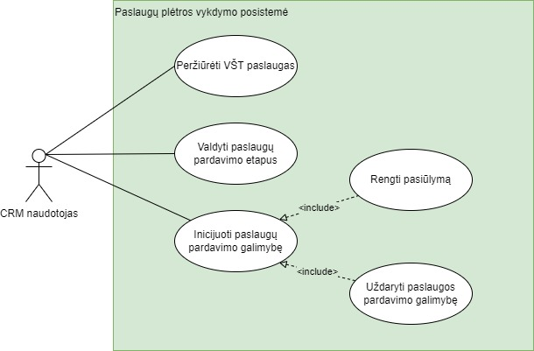
9 paveikslas. Koncepcinė Paslaugų plėtros vykdymo posistemės panaudojimo atvejų diagrama

Reikalavimai VŠT paslaugų peržiūrai
- CRM turi būti galima peržiūrėti VŠT teikiamų paslaugų aktualius duomenis, kurių sąrašas ir kainodara bus tvarkoma Billingo IS (šildymas, karštas vanduo, temperatūros palaikymas, vėsinimas, kt.):
  - Kodas;
  - Pavadinimas;
  - Būsena;
  - Kategorija;
  - Subkategorija;
  - Galiojimo pradžia;
  - Galiojimo pabaiga;
  - Paslaugos kaina be PVM;
  - Paslaugos kainos PVM tipas;
  - Kainos galiojimo pradžia;
  - Kt. duomenys, patikslinti ir suderinti detalios analizės ir projektavimo etapo metu.
- Atsinaujinus paslaugų kainoms, CRM turi būti matomos:
  - Anksčiau galiojusių paslaugų kainų istorija;
  - Būsimų laikotarpių patvirtintos kainos.
- Turi būti galima peržiūrėti:
  - Sąrašą Klientų, kurie naudojasi pasirinkta paslauga;
  - Sąrašą objektų, į kuriuos tiekiama paslauga.

Reikalavimai paslaugų pardavimo etapų valdymui
- CRM turi būti galima nustatyti šiuos paslaugų pardavimų etapus:
  - Kliento poreikių analizė;
  - Pasiūlymo rengimas;
  - Laukiama sprendimo;
  - Pasiūlymas atmestas;
  - Derinamas sutartis;
  - Pasirašyta sutartis.
- Kiekvienam paslaugų pardavimo etapui turi būti galima nurodyti:
  - Už pardavimą atsakingą CRM naudotoją;
  - Planuojamą etapo pradžią;
  - Planuojamą etapo pabaigą.

Reikalavimai paslaugų pardavimo galimybės inicijavimui
- CRM naudotojas turi galėti inicijuoti paslaugos pardavimo galimybės registravimą, nurodant šiuos duomenis, kurie turės būti patikslinti detalios analizės ir projektavimo etapo metu:
  - Inicijavimo data;
  - Pavadinimas;
  - Pagrindinis projekto vadovas (pasirinkimas iš CRM naudotojų);
  - Kiti susiję CRM naudotojai, kuriems suteikiama teisė matyti užregistruotą galimybę (pasirinkimas iš CRM naudotojų su galimybe pridėti daugiau nei vieną naudotoją);
  - Paslauga, kurią ketinama siūlyti Klientui;
  - Klientas ir jo kontaktas;
  - Aprašymas;
  - Komentarai;
  - Dokumentai.
- CRM turi būti galimybė vykdyti visus veiksmus, kurie reikalingi plėtojant naujas VŠT paslaugas:
  - Susirašinėti su potencialiu Klientu (žr. skyrių „Reikalavimai informavimo raštu vykdymui“);
  - Rašyti sau priminimus ir kurti užduotis kitiems CRM naudotojams (žr. skyrių „Reikalavimai užduočių valdymui“);
  - Organizuoti susitikimus (žr. skyrių „Reikalavimai susitikimų organizavimui“).

Reikalavimai pasiūlymo rengimui
- CRM naudotojas turi galėti parengti pardavimo pasiūlymą pagal pasirinktą šabloną ir remiantis pridėtais pasiūlymo metaduomenimis (daugiau žr. skyrių „Reikalavimai dokumentų valdymui“).
- Pateikus pasiūlymą Klientui, turi būti galima nurodyti:
  - Pateikimo datą;
  - Pateikimo kanalą;
  - Adresatą, kuriam pateikta.

Reikalavimai paslaugų pardavimo galimybės uždarymui
- Jei paslaugos pardavimas stadijoje „Laukiama sprendimo“ išbūna ilgiau nei 6 mėn., tuomet Projekto vadovas gauna sisteminį pranešimą, kad pardavimo iniciatyvą reikia uždaryti.
- Paslaugų pardavimas gali būti uždarytas bet kuriuo metu, išskyrus tą atvejį, kai pardavimui nurodytas etapas „Pasirašyta sutartis“.
- Uždarant paslaugų pardavimą, turi būti nurodomos to priežastys.

Reikalavimai kreipinių valdymui
Šiame skyriuje pateikiami reikalavimai Kreipinių valdymo posistemės funkcionalumui. Paveiksle „Koncepcinė Kreipinių valdymo posistemės panaudojimo atvejų diagrama“ pateikiama koncepcinė posistemėje veiksiančių panaudojimo atvejų diagrama. Įgyvendinimo reikalavimai pateikiami kiekvienam panaudojimo atvejui.
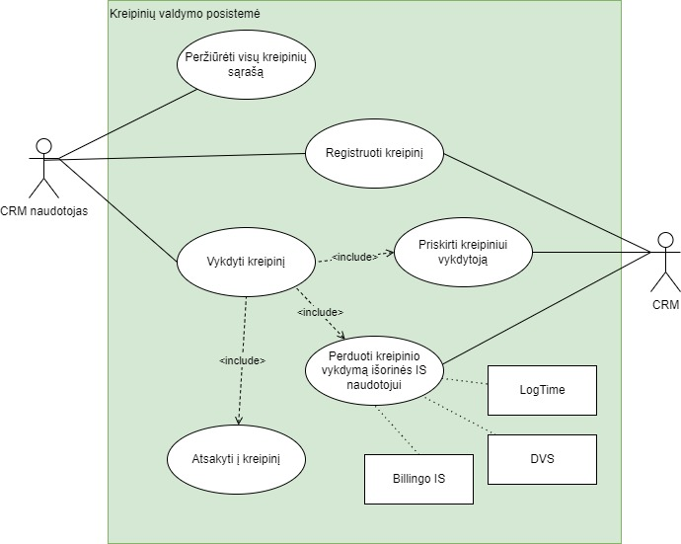
10 paveikslas. Koncepcinė Kreipinių valdymo posistemės panaudojimo atvejų diagrama

Reikalavimai kreipinių sąrašo peržiūrai
- CRM turi būti galima peržiūrėti bendrą kreipinių sąrašą su galimybe juos išfiltruoti pagal šiuos atributus:
  - Kreipinio registravimo datą;
  - Kreipinio gavimo šaltinį;
  - Klientas;
  - Objektas (jei yra);
  - Kreipinio būseną;
  - Kreipinio vėlavimo požymį (jei toks yra);
  - Kreipinio vykdytoją;
  - Kitus atributus, suderintus su Perkančiojo subjekto atstovais detalios analizės ir projektavimo etapo metu.
- Iš kreipinių sąrašo turi būti galima pamatyti, ar kreipinys turi prisegtų rinkmenų ir peržiūrėti jas, neatidarius kreipinio kortelės.

Reikalavimai kreipinio registravimui
- CRM turi būti galima kurti kreipinius iš toliau išvardytų šaltinių ir įvardytais būdais:
  - Rankiniu būdu;
  - Automatiniu būdu iš šių šaltinių:
    - VŠT WEB puslapio;
    - VŠT bendrojo el. pašto dėžutės (info@chc.lt);
    - SAV.
- Jei kreipinio šaltinis yra telefono skambutis, turi būti automatiškai užregistruotas skambučio įvykis:
  - Skambučio data, laikas;
  - Skambinęs Klientas;
  - Atsiliepęs CRM naudotojas.
- Telefono skambučio įvykis gali būti aprašomas CRM naudotojo, pateikiant tekstinę informaciją, apie ką buvo kalbėta.
- Jei kreipinio šaltinis yra Kliento vizitas, turi būti galima sukurti vizito įvykį:
  - Vizito data, laikas;
  - Atvykęs Klientas;
  - Konsultuojantis CRM naudotojas;
  - Vizito tikslas (aprašymas).
- Iš žodinio kreipimosi (skambučio ar vizito įvykio) lango turi būti galima registruoti kreipinį, kuris toliau perduodamas vykdymui.
- Rankiniu būdu registruojant kreipinį, turi būti galima nurodyti, kokiu būdu Klientas nori gauti atsakymą (el. paštu, į SAV).
- Jei kreipinys atėjo iš WEB puslapio, prie kreipinio turi būti atvaizduota informacija, kokiu kanalu Klientas pageidavo gauti atsakymą, būtent:
  - El. paštu;
  - Į SAV;
  - Telefonu.
- Jei kreipinio šaltinis yra el. paštas, CRM turi būti automatiškai paskirstomi kreipiniai pagal raktinius žodžius, kurie turi būti ieškomi tekstiniuose kreipinio laukuose (kaip pvz., kreipinio temoje / antraštėje, turinyje / aprašyme ir pan.), būtent:
  - Kreipiniui priskirta tema (rūšis);
  - Kreipinys persiųstas kitu el. paštu, iš kurio el. laiškai automatiškai registruojami į DVS (pastarojo el. pašto adreso konfigūravimo taisyklės turi būti aptartos ir suderintos su Perkančiojo subjekto atstovais detalios analizės ir projektavimo etapo metu).
- Nepavykus automatiškai kreipiniui priskirti temos, kreipiniui turi būti priskirta bendra tema (kaip pvz., „Kita“).
- CRM automatiškai užregistravus naują kreipinį, kreipinio siuntėjui turi būti automatiškai išsiunčiamas el. laiškas apie gautą jo užklausą (el. laiško turinys turi būti siunčiamas pagal suderintą el. laiško turinio šabloną, kurį CRM administratorius gali bet kuriuo metu pakoreguoti).
- Jei kreipinio temai:
  - Nurodytas CRM naudotojas ar jų grupė, kreipiniui automatiškai turi būti priskirtas atitinkamas vykdytojas ar jų grupė;
  - Nenurodytas joks vykdytojas, kreipinys atvaizduojamas bendrame kreipinių sąraše (eilėje).
- CRM naudotojas turi matyti šią kreipinio informaciją:
  - Klientas;
  - Objektas (jei susieta);
  - Iš kurio šaltinio atėjo kontakto kreipinys;
  - Prioritetas;
  - Registravimo data;
  - Būsena;
  - Turinys;
  - Atsakymo terminą;
  - Aprašymas;
  - Pridėtos rinkmenos;
  - Kita informacija, suderinta su Perkančiojo subjekto atstovais detalios analizės ir projektavimo etapo metu.

Reikalavimai kreipinio vykdymui
- CRM naudotojui kreipiniai turi būti išdėstyti prioriteto tvarka (žr. 49.3 p.), kuri turės būti patikslinta detalios analizės ir projektavimo etapo metu.
- Kreipiniui priskirtas CRM naudotojas, turintis atitinkamas teises, turi galėti:
  - Pakeisti kreipinio temą;
  - Pridėti papildomą temą kreipiniui (t. y., kreipinys gali turėti daugiau nei vieną temą);
  - Pakeisti terminą, iki kurio turi būti pateiktas atsakymas;
  - Atsakyti į kreipinį;
  - Nukreipti kreipinio nagrinėjimą kitam CRM naudotojui.
- Atsakymą turi būti galima pateikti šiais metodais:
  - Įrašant tekstą ranka;
  - Pasirenkant iš el. laiškų / el. pranešimų į SAV šablonų sąrašo;
  - Pasirenkant iš dokumentų šablonų sąrašo ir prikabinant šį dokumentą prie el. laiško / el. pranešimo į SAV.
- Parenkant kreipiniui vykdytoją, turi būti rodoma ši informacija (jei tokia yra)CRM naudotojų sąraše iš kurio daromas pasirinkimas:
  - Atostogų datos (einamų arba būsimų),
  - Atostogų metu pavaduojantis darbuotojas (jei toks yra);
- Sprendžiant kreipinį, CRM naudotojui turi būti greitai (ne daugiau nei per tris funkcinių mygtukų paspaudimus) prieinamos šios papildomos funkcijos:
  - Paieška žinių bazėje;
  - SMS išsiuntimas (įrašant SMS ranka arba pasirenkant iš šablonų sąrašo);
  - Pastabų užrašymas (komentarai) pasirinktinai;
  - Užduoties formavimas:
    - CRM naudotojui,
    - LogTime naudotojui (šilumininkui-vadybininkui),
    - Užduoties formavimas DVS naudotojui;
    - Užduoties formavimas Billingo IS naudotojui;
  - Priminimo sau registravimas.
- CRM naudotojas turi galėti priskirti kreipinį kontaktui priklausančiam objektui.
- Kreipinius turi būti galima susieti tarpusavyje.
- Kreipiniai turi turėti jų sprendimo būsenas, kurios pagal detalios analizės ir projektavimo etapo metu nustatytas taisykles gali būti keičiamos rankiniu būdu arba automatiškai (kaip pvz., įvykdžius visas su kreipiniu susijusias užduotis). Būsenų pvz.:
  - Užregistruotas;
  - Vykdomas;
  - Uždarytas.
- Atsakant į kreipinį, CRM naudotojui pagal nutylėjimą siūlomas tas komunikacijos kanalas, iš kurio gautas kreipinys (arba tas, kurį nurodė Klientas, jei kreipinys gautas per WEB svetainę).
- CRM naudotojas turi galėti keisti pagal nutylėjimą siūlomą atsakymo kanalą., būtent:
  - CRM turi būti galima pažymėti kreipiniui, kad į jį atsakyta telefonu. Duomenys turi būti saugomi tokia struktūra, kad esant poreikiui, būtų įmanoma analizuoti duomenis dėl kreipinių, atsakytų telefonu;
  - Pažymėjus, kad į kreipinį atsakyta telefonu, į Kliento el. paštą (jei jis žinomas) turi būti automatiškai išsiunčiamas šabloninis el. laiškas.
- Jei kreipinys gautas iš WEB svetainės, tačiau atsakymą Klientas nori gauti į SAV, iš CRM į SAV turi būti pateiktas tiek pats kreipinio turinys, tiek atsakymas į jį.
- Kol kreipinys neuždarytas, CRM naudotojas gali neribotą kiekį kartų inicijuoti atsakymo į kreipinį siuntimą. Kreipinį uždarius, iš jo inicijuoti atsakymo / paklausimo siuntimą nebeleidžiama (kreipinio istorija matoma peržiūros režimu).
- Gavus atsakymą iš Kliento, kontakto, atsakymas turi būti automatiškai susiejamas su kreipiniu, t. y. turi būti galima vykdyti dvipusę komunikaciją. CRM naudotojas, kuriam priskirtas kreipinys, turi matyti, kad gautas papildomas atsakymas iš Kliento.
- CRM turi būti galima išrinkti kreipinius, kuriems išspręsti yra sukurtos užduotys išorinėse Sistemose, būtent:
  - DVS;
  - LogTime;
  - Billingo IS.
- CRM turi būti matomos užduočių, perduotų į išorines Sistemas, būsenos.
- CRM turi būti suprojektuota taip, kad saugomų kreipinio vykdymo istorinių duomenų pagrindu būtų galima atlikti analizę, kiek laiko trunka kreipinio sprendimas tarp šių įvykių:
  - Nuo kreipinio registravimo iki jo uždarymo (pilnas kreipinio išsprendimas);
  - Nuo kreipinio registravimo iki jo tolesnio vykdymo perdavimo į išorinę IS;
  - Nuo kreipinio sprendimo (užduoties) perdavimo į išorinę Sistemą iki kreipinio išsprendimo išorinėje IS;
  - Konkretaus kreipinio vykdytojo laiko trukmė kreipiniui vykdyti.
- Kreipinio neturi būti galima uždaryti, jei jam yra priskirta užduočių, kurios nebaigtos vykdyti.
- Uždarius kreipinį, Klientui turi būti automatiškai išsiunčiama apklausa.
- CRM naudotojas turi galėti peržiūrėti visą su kreipiniu susijusią istoriją (kada, kas, per kokį kanalą su kontaktu buvo susisiekęs, koks atsakymas (informacija) klientui buvo pateikta).

Reikalavimai informavimo vykdymui
Šiame skyriuje pateikiami reikalavimai Informavimo posistemės funkcionalumui. Paveiksle „Koncepcinė Informavimo posistemės panaudojimo atvejų diagrama“ pateikiama koncepcinė posistemėje veiksiančių panaudojimo atvejų diagrama. Įgyvendinimo reikalavimai pateikiami kiekvienam panaudojimo atvejui.
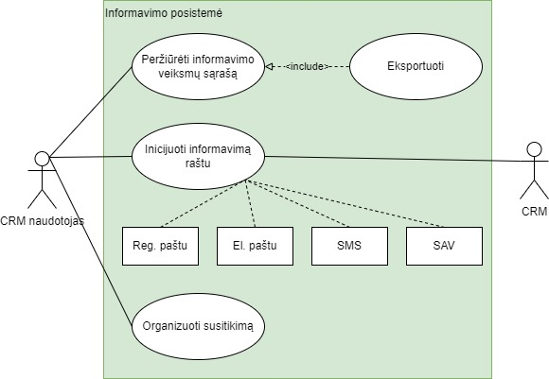
11 paveikslas. Koncepcinė Informavimo posistemės panaudojimo atvejų diagrama

Reikalavimai informavimo veiksmų peržiūrai
- CRM turi būti galima peržiūrėti visų informavimo veiksmų sąrašą:
  - Informavimo data;
  - Informuotas kontaktas;
  - Informavimo iniciatorius;
  - Informavimo kanalas;
  - Pranešimo turinys;
  - Prisegti dokumentai (jei tokie buvo);
  - Susieti objektai (jei pranešimas buvo susietas su objektu);
  - Informavimo būsena, kai informuojama el. kanalais (neišsiųsta / išsiųsta sėkmingai / išsiųsta nesėkmingai);
  - SAV el. pranešimo peržiūros data (jei peržiūrėta);
  - Požymis, ar gautas atsakymas.
- Pranešimai turi būti pateikti šių susijusių sisteminių objektų kortelėse:
  - Kontakto kortelėje;
  - Objekto kortelėje;
  - Pardavimo pasiūlyme;
  - Techninio darbo kortelėje.
- CRM turi būti galima eksportuoti pasirinktų kontaktų (adresatų), kuriems norima išsiųsti dokumentus reg. paštu, sąrašą į *.xlsx formato rinkmeną su šiais duomenimis:
  - Gavėjas (vardas, pavardė / pavadinimas);
  - Vietovė (miestas);
  - Gatvė;
  - Namo nr.;
  - Buto nr.;
  - Pašto kodas;
  - Šalis;
  - Telefono numeris;
  - El. pašto adresas.

Reikalavimai informavimo raštu vykdymui
- Informavimas gali būti:
  - Inicijuojamas CRM naudotojo rankiniu būdu;
  - Vykdomas automatiškai pagal nustatytas sąlygas:
    - Datą, laiką;
    - Įvykį (pvz., įvykdžius užduotį, pasikeitus techninio darbo planuojamiems ar faktiniams terminams ir pan.).
- Turi būti galima rinktis, kokiu būdu informuoti pasirinktą kontaktą:
  - Registruotu paštu;
  - Paprastu paštu;
  - El. paštu;
  - Per SAV;
  - SMS.
- Atsakant į Kliento pateiktą užklausą, pagal nutylėjimą turi būti parenkamas tas atsakymo kanalas, iš kurio atėjo užklausa, tačiau CRM naudotojas jį gali keisti.
- CRM naudotojas turi galėti pasirinkti kitą komunikacijos būdą nei pagal nutylėjimą parenka CRM.
- El. laiškai ir SAV el. pranešimai gali būti šių tipų:
  - Į kuriuos galima atsakyti;
  - Į kuriuos negalima atsakyti.
- Pateikus el. pranešimą į SAV, Klientas apie tai turi būti informuotas el. paštu pagal nustatytą šabloną.
- Jei į el. laišką ar SAV el. pranešimą laukiama atsakymo, tuomet turi būti galima nurodyti terminą, iki kada laukiama atsakymo.
- Adresatui neatsakius į terminuotą el. laišką / SAV el. pranešimą per nustatytą terminą, informavimą inicijavęs CRM naudotojas turi būti automatiškai informuotas per CRM apie vėlavimą (reikalavimas taikomas, atsižvelgiant į nustatytą konfigūraciją).
- Jei informavimas vykdomas 209.3–209.5 punktuose nurodytais informavimo būdais, turi būti galima pasirinkti šablonus, pagal kuriuos pageidaujama formuoti pranešimo turinį.
- Jei informavimas vykdomas 209.1–209.4 punktuose nurodytais informavimo būdais, turi būti galima:
  - Prisegti CRM parengtą dokumentą iš dokumentų sąrašo;
  - Pasirinkti dokumento šabloną, kurio turinio kintamieji užpildomi reikiamomis reikšmėmis;
  - CRM naudotojo kompiuteryje saugomą dokumentą;
  - Perkopijuoti Žinių bazėje saugomo straipsnio turinį.
- Siunčiant dokumentą el. paštu, CRM naudotojas turi galėti pasirinkti, ar dokumentas turi būti užšifruotas (užkoduotas), t. y. užšifravus el. laiško prisegtuką, el. laiško gavėjas turi galėti peržiūrėti dokumento turinį, tik suvedęs detalios analizės ir projektavimo etapo metu nustatytą slaptažodį (kaip pvz., savo asmens kodo paskutinius keturis skaitmenis).
- Jei informavimas vykdomas el. paštu, turi būti galima į el. laiško turinį įtraukti interaktyvų požymį patvirtinimui, kad su el. laiško turiniu susipažinta.
- CRM turi leisti tą patį pranešimą išsiųsti daugiau nei vienam pasirinktam kontaktui.
- CRM turi būti galima patogiai atrinkti pageidaujamus informuoti kontaktus pagal vieną ar keletą iš šių duomenų:
  - Kontakto tipą (pvz., objektų savininkai, objektus prižiūrinčios įmonės, namų administratoriai ir kt.);
  - Susijusio objekto adreso struktūrizuotus duomenis;
  - Susijusio ŠP adreso struktūrizuotus duomenis;
  - Susijusį objektą prižiūrintį vadybininką(-us);
  - Susijusio objekto šilumos skaitiklio metrologinės patikros datą.
- Informavimą turi būti galima inicijuoti iš techninio darbo kortelės:
  - Rankiniu būdu,
  - Automatiškai pagal nustatytas taisykles (žr. 9.11.2 skyrių).
- Turi būti rodomas atrinktų kontaktų kiekis.
- Turi būti galima nustatyti CRM naudotoją, kuris būtų informuotas automatiškai išsiuntus informacinius pranešimus apie:
  - Informavimo pranešimų siuntimo pabaigą;
  - Rezultatą (kiek informacinių pranešimų bandyta siųsti / kiek iš jų išsiųsta nesėkmingai).
- Įvykdytą informavimą turi būti galima persiųsti tam pačiam ar kitam kontaktui (pvz., pakartoti tos pačios SMS išsiuntimą, el. laišką dar kartą išsiųsti tam pačiam kontaktui ar persiųsti kitam kontaktui ir t.t.).
- CRM naudotojas turi galėti atsirinkti jo paties inicijuotus informavimus.

Reikalavimai susitikimų organizavimui
- CRM turi būti galimybė organizuoti:
  - Kontaktinius susitikimus, į kuriuos būtų pakviesti CRM naudotojai ir išorinės suinteresuotos šalys;
  - Nuotolinius susitikimus.
- Paslaugos teikėjas turi pasiūlyti galimą susitikimų planavimo sprendimą, integruojant Perkančiojo subjekto valdomus ir naudojamus susitikimų planavimo įrankius – MS Outlook ir MS Teams.
- Susitikimo organizatorius turi galėti redaguoti dar neįvykusio susitikimo duomenis:
  - Keisti susitikimo datą, laiką, vietą ir / ar būdą;
  - Atšaukti susitikimą.
- Apie pakeistus susitikimo duomenis turi būti automatiškai el. paštu informuoti į jį įtraukti dalyviai.

Reikalavimai informavimui apie techninius darbus
Šiame skyriuje pateikiami reikalavimai Techninių darbų valdymo posistemės funkcionalumui. Paveiksle „12 paveikslas. Koncepcinė Techninių darbų valdymo posistemės panaudojimo atvejų diagrama“ pateikiama koncepcinė posistemėje veiksiančių panaudojimo atvejų diagrama. Įgyvendinimo reikalavimai pateikiami kiekvienam panaudojimo atvejui.
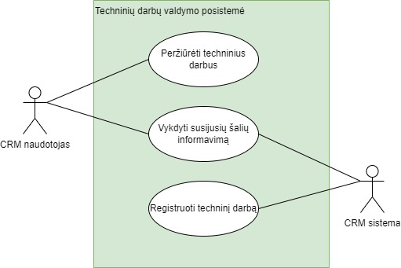
12 paveikslas. Koncepcinė Techninių darbų valdymo posistemės panaudojimo atvejų diagrama

Reikalavimai techninių darbų peržiūrai
- CRM turi būti galima peržiūrėti techninių darbų sąrašą su šiais duomenimis, kurie turi būti patikslinti detalios analizės ir projektavimo etapo metu:
  - Techninių darbų tipas;
  - Techninių darbų sąrašo numeris (paraiškos kodas ar pan.);
  - Pavadinimas;
  - Techninių darbų vykdytojas (kontaktai);
  - Planuojama techninių darbų pradžios data;
  - Planuojama techninių darbų pabaigos data;
  - Požymis, leidžiantis identifikuoti, ar visi į sąrašą įtraukti techniniai darbai yra užbaigti.
- Turi būti galima peržiūrėti objektų sąrašą, kurie įtraukti į suplanuotą techninį darbą:
  - Objekto adresas;
  - Objekto vadybininkas;
  - Planuojama techninių darbų pradžios data objektui;
  - Planuojama techninių darbų pabaigos data objektui;
  - Faktinė techninių darbų pradžios data objektui;
  - Faktinė techninių darbų pabaigos data objektui;
  - Objekto savininkas;
  - Namo prižiūrėtojas;
  - Namo administratorius;
  - Namo vadybininkas;
  - Techninio darbo būsena;
  - Paskutinio informavimo data (jei informuota);
  - Informavimo būdas (el. laiškai, SMS, pranešimai į SAV) (jei informuota);
  - Informavimo turinys;
  - Kiti duomenys, suderinti su Perkančiojo subjekto atstovais detalios analizės ir projektavimo etapo metu.

Reikalavimai techninių darbų registravimui
- CRM naudotojas neturi galėti redaguoti techninių darbų duomenų (šie duomenys gali būti atnaujinami tik pagal išorinės Sistemos pateiktą informaciją).
- CRM turi automatiškai susieti gautą techninį darbą su konkrečiu objektu (t. y. CRM importavus techninių darbų sąrašą, CRM naudotojas iš karto be papildomų rankiniu būdu atliekamų veiksmų prie atitinkamo objekto mato informaciją, kad objektas įtrauktas į planuojamus techninius darbus).

Reikalavimai automatinio informavimo apie techninius darbus taisyklių konfigūravimui
- Pagal techninio darbo tipą turi būti galima konfigūruoti automatiškai vykdomo informavimo apie techninius darbus taisykles:
  - Nustatyti kontaktus, kurie turi būti informuoti apie techninį darbą, t. y.:
    - Objekto savininkas / mokėtojas,
    - Objekto vadybininkas,
    - Objekto prižiūrėtojas,
    - Objekto administratorius,
    - Techninio darbo vykdytojas,
    - Rankiniu būdu nurodyti kontaktai, Klientai;
  - Nustatyti konkretų laiką, kada turi būti vykdomas informavimas;
  - Nustatyti įvykius, kada turi būti vykdomas automatinis informavimas (įvykiai turi būti patikslinti detalios analizės metu):
    - Užregistravus naują techninį darbą,
    - Pasikeitus techninio darbo duomenims (pvz., planuotiems ar faktiniams terminams),
    - Įtraukus / pašalinus objektą iš planuojamo techninio darbo,
    - Pasikeitus techninio darbo būsenai;
  - Nustatyti informavimo būdą, būtent:
    - El. laišku,
    - SMS,
    - Registruotu laišku;
  - Priskirti informavimo šablonus priklausomai nuo:
    - Informavimo būdo (būtent, el. laiško turinio, SMS ar dokumento);
    - Įvykio, apie kurį informuojama;
    - Objekto skaitiklio įrengimo vietos.
- Taisyklės veikimas gali būti:
  - Aktyvuojamas neribotam laikui;
  - Aktyvuojamas nustatytam laiko intervalui;
  - Deaktyvuojamas.

Reikalavimai informavimo apie techninius darbus inicijavimui
- CRM naudotojas informavimą apie techninius darbus gali:
  - Sudaryti taisykles automatiškai inicijuojamam informavimui;
  - Vykdyti rankiniu būdu (funkcionalumui neturi daryti įtakos aktyvuotos informavimo taisyklės).
- CRM naudotojas turi galėti peržiūrėti įvykdytų informavimų apie techninius darbus istoriją.
- CRM naudotojas turi galėti atskirti, ar informavimas buvo įvykdytas automatiškai (pagal nustatytas taisykles), ar rankiniu būdu (CRM naudotojo).
- CRM naudotojas turi galėti formuoti viešą pranešimą apie techninius darbus, kurie bus nukreipiami ir atvaizduojami VŠT internetinėje svetainėje (kaip pvz., Išjungimai (chc.lt)), nurodant šiuos duomenis:
  - Pranešimo rodymo data nuo / iki;
  - Turinys.
- Turi būti galima prisegti rinkmeną prie:
  - Techninio darbo bendrai;
  - Prie kiekvieno techninio darbo objekte atskirai.
- Jei į informacinį el. laišką yra įtrauktas interaktyvus požymis patvirtinimui, kad su el. laiško turiniu susipažinta, el. laiško gavėjas turi galėti jį pažymėti, o patvirtinimo požymis turi būti matomas CRM.
- CRM naudotojas turi galėti formuoti skelbimus apie apskaitos prietaisų metrologines patikras pasirinktuose objektuose pagal iš anksto suformuotą šabloną.
- CRM naudotojas turi galėti atsispausdinti:
  - Vieną pasirinktą skelbimą;
  - Kelis pasirinktus skelbimus.
- CRM naudotojai, kurie yra objekto vadybininkai, turi būti automatiškai informuoti apie apskaitos prietaisų metrologines patikras, kurių metų nustatytas defektas (pvz., būsena Atlikta / Defektinis).
- CRM naudotojas turi galėti parengti PNA pagal šabloną ir susieti jį su konkrečiu techniniu darbu.
- CRM naudotojas turi galėti susiplanuoti vizitą į objektą, kuriame vykdant MP buvo nustatytas defektas (daugiau žiūrėti 9.10.3 skyriuje nurodytus reikalavimus).

Reikalavimai apklausų valdymui
Šiame skyriuje pateikiami reikalavimai Apklausų valdymo posistemės funkcionalumui. Paveiksle „13 paveikslas. Koncepcinė Apklausų valdymo posistemės panaudojimo atvejų diagrama“ pateikiama koncepcinė posistemėje veiksiančių panaudojimo atvejų diagrama. Įgyvendinimo reikalavimai pateikiami kiekvienam panaudojimo atvejui.
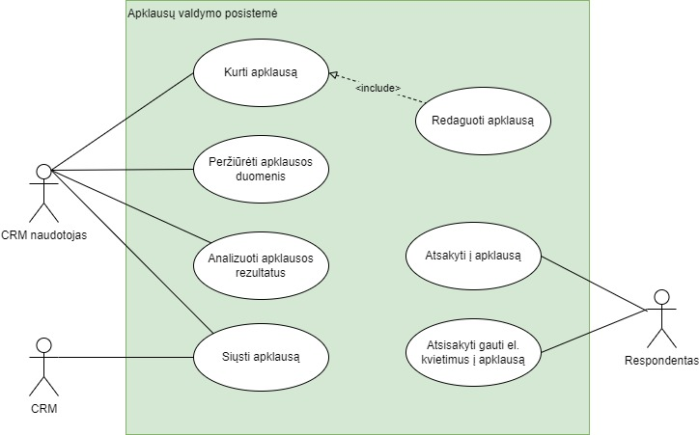
13 paveikslas. Koncepcinė Apklausų valdymo posistemės panaudojimo atvejų diagrama

Reikalavimai anketos kūrimui ir redagavimui
- Apklausos rengėjas turi galėti formuoti neribotą kiekį apklausų, nurodant šiuos atributus:
  - Apklauso pavadinimas;
  - Apklausos aktyvumas (prieinama pildymui / neprieinama);
  - Aktyvumo datos (nuo / iki);
  - Apklausos kūrėjas;
  - Apklausos sukūrimo data;
  - Apklausos redagavimo data;
  - Respondentų kiekis, kuriems išsiųstas el. pakvietimas dalyvauti apklausoje;
  - Į apklausą gautas atsakymų kiekis;
  - Kiti atributai, suderinti su Perkančiojo subjekto atstovais detalios analizės ir projektavimo etapo metu.
- Turi būti galima konfigūruoti anketos siuntimo dažnumo laikotarpį, siekiant užtikrinti, kad Klientas negautų tos pačios anketos dažniau nei nustatyta.
- Turi būti galima nurodyti dienų skaičių, kurioms praėjus ir negavus respondento atsakymo, jam būtų automatiškai siunčiamas priminimas el. paštu.
- Kiekvienoje apklausoje galima įtraukti neribotą kiekį klausimų.
- Turi būti galima nustatyti rodomų klausimų:
  - Atsakymo privalomumo;
  - Sąlygas, t. y. atsižvelgiant į respondento atsakymą, rodomi atitinkami tolesni klausimai;
  - Seka.
- Apklausą turi būti galima:
  - Redaguoti;
  - Šalinti.
- Turi būti užtikrinta, kad apklausos redagavimas neiškreiptų respondentų pateiktų atsakymų į apklausos klausimus, kurių imtyje buvo atliktos korekcijos.
- Galimi atsakymų tipai:
  - Pasirinkimas iš sąrašo (angl. drop-down);
  - Kelių variantų pasirinkimas (angl. muliple choice);
  - Teksto įvedimas (angl. type-in);
  - Reitingavimas (angl. rating);
  - Likerto skalė (angl. likert).
- Anketose turi būti galimas vizualinės medžiagos panaudojimas.
- Anketose turi būti pritaikytas ir adaptuotas dizainas pagal Perkančiojo subjekto naudojamas logotipų spalvas, integruojami foniniai ar įrėminti paveikslėliai.
- Paslaugos tiekėjas turės parengti ne mažiau nei 1 apklausos šabloną.

Reikalavimai anketos siuntimui
- Apklausą turi būti galima:
  - Išsiųsti respondentams Bendrovės vardu el. laišką su aktyvia nuoroda į apklausos klausimyną. Apklausos nuorodoje neturi matytis požymių apie respondentą, kuriam siunčiama apklausa;
  - Platinti sugeneruotą atvirą nuorodą kt. norimuose komunikacijos kanaluose (pvz., internetiniuose portaluose, socialiniuose tinkluose ir pan.).
- Apklausą turi būti galima išsiųsti:
  - Rankiniu būdu;
  - Automatiškai pagal nurodytą išsiuntimo datą;
  - Automatiškai, priklausomai nuo įvykusio įvykio.
- Turi būti galima atrinkti respondentus iš Klientų, kontaktų sąrašo pagal:
  - Kliento, kontakto atributus;
  - Objekto, su kuriuo susijęs Klientas, atributus;
  - Kliento sąryšį su objektu (pvz., apklausą siųsti tik nurodytų objektų savininkams, tik nurodytų namų administratoriams ir pan.).
- Jeigu Klientas yra atsisakęs gauti el. apklausas iš VŠT, jam apklausa negali būti siunčiama net ir tuo atveju, jei jis atitinka nurodytus požymius.
- Siunčiamo apklausos el. laiško pabaigoje turi būti galimybė respondentui atsisakyti dalyvauti kitose vyksiančiose el. apklausose ateityje.
  - Kliento atsisakymas ir atsisakymo data turi būti matomas CRM.
- Apklausos pildymo langas turi būti adaptuotas peržiūrai ir pildymui mobiliajame įrenginyje.
- Respondentui, inicijavusiam neaktyvuotos apklausos peržiūrą/pildymą, turi būti rodomas informatyvus ir vizualiai su Perkančiojo subjekto atstovais suderintas el. pranešimas.
- Išsiuntus apklausą el. paštu, turi būti užtikrinama, kad Klientas į ją atsakys vieną kartą.
- Paslaugų tiekėjas turi užtikrinti, kad masinių el. kvietimų pildyti apklausą siuntimo atveju, per 1 val. būtų išsiųsta ne mažiau kaip 2 000 el. laiškų.
- Paslaugų tiekėjas, bendradarbiaudamas su Perkančiojo subjekto atstovais, CRM kūrimo etape turi imtis priemonių, teikti rekomendacijas, kad apklausos nekeliautų į pašto šiukšles (angl. SPAM).

Reikalavimai apklausos rezultatų peržiūrai
- Turi būti galima peržiūrėti apklausų rezultatus.
- Turi būti galimybė kurti apklausų ataskaitas.
- Turi būti galima išeksportuoti apklausų rezultatus į *.xlsx formato rinkmeną ar lygiaverčio formato rinkmeną, kuri nereikalautų papildomų programų diegimo.

Reikalavimai žinių bazei
Šiame skyriuje pateikiami reikalavimai Žinių bazės funkcionalumui. Paveiksle „14 paveikslas. Koncepcinė Žinių bazės panaudojimo atvejų diagrama“ pateikiama koncepcinė posistemėje veiksiančių panaudojimo atvejų diagrama. Įgyvendinimo reikalavimai pateikiami kiekvienam panaudojimo atvejui.
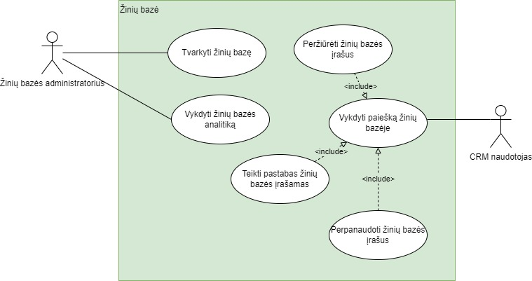
14 paveikslas. Koncepcinė Žinių bazės panaudojimo atvejų diagrama

Reikalavimai žinių bazės tvarkymui
- Žinių bazėje turi būti galima kaupti ir tvarkyti Bendrovės valdomas žinias, kurios kliento aptarnavimo specialistams padės greičiau spręsti kylančias Klientų problemas bet kuriuo komunikacijos kanalu.
- Žinių bazė turi būti tvarkoma hierarchiniu principu, t. y. kuriant informacinius įrašus (straipsnius, angl. articles) juos turi būti galima priskirti į norimą informacijos kategorijos lygį, siekiant aiškiau atvaizduoti kaupiamas žinias.
- Žinių bazės įrašo atributai gali būti šie, suderinus ir pasitvirtinus detalios analizės ir projektavimo etapo metu su Perkančiojo subjekto atstovais:
  - Įrašo registravimo / paskutinio atnaujinimo data;
  - CRM naudotojas registravęs / paskutinį kartą atnaujinęs įrašą;
  - Pavadinimas;
  - Turinys;
  - Pridėtos papildomos rinkmenos.
- CRM turi būti galima atlikti šiuos veiksmus su žinių bazės informacijos įrašais (straipsniais):
  - Registruoti naują įrašą;
  - Pakoreguoti esamą įrašą;
  - Paslėpti (deaktyvuoti) įrašą, kad jis nebūtų matomas / randamas kitiems CRM naudotojams;
  - Aktyvuoti įrašą, kad jis taptų matomas / randamas visiems CRM naudotojams;
  - Pašalinti įrašą.
- Įrašo turinys turi būti kuriamas ir redaguojamas naudojant tekstinio redaktoriaus funkcijas (WYSIWYG, kaip pvz., suteikiant galimybę braižyti lenteles, įterpti grafinę medžiagą, pateikti aktyvias nuorodas (URL), kt.).

Reikalavimai žinių bazės įrašų naudojimui
- CRM naudotojas turi galėti pakomentuoti žinių bazės įrašą, siūlydamas jį pakoreguoti, papildyti.
  - Pateiktas pastabas turi matyti CRM žinių bazės administratorius;
  - Apie pateiktas pastabas CRM žinių bazės administratorius turi būti informuotas el. būdu (el. paštu, sisteminiu pranešimu, el. užduotimi ar pan.).
- Informacijos paieška žinių bazėje CRM naudotojui turi būti prieinama CRM, nepriklausomai, kokiu komunikacijos kanalu bendraujama su Klientu (telefonu, kontaktiniu būdu, atsakant į raštų pateiktą kreipinį ir pan.).
- Žinių bazėje ieškant informacijos, CRM „gyvuoju“ laiku turi siūlyti galimus straipsnius, atsižvelgiant į CRM naudotojo vedamus paieškos raktinius žodžius.
- Žinių bazėje paieška turi veikti neatsižvelgiant į lietuviškas raides (t. y. pagal „šveplą tekstą“).
- Radus tinkamą žinių bazės įrašą, jį turi būti galima įtraukti (perkopijuoti) į rašytinius atsakymus (pvz., įterpti į rengiamą el. laišką). Sprendimo realizacijos funkcinis patogumas turi būti suderintas ir patvirtintas su Perkančiojo subjekto paskirtais atstovais.

Reikalavimai žinių bazės analitikai
- CRM turi būti realizuota žinių bazės ataskaita (analitinis įrankis), padedantis įvertinti žinių bazės įrašų aktualumą (pvz., kiek kartų įrašas peržiūrėtas, įtrauktas atsakant į kreipinius ir pan.).

Reikalavimai ataskaitų posistemiui
Šiame skyriuje pateikiami reikalavimai Ataskaitų posistemės funkcionalumui. Paveiksle „15 pa veikslas. Koncepcinė Žinių bazės panaudojimo atvejų diagrama“ pateikiama koncepcinė posistemėje veiksiančių panaudojimo atvejų diagrama. Įgyvendinimo reikalavimai pateikiami kiekvienam panaudojimo atvejui.
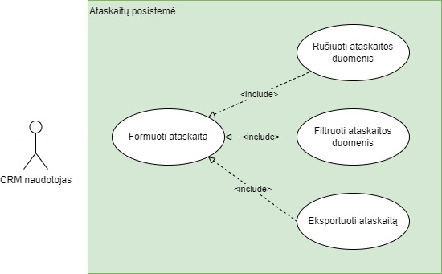
15 paveikslas. Koncepcinė Ataskaitų posistemės panaudojimo atvejų diagrama

Reikalavimai ataskaitų formavimui, rūšiavimui, filtravimui ir eksportavimui
- CRM turi būti galimybė formuoti iš anksto apibrėžtas ataskaitas iš visų CRM kaupiamų duomenų šiomis formomis:
  - Lentelės forma;
  - Grafine forma:
    - Linijinė diagrama;
    - Stulpelinė diagrama.
- Turi būti galimybė iš anksto suderintose lentelės formos ataskaitose nustatyti duomenų rūšiavimą didėjimo ir mažėjimo tvarka (reikalavimas taikomas skaitinės, tekstinės, klasifikatorių, datos tipų laukams).
- Turi būti galimybė iš anksto suderintose ataskaitose vykdyti filtravimą pagal ataskaitos stulpelių reikšmes, nurodant:
  - Tikslią vieną tekstinę, skaitinę ar datos reikšmę („lygu“);
  - Frazės dalį („turi“);
  - Vieną ar kelias klasifikatoriaus reikšmes (pvz., moderatorius, kreipinių temas);
  - Skaitinę reikšmę ir ženklą daugiau / mažiau;
  - Datos reikšmę ir ženklą daugiau / mažiau.
- Lentelės formos ataskaitas turi būti galima išfiltruoti eilutes pagal vieną ir daugiau nei vieną pasirinktą reikšmę.
- Filtruojant lentelės formos ataskaitas, turi keistis atvaizduojami rodikliai, atsižvelgiant į išfiltruotas reikšmes.
- Visos lentelės formos ataskaitos turi turėti eilutę „Viso“.
- Turi būti galimybė eksportuoti visas lentelių formos ataskaitas į *.xlsx formato rinkmeną ar lygiaverčius formatus, kurie nereikalautų papildomų programų diegimo.
- Grafinėse diagramose užvedus pele ant grafinio diagramos elemento, turi rodyti reikšmės pavadinimą ir kiekį.
- Grafinėse stulpelinėse ir linijinėse ataskaitose pagal laikotarpį turi būti galima matyti duomenų pasiskirstymą tokiu detalumu, būtent, pagal:
  - Metus;
  - Mėnesius;
  - Dienas;
  - Valandas.
- CRM naudotojas ataskaitose turi galėti peržiūrėti vienu paspaudimu pasirinkto periodo duomenis, būtent šiuos periodus:
  - Šiandien;
  - Vakar;
  - Ši savaitė (pirmadienis – šiandien);
  - Praėjusi savaitė (pirmadienis – sekmadienis);
  - Paskutinės 7 dienos;
  - Paskutinės 30 dienų;
  - Paskutinės 90 dienų;
  - Šis mėnuo;
  - Praėjęs mėnuo;
  - Šie metai;
  - Praėję metai;
  - Laisvai pasirenkamas periodas.

Ataskaitų poreikis
- Paslaugų tiekėjas turi realizuoti šias ataskaitas, kurios turi būti apibrėžtos ir detalizuotos analizės ir projektavimo metu su Perkančiojo subjekto atstovais:
  - Lentelės formos žodinio kreipimosi (skambučio ar vizito įvykio) kiekio ir iš jų registruotų kreipinių kiekio ataskaita, detalizuojant pagal:
    - Įvykio tipą (skambutis / vizitas),
    - Įvykio temą,
    - Įvykio vykdytoją (CRM naudotojas);
  - Grafinė (linijinė) registruotų ir uždarytų kreipinių kiekių ataskaita nurodytu periodu padieniui, pvz.:
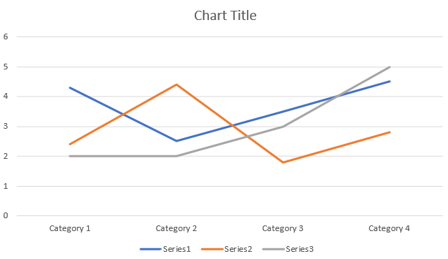
16 paveikslas. Linijinės diagramos pavyzdys
  - Grafinė (stulpelinė) registruotų kreipinių kiekio vienetais ir procentinio kiekio ataskaita (angl. stacked column) nurodytu periodu, detalizuojant pasirinktinai pagal:
    - Kreipinio temas,
    - Kreipinio gavimo šaltinius,
    - Kreipinio moderatorius,
    - Būsenas.
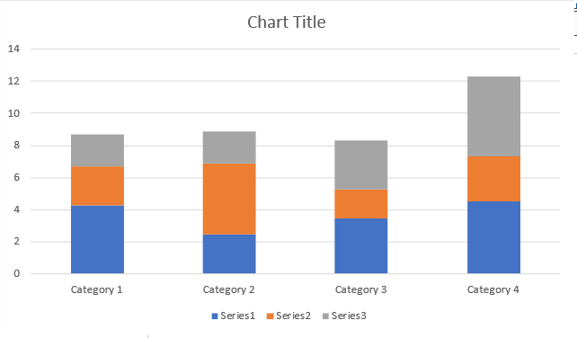
17 paveikslas. Stulpelinės diagramos pavyzdys, kuriame stulpeliai detalizuoti pagal pasirinktas reikšmes
  - Lentelės formos registruotų kreipinių kiekio pasiskirstymo ataskaita nurodytu periodu padieniui ir pamėnesiui (pasirenkamas požymis, pagal kurį atvaizduojami atitinkami ataskaitos stulpeliai), detalizuojant pasirinktinai pagal:
    - Kreipinio temas,
    - Kreipinio gavimo šaltinius,
    - Kreipinio moderatorius,
    - Būsenas;
  - Lentelės formos registruotų kreipinių kiekio vienetais ir kreipinių kiekio procentais ataskaitos nurodytu periodu, pasirenkant šias esybes:
    - Kreipinio gavimo šaltinius,
    - Kreipinio temas,
    - Kreipinio moderatorius,
    - Būsenas;
  - Lentelės formos registruotų kreipinių vykdymo vidutinio laiko ataskaita nurodytu periodu:
    - Kreipinio tema,
    - Vidutinis įvykdytų kreipinių laikas,
    - Maksimalus įvykdyto kreipinio laikas,
    - Minimalus įvykdyto kreipinio laikas,
    - Vidutinis sprendžiamų kreipinių laikas,
    - Maksimalus sprendžiamo kreipinio laikas;
  - Lentelės formos registruotų kreipinių kiekio, vidutinis reakcijos į kreipinį laikas ir kreipinio vidutinio sprendimo laiko ataskaita nurodytu periodu, detalizuojant pagal:
    - Kreipinio registratorius (CRM naudotojas / Sistema),
    - Moderatorius,
    - Kreipinio tema;
  - Lentelės formos vis dar sprendžiamų kreipinių sąrašas, kuriame atvaizduojama:
    - Kreipinio nr., kuris nurodytas kaip nuoroda į atitinkamo kreipinio kortelę,
    - Vykdytojas,
    - Laikas iki SLA ribos arba kiek sprendimo laikas viršija SLA, jei kreipinio sprendimas vėluoja;
  - Lentelės formos registruotų užduočių kiekio ataskaita nurodytu periodu, detalizuojant pagal:
    - Kreipinio, kuriam vykdyti sukurta užduotis, temą,
    - Užduoties vykdytoją,
    - Užduoties vykdytojo Sistemą (DVS, Billingo IS, Logtime ir pan.);
  - Esamu momentu vėluojančių įvykdyti kreipinių sąrašas, būtent:
    - Kreipinio registravimo data,
    - Kreipinio sprendimo trukmė,
    - Kreipinio tema,
    - Kreipinio nr.,
    - Klientas (vardas, pavardė / pavadinimas),
    - Kliento kodas (jei yra),
    - Objekto adresas,
    - Moderatorius,
    - Užduoties vykdytojas (jei yra),
    - Užduoties vykdymo trukmė.

Reikalavimai kuriamoms ir modernizuojamoms integracinėms sąsajoms ir duomenų mainams
- CRM turi leisti per API (aplikacijų programavimo sąsają) pasiekti Sistemoje kaupiamus duomenis iš išorinės Sistemos.
- Duomenų mainai turi būti vykdomi naudojant žiniatinklio paslaugas ar lygiavertes technologijas, SOAP, HTTP (RESTfull) ar lygiavertį protokolą. Paslaugų tiekėjas turi suderinti duomenų mainams naudojamas technologijas ir protokolą, atsižvelgiant į patvirtintą Informacinės visuomenės plėtros komiteto prie Susisiekimo ministerijos direktoriaus 2013 m. kovo 25 d. įsakymą Nr. T-36 „Dėl duomenų teikimo formatų ir standartų rekomendacijų patvirtinimo“.
- Šiame skyriuje aprašomos integracinės sąsajos ir jomis perduodamų duomenų grupės, kurios yra privalomos sėkmingam Projekto įgyvendinimui. Paslaugų tiekėjas detalios analizės ir projektavimo etapo metu kartu su Perkančiojo subjekto atstovais turi apibrėžti:
  - Sistemas, su kuriomis bus realizuoti mainai (reikalavimas taikomas tais atvejais, kai nurodytos dvi ar daugiau galimų Sistemų integracinėms sąsajoms realizuoti);
  - Detalų objektų ir jų atributų sąrašą pagal tuo metu žinomą informaciją;
  - Integracinių sąsajų tipą;
  - Mainus inicijuojančią Sistemą.
- Paslaugų tiekėjas privalo pateikti pilną sąsajų aprašymą, kuriame yra detalizuotas visas reikalingas funkcionalumas, jo panaudojimo scenarijai, galimos parametrų reikšmės, komunikacijos kodai (sėkmės, nesėkmės, klaidų ir pan.).
- Paslaugų tiekėjas atsakingas už integracinių sąsajų sukūrimą CRM apimtyje ir suderinimą su Perkančiojo subjekto atstovais. Už duomenų teikimo sutarčių (jei tokios bus reikalingos) sudarymą ir suderinimą atsakingas Perkantysis subjektas. Integracijų sąsajos (API) turi būti dokumentuotos skaitmeniniais įrankiais.
- Integracinių sąsajų realizacija turi būti įgyvendinama analizės ir projektavimo etapų metu suderintu ir patvirtintu periodiškumu.
- Integracinių sąsajų veikimas / neveikimas, t. y., išorinei Sistemai neveikiant (ar veikiant nekorektiškai), neturi būti sutrikdomas CRM korektiškas veikimas, t. y., CRM neturi nustoti veikusi ir privalo vykdyti savo funkcijas, kurios nesusijusios su neveikiančia (ar veikiančia nekorektiškai) išorine Sistemai.
- Apie neveikiančias integracines sąsajas turi būti informuojamas CRM administratorius.
- CRM kūrimo (programavimo) ir testavimo etapo metu CRM turi būti integruojama su išorinių Sistemų testavimo aplinkomis (jeigu tokios egzistuoja).
- Turi būti audituojami integracinėmis sąsajomis siunčiamų / gaunamų duomenų momentai, išsaugant informaciją:
  - Iš kokios Sistemos, registro ar duomenų bazės gaunami duomenys;
  - Į kokią Sistemą, registrą ar duomenų bazę siunčiami duomenys;
  - Duomenų gavimo/siuntimo data ir laikas;
  - Siųsti / gauti duomenys (jeigu tam yra poreikis).
- Jeigu Projekto įgyvendinimo metu nebus galimybės sukurti integracijos su išorine Sistemai dėl jos neveikimo, neegzistavimo (jei Sistema dar yra kūrimo stadijoje), techninių, organizacinių, teisinių ar kitų kliūčių, tokios integracijos turės būti realizuotos garantinio laikotarpio metu, jeigu šio laikotarpio metu susidarys sąlygos tokiai integracijai įgyvendinti. Už integracinių sąsajų įgyvendinimo teisinius aspektus atsakingas Perkantysis subjektas.

8 lentelė. Išorinių duomenų mainų aprašymas
Duomenų gavėjas | Duomenų teikėjas | Duomenų aprašymas | Sąlygos, kai perduodami duomenys
CRM | Bendrovės Active directory DB | - Vardas;  - Pavardė;  - Prisijungimo vardas;  - Padalinys;  - Pareigos;  - El. paštas;  - Telefono numeris. | Active directory įvedus naują VŠT darbuotoją ir pakoregavus VŠT darbuotojo duomenis
CRM | Telefonijos sistema | - Telefono numeris | Kai CRM naudotojas pakelia ragelį iš telefonijos sistemos (integracija realiu laiku)
CRM | NAV | - Darbuotojo neatvykimo duomenys (datos nuo / iki) | Nustatytu periodiškumu
CRM | NAV | - VŠT darbuotoją atostogų metu pavaduojančio darbuotojo duomenys | Kai NAV patvirtinamas prašymas dėl kasmetinių atostogų ar kitų suteiktų laisvų dienų, kurioms nurodytas pavaduojantis asmuo
CRM | NAV | - Vekselio duomenys | - Patvirtinus naują vekselį  - Pakoregavus vekselio duomenis
CRM | WEB portalas | - Kreipinio informacija | Kai Klientas pateikia kreipinį per WEB portalą (integracija realiu laiku)
WEB portalas | CRM | - Pranešimo apie techninį darbą | Užregistravus (patvirtinus) CRM techninį darbą
CRM | MS Outlook | - Kreipinio informacija | Kai Klientas pateikia kreipinį per el. paštą (integracija realiu laiku)
El. pašto sistema | CRM | - Kreipinio informacija (data, atsakymas, būsena, rinkmenos) | CRM naudotojui atsakius į kreipinį (integracija realiu laiku)
El. pašto sistema | CRM | - Šabloniniai el. laiškai | - Uždarius kreipinį (integracija realiu laiku)
CRM | SAV | - Prašymo sudaryti sutartį duomenys (pareiškėjo ID, objekto adresas)  - Prie prašymo pridėtos rinkmenos  - ŠP adresas | Klientui inicijavus prašymo pateikimą SAV portale (integracija realiu laiku)
 |  | - Kliento duomenys | Klientui sukūrus savo paskyrą SAV arba SAV naudotojui atnaujinus savo paskyros duomenis (integracija realiu laiku)
 |  | - Kreipinio informacija | Kai Klientas pateikia kreipinį per SAV (integracija realiu laiku)
 |  | - Prisijungimo prie SAV duomenys (prisijungimo istorija, veiksmų istorija) | SAV naudotojui prisijungus prie SAV (integracija realiu laiku)
 |  | - Paraiškų dėl prisijungimo prie šilumos tinklų duomenys  - Prašymo pakeisti projekto informaciją duomenys | SAV naudotojui užpildžius ar pakoregavus ir pateikus paraišką, prašymą SAV (integracija realiu laiku)
SAV | CRM | - Sutarties prašymo atmetimo informacija (sutarties būsena, priežastis) | CRM naudotojui atmetus prašymą dėl sutarties sudarymo (integracija realiu laiku)
 |  | - Kreipinio informacija (data, atsakymas, būsena, rinkmenos) | CRM naudotojui atsakius į kreipinį (integracija realiu laiku)
GRANDIS / Billingo IS | CRM | - GRANDIS / Billingo IS kliento kontaktiniai ir kiti duomenys | Kai CRM rankiniu ar automatiniu būdu atnaujinami CRM kontakto, kuris yra GRANDIS / Billingo IS klientas, duomenys (integracija realiu laiku)
 |  | - Užduoties atsakyti į kreipinį duomenys (registracijos data, kliento ID, aprašymas, kt.) | CRM naudotojui sukūrus užduotį, skirtą Billingo IS naudotojui, galinčiam įvykdyti į CRM gautą užklausą (integracija realiu laiku)
CRM | GRANDIS / Billingo IS | - Objekto duomenys (unikalus nr., bendras plotas, šildomų grindų, plotas patalpų aukštis, kt.).  - Objekto savininko duomenys (asmens / juridinis kodas, vardas, pavardė / pavadinimas, el. pašto adresas, telefono nr., kt.)  - Kliento mokėtojo kodas, kuris yra generuojamas sukūrus naują objektą | - GRANDIS / Billingo IS užregistravus naują objektą.  - GRANDIS / Billingo IS pakoregavus esamą objektą.
CRM | GRANDIS / Billingo IS | - Sutarties duomenys (sutarties registravimo data, sutarties numeris, kliento ID, ŠP ID, mokėtojo kodas, kt.)  - Sutarties rinkmena | - Sutarties būsenai tapus „Pasirašyta“ (integracija realiu laiku)
CRM | GRANDIS / Billingo IS | - Vadybininko-šilumininko duomenys (ID, kontaktiniai duomenys) | IS / Billingo IS sistemoje nurodžius naują ar pakoregavus esamą vadybininką-šilumininką (integracija realiu laiku)
CRM | GRANDIS / Billingo IS | - Namo administratoriaus duomenys (JA ir kontaktinio asmens duomenys) | Priskyrus objektui naują namo administratorių (integracija realiu laiku)
CRM | GRANDIS / Billingo IS | - Užduoties atsakyti į kreipinį duomenys (būsena, atsakymas, rinkmenos, kt.) | Billingo IS darbuotojui pakoregavus gautą užduotį dėl kreipinio įvykdymo (integracija realiu laiku)
CRM | GRANDIS / Billingo IS | - Apskaitos prietaisų duomenys  - Apskaitos prietaisų paskutiniai deklaruoti rodmenys | Pagal nustatytą periodiškumą
CRM | VŠT Informacinė sistema / Billingo IS | - Paraiškos dėl techninių darbų (HB, RD, apskaitos prietaisų metrologinis patikrinimas) duomenys (darbo tipas, kodas, objektai, planuojami terminai, faktiniai terminai, | - Pateikus naują paraišką  - Pakoregavus paraiškos duomenis (datas, būseną ir pan.)  - Į paraišką įtraukus naują objektą(-us)
CRM | LogTime / Užduočių apskaitos sistema | - VŠT vadybininkų darbo kalendorius | LogTime IS atlikus bet kokius pakeitimus VŠT vadybininko darbo kalendoriuje (integracija realiu laiku)
CRM | LogTime / Užduočių apskaitos sistema | - Užduoties būsena | LogTime IS pasikeitus iš CRM importuotos užduoties būsenai (integracija realiu laiku)
LogTime | CRM | - Užduoties duomenys | CRM naudotojui užregistravus, pakoregavus, atšaukus užduotį VŠT vadybininkui (integracija realiu laiku)
DVS | CRM | - Užduoties duomenys (pavadinimas, pavedimo / užduoties tipas, turinys (užduoties pavadinimas), teikėjas (užduoties kūrėjas), pavedimo / užduoties vykdytojas, terminas) | CRM užregistravus užduotį, skirtą DVS naudotojui (integracija realiu laiku)
DVS | CRM | - Dokumentų metaduomenys  - Dokumentų rinkmenos | CRM užregistravus nustatyto tipo dokumentus
CRM | DVS | - Pavedimo / užduoties DVS duomenys (pagal kuriuos CRM leidžiama atverti DVS susijusio pavedimo / užduoties kortelę) | Užregistravus pavedimą / užduotį DVS (integracija realiu laiku)
CRM | DVS | - Įvykdyto pavedimo / užduoties duomenys (data, požymis) | DVS pažymėjus, kad pavedimas / užduotis įvykdytas (integracija realiu laiku)
 |  | - Dokumento duomenys (pagal kuriuos CRM leidžiama atverti DVS susijusio dokumento langą) | DVS užregistravus iš CRM pateiktą dokumentą
kpi.vilnius.lt | CRM | - Kontaktiniu būdu aptarnautų klientų (vizitų) kiekis ir kiti vizitų duomenys, kurie turės būti detalizuoti detalios analizės metu, per nustatytą laikotarpį  - Skambučių kiekis, vidutinė skambučio trukmė ir kiti skambučių duomenys, kurie turės būti detalizuoti detalios analizės metu, per nustatytą laikotarpį  - Atsakymų kiekis į el. būdu gautus kreipinius, vidutinė atsakymų trukmė ir kiti raštiškų atsakymų duomenys, kurie turės būti detalizuoti detalios analizės metu | Nustatytu periodiškumu

Nefunkciniai reikalavimai

Reikalavimai architektūrai

Reikalavimai aukštam prieinamumui
- Architektūrinis sprendimas turi užtikrinti CRM aukštą prieinamumą (angl. High availability), kuris gali būti realizuojamas virtualizacijos programinės įrangos funkcionalumu, konteinerių orkestravimo programinės įrangos funkcionalumu, operacinių sistemų funkcionalumu, techninės įrangos galimybėmis ar kitos programinės įrangos pagalba. Aukštas prieinamumas turi būti realizuojamas paslaugų lygyje, integracijų lygyje ir duomenų lygyje.
- Visų diegiamų komponentų ir jų valdymo komponentų diegimas turi užtikrinti jų aukštą prieinamumą. Aukšto prieinamumo sprendimai turi būti paremti naudojamos programinės įrangos gamintojo rekomendacijomis (pateikiant nuorodas į gamintojo skelbiamas diegimo (aukšto patikimumo) rekomendacijas).
- Aukšto prieinamumo sprendimai turi veikti automatiškai (incidentų atveju). Žmogaus įsitraukimas gali būti reikalingas tik CRM veikimą atstatant į būseną, kuri buvo prieš incidentą.
- Aukšto prieinamumo sprendimas turi būti aprašytas projektavimo dokumente ir patvirtintas VŠT atstovų.
- Didelių duomenų platformos duomenų mazgai (angl. data nodes) turi būti triplikuojami. Didelių duomenų valdymo mazgai (angl. name nodes) turi būti diegiami pagal programinės įrangos gamintojo rekomendacijas jų aukštam prieinamumui užtikrinti.
- Aukšto prieinamumo užtikrinimui ir srautų balansavimui turi būti naudojami apkrovų balansatoriai (angl. load balancers), kurie gali būti diegiami kaip programinė įranga arba naudojama specializuota duomenų centro teikiama techninė įranga (angl. appliances).
- Aukšto prieinamumo sprendimas turi užtikrinti RPO (angl. Recovery point objective) – ne daugiau 15 min., RTO (angl. Recovery time objective) – ne daugiau 1 val. (kai tokį ar geresnį paslaugų teikimo lygį užtikrina duomenų centro infrastruktūra).
- Paslaugų tiekėjo suprojektuotas CRM sprendimas turi užtikrinti, kad CRM prieinamumas būtų ne mažesnis nei 96% laiko visą parą, kiek to neribos CRM infrastruktūra (kai tokį ar geresnį paslaugų teikimo lygį užtikrina duomenų centro infrastruktūra).
- CRM turi būti suprojektuota su galimybe būti atstatyta ar veikti atsarginiame duomenų centre (angl. Disaster Recovery) į iš anksto pasiruošusią įrangą (angl. warm recovery). Tam turi būti pateiktos reikiamos licencijos, jei to reikia.

Reikalavimai plečiamumui
- Architektūra turi palaikyti CRM pajėgumų plėtros galimybes prijungiant papildomą techninę įrangą arba virtualią infrastruktūrą.
- Architektūra turi būti projektuojama daugiapakopės architektūros (žr. 319 punktą) pagrindu, sudarant jos plėtros atskirų sluoksnių lygmenyse galimybes.
- Turi būti sudarytos CRM plėtros galimybės, neatliekant papildomų CRM perprojektavimo ar realizavimo darbų papildyti CRM naujais skaičiavimo ar saugyklų resursais. Pajėgumų didinimas turi būti atliekamas nestabdant CRM darbo.

Reikalavimai rezervinių kopijų darymui, atstatymui ir sistemos stebėjimui
- CRM turi leisti atstatyti duomenis iš rezervinių duomenų kopijų. Paslaugų tiekėjas turi apibrėžti ir realizuoti kopijų atstatymo procesus, priemones ir taisykles.
- Turi būti realizuoti CRM ir jos komponentų veikimo stebėjimo ir išankstinio perspėjimo (angl. monitoring) sprendimai. CRM administratoriaus teises turintiems vartotojams turi būti užtikrinta galimybė web priemonėmis stebėti CRM bei atskirų jos komponentų veikimo rodiklius (aktyvūs naudotojai, atminties panaudojimas, procesorių apkrova ir kiti svarbūs rodikliai) bei gauti pranešimus sutrikus komponentų veikimui ar rodikliams pasiekus kritines reikšmes.

Reikalavimai daugiapakopei architektūrai
- IS architektūra turi būti daugiapakopė (angl. Multi-tier, N-tier), ją turi sudaryti mažiausiai 4 hierarchiniai lygmenys (vaizdavimo, veiklos logikos, duomenų bazės, integracijų). Daugiapakopė architektūra turi būti kombinuojama su mikroservisų architektūra siekiant racionaliausios CRM architektūros realizacijos:
  - Vaizdavimo lygmuo (angl. Presentation Layer) turi užtikrinti kompiuterinių priemonių visumą prieigai prie CRM pateikiamo skaitmeninio turinio galimais skaitmeniniais kanalais ir tuo pačiu prie CRM naudotojo sąsajų, reikalingų CRM funkcijų atlikimui. Vaizdavimo lygmuo turi sąveikauti su veiklos logikos lygmeniu sisteminių pranešimų pagalba.
  - Veiklos logikos lygmuo (angl. Application Layer) programinėmis priemonėmis turi pilnai ar iš dalies automatizuoti veiklos procesų žingsnius ar jų dalį bei kontroliuoti programinių funkcijų vykdymo eigą. Veiklos logikos lygmenyje sisteminiai pranešimai turi būti priimami, apdorojami ir perduodami vaizdavimo lygmeniui. Taip pat šis lygmuo turi aptarnauti: (a) duomenų lygmenį, teikiant atitinkamas duomenų užklausas, apdorojant gautus duomenis, perduodant juos saugojimui ar keičiant juos; (b) vaizdavimo lygmenį, perduodant į jį iš duomenų lygmens gautus ir/ ar veiklos logikos lygmenyje apdorotus duomenis bei priimant ir perduodant kitas sistemines instrukcijas.
  - Duomenų bazės lygmuo (angl. Database Layer) turi būti realizuotas operacinių sistemų failų sistemos, duomenų bazių, duomenų talpyklų ar saugyklų pavidalu. Duomenų bazės lygmenyje skirtingi duomenų rinkiniai turi būti integruojami į vieną unifikuotą duomenų mainų platformą veiklos logikos lygmenyje esančių komponentų pagalba.
  - Integracijų lygmuo (angl. Integration Layer) turi užtikrint reikalingų duomenų mainus tiek tarp vidinių CRM komponentų tiek ir su išorinėmis Sistemomis.

Reikalavimai duomenų modeliui
- IS duomenų modelis turi būti kuriamas naudojant OCDS (angl. The Open Contracting Data Standard) standarto duomenų modelį (https://www.open-contracting.org/data-standard/):
  - Visi TS įvardinti CRM duomenys turi būti realizuoti duomenų modelyje, atitinkantį OCDS duomenų modelį;
  - Paslaugų tiekėjas turi realizuoti visas duomenų esybes (kartu su atributais ir sąsajomis) pagal OCDS duomenų modelį, kurios yra būtinos siekiant sukurti TS įvardintas funkcijas;
  - Paslaugų tiekėjas turi realizuoti CRM funkcijas (be tų, kurios aprašytos TS), kurios yra būtinos tvarkyti duomenis (duomenų esybes ir jų atributus).
- Projektuojant CRM, turės būti nuolatos pildomas ir su VŠT derinamas struktūrizuotų ir viešam pakartotiniam naudojimui teiktinų duomenų sąrašas.
- IS tvarkomi duomenys turi būti įvedami vieną kartą ir automatiškai susiejami ar pakartotinai naudojami ten, kur tai gali būti taikoma.

Kiti reikalavimai architektūrai
- Turi būti naudojami atviri dokumentų ir duomenų formatai, t. y. oficialiai įregistruoti rinkmenų tarptautiniai standartai (pvz. HTML, PDF/A, PDF, ADOC, TIFF, JPEG, PNG, ODF formatai, OOXML formatai, XML ir kt.).
- IS realizavimui turi būti remiamasi bendrai priimtais technologiniais ir veikimo standartais (pvz., SOA, JEE, OSGi, JMX, JPA, SSL, MTOM ir pan.).
- IS turi būti galimybė dirbti nutolusioje darbo vietoje, naudojantis saugia nuotoline prieiga VPN (angl. Virtual Private Network) ar analogiškomis priemonėmis.
- Visi CRM funkciniai komponentai privalo palaikyti Unicode (UTF – 8) standartą.
- IS architektūriniai komponentai turi būti plačiai naudojami praktikoje ir būti stabilūs. Neturi būti naudojamos programinių komponentų versijos, kurios yra testavimo stadijoje.
- IS turi būti suprojektuota ir realizuota taip, kad būtų lanksti modifikuojant – realizavus funkcionalumo pakeitimus vienoje ar keliose funkcinėse srityse, pakeitimai neturi būti visos IS perkūrimo priežastimi.
- Turi būti užtikrinta, kad atliekami CRM naudotojų veiksmai neblokuotų kitų CRM naudotojų veiksmų ir nedarytų įtakos CRM greitaveikai, išskyrus atvejus, kai dėl duomenų integralumo, CRM naudotojams blokuojama prieiga prie tuo metu kitų CRM naudotojų tvarkomų duomenų. Jeigu yra sąlygų, kurioms esant vyksta CRM naudotojo blokavimas, šios sąlygos turi būti aprašytos ir suderintos. Apie blokavimo priežastis CRM naudotojai turi būti informuoti sisteminiu pranešimu blokavimo metu.

Reikalavimai licencijoms
- Visi reikalingos programinės įrangos kaštai turi būti įskaičiuoti į pasiūlymą.
- Paslaugų tiekėjas, įvertinęs TS reikalavimus, turi pateikti reikiamą programinę įrangą ir licencijas (ar bet kokius kitus leidimus (sertifikatus, prenumeratas ir pan.) naudoti programinę įrangą) reikalingas siūlomo sprendimo realizacijai. Jeigu šioje TS tokia programinė įranga ar licencijos nėra išreikštinai reikalaujamos, tačiau yra būtinos CRM kūrimo veikloms įgyvendinti (pavyzdžiui, aplikacijų serveriai, ataskaitų programinė įranga, programavimo karkasai (angl. framework) ar pan.), Paslaugų tiekėjas turi pateikti tokias licencijas, galiojančias ne trumpiau nei 36 mėn.
- Paslaugų tiekėjo pateikiama standartinė licencinė programinė įranga (angl. Commercial Off-The-Shelf Software) (pvz., aplikacijų serveriai, monitoringo programinė įranga, ataskaitų sudarymo programinė įranga, programavimo karkasai, turinio valdymo sistemos ir pan.), kuri reikalinga CRM veikimui, turi būti pateikiama kartu su visomis reikiamomis licencijomis (jeigu yra licencijuojama) visam Sutarties galiojimo laikotarpiui (kad Perkančiajam subjektui nereikėtų įsigyti papildomų licencijų ar kitaip patirti išlaidų programinės įrangos veikimui).
- Jeigu siūloma programinė įranga yra licencijuojama priklausomai nuo sistemą naudojančių naudotojų (žmonių ar sistemų) kiekio, tarnybinių stočių parametrų ar pan., tai Paslaugų tiekėjas turi pateikti licencijas, kurios užtikrintų racionalų ir efektyvų CRM veikimą ir naudojimą visam Sutarties laikotarpiui ne mažiau nei 62 CRM naudotojams.
- Licencijų galiojimo trukmė pagal TS reikalavimus turi būti skaičiuojama nuo bandomosios eksploatacijos pradžios.
- Jeigu licencijos yra būtinos kūrimo etape (iki bandomosios eksploatacijos), Paslaugų tiekėjas turi pateikti atitinkamas licencijas jų galiojimo termino neįtraukiant į aukščiau reikalaujamą licencijų galiojimo terminą, atitinkamai prisiimant visus su tuo susijusius kaštus.
- Paslaugų tiekėjas turi pateikti programinę įrangą ir licencijas visoms numatomoms įdiegti ir eksploatuoti CRM aplinkoms (testavimo, mokymų bei produkciniai aplinkai).
- Licencijuojama programinė įranga visam Sutarties laikotarpiui turi turėti gamintojo palaikymą: atnaujinimų parsisiuntimą ir diegimą.
- Pasiūlytų licencijų (jei tokios pasiūlytos) ir jų palaikymo kaina turi būti aiški pasiūlymo pateikimo metu nurodytai pirkimo apimčiai ir privaloma, kad ateityje gali būti lengvai keičiama priklausomai nuo pasikeitusio naudotojų skaičiaus.

Reikalavimai pradinių CRM duomenų migravimui
- Paslaugų tiekėjas turi užtikrinti pradinių duomenų (nuo 2017 m.) sumigravimą / suimportavimą (angl. Initial data loading) į CRM, būtent:
  - Klientai, jų kontaktai ir sąryšiai su objektais;
  - ŠP;
  - Objektai;
  - Kreipiniai;
  - Neapmokėti vekseliai;
  - Aktyvios techninių darbų paraiškos;
  - Žinių bazės straipsniai.
- Paslaugų tiekėjas turi paruošti migravimo procedūrų aprašą ir jį suderinti su Perkančiojo subjekto atstovais.
- Priėmimo testavimo metu sumigruoti / suimportuoti duomenys turės būti patikrinti. Duomenų migravimas bus laikomas atliktu, kai Perkantysis subjektas patvirtins, kad duomenys perkelti teisingai.

Reikalavimai saugumui
- Pagrindiniai saugą (tiek programinės įrangos, tiek duomenų) reglamentuojantys teisės aktai (vadovaujamasi aktualiomis redakcijomis), kuriais turi būti vadovaujamasi kuriant ir diegiant CRM yra šie:
  - 2016 m. balandžio 27 d. Europos Parlamento ir Tarybos reglamentas (ES) 2016/679 dėl fizinių asmenų apsaugos tvarkant asmens duomenis ir dėl laisvo tokių duomenų judėjimo ir kuriuo panaikinama Direktyva 95/46/EB (Bendrasis duomenų apsaugos reglamentas (BDAR)), saugumo valdymo standartas LST ISO/IEC 27001:2017 „Informacinės technologijos. Saugumo metodai. Informacijos saugumo valdymo sistemos. Reikalavimai“, LST ISO/IEC 27002:2017 „Informacinės technologijos. Saugumo metodai. Informacijos saugumo kontrolės priemonių praktikos nuostatai“ ir ISO/IEC 27701:2019 „Saugumo metodai – ISO/IEC 27001 ir ISO/IEC 27002 papildymas dėl privatumo valdymo – Reikalavimai ir gairės“;
  - Lietuvos Respublikos asmens duomenų teisinės apsaugos įstatymas;
  - Lietuvos Respublikos kibernetinio saugumo įstatymas;
  - Techniniai valstybės registrų (kadastrų), žinybinių registrų, valstybės informacinių sistemų ir kitų informacinių sistemų elektroninės informacijos saugos reikalavimai, patvirtinti Lietuvos Respublikos vidaus reikalų ministro 2013 m. spalio 4 d. įsakymu Nr. 1V-832 „Dėl Techninių valstybės registrų (kadastrų), žinybinių registrų, valstybės informacinių sistemų ir kitų informacinių sistemų elektroninės informacijos saugos reikalavimų patvirtinimo“;
  - Bendrųjų elektroninės informacijos saugos reikalavimų aprašas, patvirtintas Lietuvos Respublikos Vyriausybės 2013 m. liepos 24 d. nutarimu Nr. 716 „Dėl Bendrųjų elektroninės informacijos saugos reikalavimų aprašo, Saugos dokumentų turinio gairių aprašo ir Elektroninės informacijos, sudarančios valstybės informacinius išteklius, svarbos įvertinimo ir valstybės informacinių sistemų, registrų ir kitų informacinių sistemų klasifikavimo gairių aprašo patvirtinimo“;
  - Duomenų teikimo formatų ir standartų rekomendacijos, patvirtintos Informacinės visuomenės plėtros komiteto prie Susisiekimo ministerijos direktoriaus 2013 m. kovo 25 d. įsakymu Nr. T-36 „Dėl Duomenų teikimo formatų ir standartų rekomendacijų patvirtinimo“.
- Duomenų sauga turi būti užtikrinama:
  - Užtikrinant duomenų vientisumą ir neprieštaringumą;
  - Registruojant CRM naudotojų atliekamus veiksmus su duomenimis, įskaitant duomenų paiešką ir peržiūrėjimą;
  - Sukuriant priemones, sudarančias galimybes CRM administratoriui peržiūrėti CRM naudotojų veiksmus;
  - Numatant apsaugos nuo atsitiktinio duomenų ištrynimo (pvz., perspėjimai apie numatomą duomenų ištrynimą) priemones;
  - Paslaugų tiekėjo atstovai su Perkančiojo subjekto paskirtais atstovais turi suderinti failų formatus, kuriuos leidžiama prisegti CRM (pvz., neturi būti leidžiama prisegti potencialiai nesaugių, galinčių automatiškai pasileisti (angl. self-executive) failų).
- CRM turi automatiškai nutraukti CRM naudotojų darbo seansą praėjus parametrais apibrėžtam neaktyvumo laikotarpiui ir informuoti apie atjungimo priežastį pranešimu. CRM administratoriui turi būti galimybė keisti neaktyvumo laikotarpio parametro reikšmę.
- CRM naudotojų vardai, klientų asmens kodai, kiti asmens duomenys, kuriems taikomos duomenų apsaugos įstatymo nuostatos, slaptažodžiai turi būti saugomi su tinkamu prieigos kontrolės užtikrinimu ir informacijos šifravimu.
- Vienas CRM naudotojas gali turėti tik vieną naudotojo seansą, užtikrinant, kad jam veikiant, nebūtų galima prie CRM prisijungti naudojantis jo identifikaciniais duomenimis.
- CRM turi užtikrinti apsaugos priemones, jei prie CRM bandoma prisijungti spėliojant slaptažodžius.
- Jei ISC naudotojams (ar kitoms naudotojų grupėms) prisijungimui prie CRM bus naudojama naudotojo vardo ir slaptažodžio metodas, CRM neturi vaizduoti įvedamo slaptažodžio (pvz., po nustatyto nesėkmingų prisijungimo kartų kiekio CRM naudotojas būtų užblokuojamas).
- Negali būti paskyrų su naudotojo vardais (angl. username) pagal nutylėjimą (pvz., „admin“, „administrator“, „administratorius“, „user“, „naudotojas“ ir pan.).
- Negali būti bendro naudojimo paskyrų, kuriomis naudotųsi daugiau nei vienas asmuo.
- Naudotojų slaptažodžiai duomenų bazėje turi būti saugomi naudojant saugius kriptografinius maišos algoritmus.
- Prisijungimo duomenų atkūrimo funkcionalumas negali atskleisti dabartinio naudotojo slaptažodžio.
- Turi būti galimybė prieigą prie išorinio portalo apriboti pagal IP adresus.
- Visi CRM komponentai turi būti susieti audito ir saugos moduliu, įgyvendinančiu veiksmų registravimo ir kontrolės mechanizmą (angl. audit trail).
- CRM audito ir saugos modulyje turi būti įgyvendintas saugos informacijos ir įvykių valdymo sprendimas, skirtas žurnalinių įrašų rinkimui, kaupimui, auditavimui ir perdavimui į Bendrovės centralizuotą audito įrašų administravimo programinę įrangą. Saugos informacijos ir įvykių valdymo sprendimas turi:
  - Sugebėti registruoti žurnalinius įrašus (angl. log records) iš visos CRM;
  - Apsaugoti žurnalinius įrašus nuo nesankcionuoto ar netyčinio pakeitimo ir pašalinimo.
- Audito duomenys saugomi nurodytą laikotarpį.
- Turi būti galima eksportuoti pasirinktus audito įrašus į CSV rinkmeną ar lygiaverčio formato rinkmeną, kuri nereikalautų papildomų programų diegimo.
- Turi būti sukurtas audito informacijos archyvavimo funkcionalumas. Audito duomenys turi būti archyvuojami ne rečiau nei kas 1 metus arba pagal poreikį.
- Audito žurnalas turi būti sudaromas vadovaujantis „1849-2016 - IEEE Standard for eXtensible Event Stream (XES) for Achieving Interoperability in Event Logs and Event Streams“ standartu.
- Paslaugų tiekėjas privalo užtikrinti, kad visi programinės įrangos kūrime dalyvaujantys darbuotojai yra susipažinę su saugaus programinės įrangos kūrimo metodikomis.
- CRM turi būti apsaugotas nuo:
  - Neautentifikuotos prieigos;
  - Nesankcionuoto naudotojo sesijos perėmimo;
  - Nesankcionuoto duomenų perėmimo ar jų įterpimo;
  - Žalingo kodo įterpimo (angl. Injection, XSS (Cross-sitescripting));
  - Kitų saugumo pažeidimų, kurie įvardijami CWE/SANS TOP 25 Most Dangerous Software Errors ir OWASP 10 Most Critical Web Application Security Risks (https://www.owasp.org) sąraše (arba lygiaverčiame).
- Paslaugų tiekėjas privalo pateikti deklaraciją dėl CWE/SANS TOP 25 ir OWASP TOP 10 rizikų/pažeidžiamumų identifikavimo ir sėkmingo pašalinimo.
- Paslaugų tiekėjas privalo pateikti visų, CRM naudojamų trečių šalių komponentų sąrašą (jei tokie naudojami).
- Paslaugų tiekėjas privalo imtis tinkamų veiksmų (angl. reasonable effort) užtikrinant, kad trečių šalių komponentai atitinka Bendrovės saugumo reikalavimus.
- Paslaugų tiekėjas turi sudaryti visas reikiamas sąlygas Perkančiojo subjekto paskirtiems specialistams atlikti atsparumo įsilaužimams testavimą. Esant poreikiui Paslaugų tiekėjas turės atlikti konfigūravimo ar programavimo darbus, kurie bus būtini siekiant ištestuoti CRM saugumą įvairiais jos naudojimo scenarijais. (Paslaugų tiekėjas neturės pateikti jokios programinės ar techninės įrangos, skirtos atsparumo įsilaužimams testavimo vykdymui.)
- Paslaugų tiekėjas turės atlikti reikiamus CRM programavimo ir / ar konfigūravimo darbus, atsižvelgiant į Perkančiojo subjekto paskirtų specialistų atliktų atsparumo įsilaužimams testavimų rezultatus, kad prieš pradedant eksploatuoti CRM būtų pašalinti visi nustatyti svarbūs saugumo pažeidžiamumai.

Reikalavimai greitaveikai ir našumui
- CRM realizacija turi užtikrinti, kad kai su CRM vienu metu dirba 100 naudotojų ir jų veiksmų – dokumentinių įrašų įterpimo, keitimo ir šalinimo, kitų veiksmų atlikimo (kurių vykdymo laikas nepriklauso nuo sąsajų su išorinėmis sistemomis), vidutinė atsako trukmė (trukmė nuo serverio HTTP užklausos gavimo iki HTTP atsakymo išsiuntimo) neturi viršyti 3 sekundžių esant bendram 200 HTTP užklausų kiekiui per minutę.
- CRM naudotojų (UI) langų atidarymo, duomenų paieškos aibėje pagal nutylėjimą, filtravimo vidutinė sistemos atsako trukmė neturi viršyti 1 sekundės. Reikalavimas netaikomas ataskaitoms, kompleksiniams nestandartiniams Sistemos objektų sąrašams ir kitiems atvejams (scenarijams), kurie bus patvirtinti ir suderinti su Perkančiojo subjekto atstovais.
- Galimi išimtiniai atvejai, kurie turi būti suderinti su Perkančiojo subjekto atstovais (pvz., ataskaitų generavimas, duomenų importavimas ar eksportavimas, didelės apimties rinkmenų įkėlimas, veiksmai apimantys užklausas ir atsakymų gavimus iš trečių šalių sistemų ir kt.).
  - Turi būti realizuotas užklausų, kurios viršija nustatytus našumo reikalavimus, auditavimas. Audito įraše turi būti pakankamai duomenų, kad būtų galima nustatyti kuri CRM funkcija netenkina našumo reikalavimų.
- Integracinių sąsajų realizacija turi užtikrinti, kad projektavimo metu apibrėžti integraciniai scenarijai įvyks per racionalų laiko tarpą ir nepadarys neigiamos įtakos CRM aplikacijų naudojimo patogumui ir našumui.
- Paslaugų tiekėjas turi sudaryti visas reikiamas sąlygas Perkančiojo subjekto paskirtiems specialistams atlikti našumo ir greitaveikos testavimą. Esant poreikiui, Paslaugų tiekėjas turės atlikti konfigūravimo ar programavimo darbus, kurie bus būtini siekiant išbandyti CRM našumą įvairiais jos naudojimo scenarijais. (Paslaugų tiekėjas neturės pateikti jokios programinės ar techninės įrangos, skirtos našumo ir greitaveikos testavimo vykdymui.) CRM posistemių greitaveikos testavimai bus atliekami iš Bendrovės vidinio tinklo.
  - Paslaugų tiekėjas turi atlikti reikiamus CRM programavimo ir / ar konfigūravimo darbus, atsižvelgiant į Perkančiojo subjekto paskirtų specialistų atliktų našumo ir greitaveikos testavimų rezultatus, jeigu testų rezultatai netenkins aukščiau punktuose įvardintų našumo ir greitaveikos reikalavimų.

Reikalavimai CRM naudotojo sąsajai ir ergonomiškumui
- Siekiant užtikrinti šiuolaikinius naudotojų sąsajos ergonomikos reikalavimus, rekomenduojama vadovautis LST EN ISO 9241–110:2006 „Žmogaus ir sistemos sąveikos ergonomika. 110 dalis. Dialogo principai (ISO 9241–110:2006)“ standartu arba lygiaverčiu.
- Billingo IS komponentų, pasiekiamų per interneto naršyklę, naudotojo sąsaja turi atitikti W3C XHTML arba lygiavertę specifikaciją ir turi būti naudojama ne žemesnė kaip 1.0 W3C XHTML arba lygiavertė versija. Realizavimui turi būti naudojama ne žemesnė kaip 2.1 lygio CSS2 arba lygiavertė technologija (Cascading Style Sheets Language 2 Revision 1, www.w3.org/Style/CSS/).
- CRM naudotojo sąsaja turi korektiškai veikti šiose naršyklėse:
  - Microsoft Edge;
  - Google Chrome.
- Sprendimas turi veikti šiose aukščiau išvardintose naršyklių versijose: sutarties vykdymo metu populiariausiose šių naršyklių versijose ir nuo jų dvejose ankstesnėse versijose.
- CRM naudotojo darbo vietai turi pakakti interneto naršyklės, būtinų interneto naršyklės intarpų, elektroninio sertifikato programinės įrangos ir interneto prieigos HTTP, HTTPS (HTTP per SSL) protokolais.
- CRM visi sisteminių objektų ir jų atributų pavadinimai bei sisteminiai pranešimai turi būti atvaizduojami lietuvių kalba.
- CRM turi korektiškai veikti tiksliai apdorojant ir išsaugant lietuvių kalba įvedamus duomenis (diakritinių ženklų suderinamumo užtikrinimas).
- CRM naudotojo sąsaja bei joje esantys valdymo elementai turi būti vienodi, unifikuoti (visoje CRM turi būti vienodai iškviečiamos funkcijos, vaizduojamos formos ir kt.).
- CRM naudotojų sąsajos valdymas turi remtis pelės ir klaviatūros įrenginiais.
- TAB klavišo seka einant per duomenų įvedimo laukus naudotojo sąsajos lange turi būti nuosekli ir korektiška.
- Naudotojo sąsaja turi turėti veikiančią kompiuterizuotos informacinės pagalbos suteikimo naudotojui funkciją (pvz., HTML help).
- Naudotojo sąsajoje turi būti užuominų ir paaiškinimų pateikimas pelės žymeklį užvedus ant grafinio objekto.
- IS naudotojų sąsajos klaidų pranešimai turi būti suformuluoti taip, kad naudotojui būtų aišku, kas atsitiko ir kokius veiksmus jam toliau reikia atlikti, kad galėtų tęsti darbą.
- Iš bet kurio sistemos naudotojo lango turi būti galima pasiekti sistemos naudotojų dokumentaciją ar kitą pagalbinę naudojimosi sistema medžiagą.
- CRM turi būti indikuojami ilgiau trunkantys procesai (funkcijos), kad naudotojui būtų aišku, jog CRM veikia ir nėra būtinybės iškviesti tų pačių funkcijų keletą kartų. Jei procesas yra toks, kurį norint tęsti reikia palaukti kol CRM apdoros reikiamus duomenis, tokiu atveju naudotojui turi būti apribota galimybė inicijuoti kitus veiksmus, nebent pranešime, kuris indikuoja, kad procesas gali užtrukti, naudotojas inicijuoja ilgiau trunkančio proceso atšaukimą.

Reikalavimai paslaugų teikimui
- Paslaugų tiekėjas turi užtikrinti, kad analizės ir projektavimo etapų metu dalyvautų lietuvių kalbą mokantys specialistai, kurie galėtų susikalbėti su Perkančiojo subjekto atstovais.

Reikalavimai dokumentacijai
- Visa dokumentacija turi būti parengta laikantis bendrinės lietuvių kalbos taisyklių. Dokumentacija, kurioje nėra aprašomi veiklos procesai ir funkcijos (architektūros sprendimai, diegimo ir pan.), gali būti rengiama anglų kalba.
- Visi Paslaugų tiekėjo parengti dokumentai turės būti suderinti su Perkančiojo subjekto atstovais.
- Su Perkančiojo subjekto atstovais suderinti dokumentai turi (gali) būti keičiami vėlesnių etapų metu, jeigu yra vykdomi kuriamos CRM pakeitimai, atsižvelgiant į priėmimo testavimo bei bandomosios eksploatacijos rezultatus, kitas projekto veiklas ir aplinkybes, kurios susijusios su pateiktos dokumentacijos turiniu.
- Projekto dokumentacija turi būti aktualizuojama (atnaujinama) ir galutinės versijos pateiktos su Perkančiuoju subjektu suderintais terminais bet ne vėliau kaip iki galutinio priėmimo-perdavimo akto pateikimo dienos.
- Dokumentų galutinės versijos turi būti pateiktos elektroniniu (MS Word arba kitu su Perkančiuoju subjektu suderintu redagavimui tinkamu) formatu.
- Pastabos bei korekcijos dokumentų projektuose turi būti teikiamos MS Office programinio paketo pakeitimų sekimo (angl. track changes) bei komentavimo funkcijomis.
- Turi būti vykdomas pateikiamų dokumentų versijavimas (versijų kontrolė).
- Turi būti parengti šie dokumentai:
  - Projekto vykdymo reglamentas, kuriame nurodomas projekto vykdymo planas-grafikas, nurodant Projekto etapus, jų trukmę ir tarpinių rezultatų pateikimo terminus;
  - Detalios analizės dokumentai, kuriuose išanalizuojami ir detalizuojami funkciniai, nefunkciniai ir kiti reikalavimai, detalizuojami pageidaujamos padėties CRM panaudojimo atvejai, atliktas visų šios TS funkcinių ir nefunkcinių reikalavimų susiejimas su detalios analizės dokumento turiniu (skyriais, naudojimo atvejais, diagramomis ir pan.);
  - Projektavimo dokumentai, kuriuose detalizuojami CRM architektūriniai sprendimai, naudojamos technologijos (jų pavadinimai, versijos), informaciniai, funkciniai aprašymai, detalizuojama kiekvienos integracinės ir duomenų mainų sąsajos paskirtis, realizavimo sprendimas, siunčiamus / gaunamos užklausos, teikiami / gaunami duomenys, prisijungimo ir kiti parametrai ir kita aktuali informacija, aprašanti integracinės sąsajos veikimą, jos naudojimą bei kt. reikalinga informacija;
  - Priėmimo testavimo metodika;
  - Duomenų migravimo aprašas;
  - Priėmimo testavimo scenarijai;
  - Mokymų planas ir mokymų medžiaga;
  - Bandomosios eksploatacijos metodika (planas);
  - CRM administravimo dokumentai;
  - CRM naudojimo dokumentai (administratoriaus ir naudotojų vadovai), kuriuose turi būti išsamiai ir aiškiai išdėstytos naudotojų funkcijos, iliustruotos naudotojo sąsajos paveikslėliais;
  - Garantinės priežiūros (aptarnavimo) aprašas, kuriame turi būti aprašytas garantinės priežiūros teikimo būdas, detalizuotos garantinės priežiūros teikimo sąlygos, Paslaugų tiekėjo atsakomybė, Perkančiojo subjekto atsakomybė, kontaktinė informacija, papildomos tvarkos (eskalavimo, klaidų registravimo, konsultavimo) ir kt.).
- Perkančiojo subjekto atstovai turi pateikti pastabas dėl dokumentacijos per 10 darbo dienų. Paslaugų tiekėjas per 10 darbo dienų turi pateikti papildytą dokumentaciją, atsižvelgdamas į gautas pastabas. Kitos dokumentacijos derinimo iteracijos planuojamos po 5 darbo dienas, jei nebus susitarta kitaip.

Reikalavimai testavimui
- Paslaugų tiekėjas turės pateikti testavimo aplinką ir jos palaikymą iki Sutarties galiojimo pabaigos. Nuo sutarto momento CRM testavimo aplinka, kuri eksploatuojama Paslaugų tiekėjo, turės būti prieinama Perkančiojo subjekto atsakingiems darbuotojams. Dėl testavimo aplinkos neveikimo Paslaugų tiekėjas turės iš anksto informuoti atsakingus Perkančiojo subjekto atstovus.
- Testavimo aplinkoje turi būti naudojami depersonalizuoti duomenys.
- Turi būti įgyvendintos integracinės sąsajos su integruotinų išorinių Sistemų testavimo aplinkomis (jeigu tokios yra). Jeigu priėmimo testavimo metu nebus galimybės atlikti integracijų testavimo dėl integruotinos Sistemos neveikimo (neegzistavimo), Paslaugų tiekėjas turės simuliuoti integruotinas sistemas arba atskiru sutarimu su Perkančiuoju subjektu suderinti alternatyvų integracinio funkcionalumo testavimo būdą.
- Priėmimo testavimas (angl. acceptance testing) turi būti atliekamas dalyvaujant Paslaugų tiekėjui, Perkančiajam subjektui ir kitoms suinteresuotoms šalims.
- Priėmimo testavimo metu turi būti tikrinamas testavimo tikslų įgyvendinimas (įgyvendinimo lygio nustatymas). Priėmimo testavimo veiklos turi būti vykdomos remiantis apibrėžtu priėmimo testavimo metodika ir priėmimo testavimo scenarijais.
- Atlikti priėmimo testavimai turi užtikrinti, kad CRM yra tinkama bandomajai eksploatacijai.
- Priėmimo testavimų metu turi būti vykdomas identifikuotų klaidų, problemų ir trūkumų registravimas. Už registravimą atsakingas Paslaugų tiekėjas.
- Paslaugų tiekėjas turės parengti visus testavimui reikalingus testavimo duomenis tokia apimtimi, kuri leistų visiškai ištestuoti CRM funkcionalumus.
- Priėmimo testavimas bus užbaigiamas, kai bus tenkinami testavimo metodikoje įvardinti testavimo priėmimo kriterijai.
- Paslaugų tiekėjas po kiekvieno CRM etapo paleidimo į gamybinę aplinką turi atlikti našumo ir greitaveikos testavimą (angl. stress testing) gamybinėje aplinkoje.
  - Paslaugų tiekėjas turi pateikti atlikto našumo ir greitaveikos testavimo ataskaitą.
  - Paslaugų tiekėjas turės atsižvelgti į testavimo metu nustatytus trūkumus, išskyrus ne nuo Paslaugų tiekėjo priklausančius trūkumus (pvz., trūkumus dėl Perkančiojo subjekto pateiktos techninės infrastruktūros ribojimų, jei tokia buvo pateikta).
- Perkantysis subjektas ar jį atstovaujantis paslaugos tiekėjas vieną kartą gamybinėje aplinkoje atliks atsparumo įsilaužimui testavimą (angl. penetration testing). Paslaugų tiekėjas turės atsižvelgti į pateiktą šio testavimo ataskaitą ir atlikti reikiamas CRM korekcijas ataskaitoje įvardytiems trūkumams pašalinti.
- Perkantysis subjektas ar jį atstovaujantis paslaugos tiekėjas vieną kartą gamybinėje aplinkoje atliks patogumo naudoti testavimą (angl. usability testing). Paslaugų tiekėjas turės atsižvelgti į pateiktą šio testavimo ataskaitą ir atlikti reikiamas CRM korekcijas ataskaitoje įvardytiems trūkumams pašalinti.

Reikalavimai mokymams
- Paslaugų tiekėjas turi užtikrinti, kad mokymai būtų tinkami ir suprantami tik lietuvių kalbą mokantiems CRM naudotojams.
- Mokymų plane turi būti aprašytas mokymų kursų organizavimas, pateikti detalūs mokymų planai/grafikai, mokymų grupės, mokymų vietos, nurodytos mokymų priemonės.
- Paslaugų tiekėjas turi pravesti CRM naudotojų mokymus. Turi būti apmokyti:
  - Ne mažiau 50 VŠT darbuotojų darbui su CRM procesais (ne didesnėmis nei 10 asmenų grupėmis);
  - Ne mažiau 2 VŠT administratoriai darbui su CRM administravimo funkcionalumu.
- Mokymai vedami lietuvių kalba Perkančiojo subjekto suorganizuotose patalpose ir VŠT darbo valandomis. Mokymai gali būti vykdomi ir nuotoliniu būdu, jei to reikalauja aplinkybės.

Reikalavimai diegimui ir bandomajai eksploatacijai
- Turi būti atlikta CRM bandomoji eksploatacija.
- Paslaugų tiekėjas iki bandomosios eksploatacijos pradžios privalo paruošti CRM infrastruktūrą darbui:
  - Atlikti CRM komponentų konfigūravimą, kad visi bandomosios eksploatacijos dalyviai turėtų galimybę prisijungti prie CRM iš savo darbo vietų;
  - Sumigruoti (įkelti ir suvesti) visus būtinus CRM duomenis užtikrinant jų integralumą.
- Bandomoji eksploatacija yra baigiama, kai tenkinami bandomosios eksploatacijos priėmimo kriterijai, kurie pateikiami bandomosios eksploatacijos metodikoje.

Reikalavimai garantinei priežiūrai
- Paslaugų tiekėjas po galutinio perdavimo-priėmimo akto pasirašymo dienos (po bandomosios eksploatacijos etapo pabaigos) turi suteikti ne trumpesnį nei 12 mėnesių garantinį aptarnavimą.
- Garantinio aptarnavimo paslaugos skirtos CRM tinkamam programinės įrangos veikimo užtikrinimui ir CRM sutrikimų šalinimui. Į šias paslaugas turi įeiti tokios Paslaugų tiekėjo veiklos ir pareigos:
  - Programinės įrangos sutrikimų šalinimas – skubi pagalba, sutrikus sistemos ar ją sudarančių komponentų veikimui, net jei sistemos sutrikimas atsirado ne dėl Paslaugų tiekėjo kaltės – problemų diagnostika ir sistemos funkcionavimo atstatymas. Įrangos veikimo atstatymas skirstomas į 3 prioritetus, pagal svarbumą, kurie privalo būti pašalinti per atitinkamą laiką;
  - Konsultavimo paslaugos - VŠT darbuotojų konsultavimas sistemos eksploatacijos, profilaktinės priežiūros ir panašiais klausimais;
  - CRM instrukcijų koregavimą pagal atliktus taisymus;
  - Programinės įrangos veikimo kontrolė – CRM komponentų veikimo stebėjimas ir profilaktinių veiksmų atlikimas.
- Pasiūlyme Paslaugų tiekėjas turi detaliai aprašyti garantinio aptarnavimo sąlygas. Pagrindinės privalomos garantinio aptarnavimo sąlygos turi būti tokios:
  - Sutrikimų registravimą telefonu, el. paštu, naudojant priežiūros tarnybos (angl. Help Desk) programinę įrangą;
  - Kiekvieno atvejo svarbą nustato Perkančiojo subjekto atstovas ir Paslaugų tiekėjo darbuotojas. Be Perkančiojo subjekto pritarimo negalima keisti nurodyto statuso, kurie gali būti šie:
    - Kritinė klaida – CRM arba jos funkcija neveikia arba praktiškai neveikia. Situacija turi svarbų poveikį Bendrovės veiklos operacijoms ir našumui. Nėra klaidos kompensuojamųjų veiksmų;
    - Svarbi klaida – CRM arba jos funkcijos veikimas yra apribotas. Nėra klaidos kompensuojamųjų veiksmų arba klaidos kompensuojami veiksmai daro neigiamą įtaką Bendrovės veiklos operacijoms ir našumui;
    - Nereikšminga klaida – CRM yra klaida, bet yra ir kompensuojamieji veiksmai. Minimalus poveikis veiklai; lokalizuotas arba izoliuotas poveikis; nedideli veiklos nepatogumai; dokumentacijos klaidos;
    - Konsultacija – bendri klausimai; reikalinga informacija apie CRM veikimą, jos panaudojimą ir pan.
  - Paslaugų tiekėjo darbuotojas pradeda dirbti su Perkančiojo subjekto atstovu ir spręsti rašytinę užklausą per toliau nurodytą laiką:
9 lentelė. Reakcijų į užklausas ir jų sprendimo trukmė
Užklausos tipas | Reakcijos laikas nuo užklausos pateikimo momento | Sprendimo laikas nuo Paslaugų tiekėjo reakcijos momento
Kritinė klaida | 1 darbo valanda | 4 darbo valandos
Svarbi klaida | 2 darbo valandos | 8 darbo valandos
Nereikšminga klaida | 8 darbo valandos | 3 darbo dienos
Konsultacija | 10 darbo valandų | 3 darbo dienos

  - Jei gedimo per nurodytą laiką pašalinti negalima, kartu su Perkančiuoju subjektu suderinama dėl gedimo pašalinimo laiko;
  - Konsultacijos telefonu ir elektroniniu paštu (angl. hot line) – darbo dienomis nuo 8.00 iki 17.00 val.;
  - Sistemos darbo problema / sutrikimas laikomas pašalintu, kai Perkančiojo subjekto įgaliotas atstovas raštiškai patvirtina, kad CRM darbo problemos / sutrikimo nėra.
- Jeigu Paslaugų tiekėjas, teikdamas garantinės priežiūros paslaugas, nustato, kad CRM veikimas sutrikęs ne dėl CRM programinės įrangos kaltės, informuodamas Perkantįjį subjektą turi nurodyti spėjamą sutrikimo priežastį.

Reikalavimai veiklų grafikui ir etapams
- Siekiant kuo greičiau gauti visas planuojamas Projekto naudas, CRM įvedimas į gamybinę eksploataciją turi būti vykdomas savarankiškai funkcionuojančiais ir į eksploatacinę aplinką įdiegtais funkciniais etapais.
- Paslaugų tiekėjas turi parengti ir su Perkančiojo subjekto atstovais suderinti Paslaugų teikimo reglamentą, nurodant:
  - Projekto tikslus;
  - Funkcinių etapų realizavimo apimtis (funkcionalumus, esant poreikiui, abipusių Šalių susitarimu tikslinant TS funkcinius / nefunkcinius reikalavimus, remiantis ir nepažeidžiant TS 4 p.) ir rezultatus (detalizuojant, kokias planuojama vykdyti funkcinio etapo vykdymo veiklas (žr. 11 lentelė) ir kokie veiklų metu parengti dokumentai privalo būti pateikti lietuvių kalba), jų eiliškumą ir kiekvieno funkcinio etapo kainą;
  - Suinteresuotas šalis;
  - Darbų atlikimo grafiką, remdamasis ir, esant poreikiui, patikslindamas TS pateiktą preliminarų darbų grafiką (žr. 10 lentelė. Preliminarus darbų grafikas) ir galimus funkcinių etapų pridavimo pratęsimo terminus protingais terminais, kuriems būtų netaikomos nustatytos baudos ir / ar delspinigiai (šios sąlygos netaikant paskutiniam Projekto funkciniam etapui);
  - Dokumentų derinimo nuostatas (pvz., galimų dokumentų versijų iteracijų kiekis) ir dokumentų derinimo terminus;
  - Komunikavimo principus;
  - Suinteresuotų šalių atsakomybes;
  - Projekto problemų nustatymo ir valdymo procedūras;
  - Papildomų paslaugų, pakeitimų dėl nenumatytų reikalavimų užsakymo ir įgyvendinimo procedūras;
  - Kitą Projekto vykdymui ir pokyčių valdymui aktualią informaciją.
- Paslaugų tiekėjas turi suderinti Projekto reglamentą su Perkančiojo subjekto paskirtais atstovais per 15 darbo dienų nuo Paslaugų teikimo sutarties įsigaliojimo datos.
- Funkcinio etapo realizavimo metu atlieka visus prieš tai buvusių funkcinių etapų metu sukurtų funkcionalumų pakeitimus (modernizavimą), jeigu toks poreikis paaiškėja detalios analizės ir projektavimo etape
- Visi funkciniai etapai turi būti įdiegti į gamybinę aplinką per 18 kalendorinių mėnesių nuo Paslaugų teikimo sutarties įsigaliojimo datos.
- Žemiau esančioje lentelėje pateiktas preliminarus CRM diegimo darbų grafikas pagal funkcinius etapus:

10 lentelė. Preliminarus darbų grafikas
Nr. | CRM diegimo etapo pavadinimas | CRM diegimo etapo funkcinė apimtis | CRM posistemė(-s), susijusi(-ios) su funkciniu etapu | Integracijos | Maksimalus terminas etapo be žinomų kritinių trūkumų įdiegimo į eksploataciją nuo Sutarties įsigaliojimo | Apmokėjimo dalis (proc.) nuo CRM diegimo kainos
(1) | (2) | (3) | (4) | (5) | (6) | (7)
1. | I etapas | Minimalus veikiantis produktas, leidžiantis aptarnauti Bendrovės Klientus ir kontaktus | - Darbalaukis  - Klientų duomenų valdymo posistemė  - Objektų duomenų valdymo posistemė  - Bendravimo vykdymo posistemė (neapimant Informavimo apie techninius darbus modulio)  - Užduočių valdymo posistemė (tik CRM viduje)  - Paslaugų plėtros vykdymo posistemė  - Žinių bazė  - Ataskaitų posistemė (funkcinio etapo funkcionalumo apimtyje)  - Administravimo posistemė (funkcinio etapo funkcionalumo apimtyje) | - Billingo IS  - SAV  - MS Teams  - Outlook  - Web  - Telefonijos IS  - AD DB | 8 mėn. | 40
2. | II etapas | Dokumentų rengimas | - Dokumentų valdymo posistemė  - Administravimo posistemė (funkcinio etapo funkcionalumo apimtyje) | - DVS | 10 mėn. | 10
3. | III etapas | Sąskaitų atvaizdavimas  Ir  Personalo duomenys | - Klientų duomenų valdymo posistemė  - Objektų duomenų valdymo posistemė  - Užduočių valdymo posistemė  - Administravimo posistemė (funkcinio etapo funkcionalumo apimtyje) | - NAV | 12 mėn. | 10
4. | IV etapas | Užduočių pateikimas į išorines Sistemas | - Užduočių valdymo posistemė (informacijos mainai su išorinėmis Sistemomis)  - Administravimo posistemė (funkcinio etapo funkcionalumo apimtyje) | - Billingo IS  - DVS  - LogTime / TASKIS | 15 mėn. | 10
5. | V etapas | Informavimas apie techninius darbus objektuose  Ir  Ataskaitų formavimas | - Administravimo posistemė (funkcinio etapo funkcionalumo apimtyje)  - Ataskaitų posistemė (kas nebuvo įtraukta į pirmą funkcinį etapą) | - Kpi.vilnius.lt | 18 mėn. | 30
- Žemiau esančioje lentelėje pateikti kiekvieno funkcinio etapo metu galimos vykdyti veiklos, kurias turi vykdyti Paslaugų tiekėjo ir Perkančiojo subjekto paskirti ekspertai kaip nustatyta suderintame Paslaugų teikimo reglamente:
11 lentelė. Funkcinių etapų veiklos, jų rezultatai ir terminai
Nr. | Funkcinių etapų veiklos | Atsakomybės | Rezultatas | Terminas
1. | Detali analizė | Paslaugų tiekėjas:  - Atlieka esamos ir siekiamos padėties įvertinimą, parengia detalios analizės dokumentaciją ir ją suderina su Perkančiuoju subjektu  Perkantysis subjektas:  - Suteikia reikalingą informaciją  - Teikia pastabas ir rekomendacijas  - Tvirtina etapo detalios analizės dokumentaciją | Detalios analizės dokumentacija | Kiekvieno funkcinio etapo detalios analizės trukmė gali būti skirtinga ir derinama su Perkančiojo subjekto atstovais Paslaugų teikimo reglamento derinimo metu.
2. | Projektavimas | Paslaugų tiekėjas:  - Parengia CRM projektavimo dokumentaciją  Perkantysis subjektas:  - Suteikia reikalingą informaciją  - Teikia pastabas ir rekomendacijas  - Tvirtina projektavimo dokumentaciją | Projektavimo dokumentacija | Kiekvieno funkcinio etapo projektavimo trukmė gali būti skirtinga ir derinama su Perkančiuoju subjektu Paslaugų teikimo reglamento derinimo metu.
3. | Kūrimas | Paslaugų tiekėjas:  - Vykdo reikalingus programavimo ir konfigūravimo darbus (savo kūrimo aplinkoje), įgyvendina funkcinius ir nefunkcinius reikalavimus  - Atlieka komponentų (angl. unit) testavimą, vidinį testavimą, sąsajų su kitomis sistemomis ir registrais (integravimo) testavimą  Perkantysis subjektas:  - Suteikia reikalingą informaciją | Parengta programinė įranga diegimui testavimo aplinkoje | Kiekvieno funkcinio etapo kūrimo trukmė gali būti skirtinga ir derinama su Perkančiojo subjekto atstovais Paslaugų teikimo reglamento derinimo metu.
4. | Diegimas testavimo aplinkoje | Paslaugų tiekėjas:  - Parengia testavimo aplinką ir programinę įrangą testavimui  - Pateikia priėmimo testavimo metodiką  - Rengia priėmimo testavimo scenarijus  Perkantysis subjektas:  - Suteikia reikalingą informaciją  - Teikia pastabas priėmimo testavimo metodikai ir scenarijams | - CRM įdiegta testavimo aplinkoje  - Parengta priėmimo testavimo metodika  - Parengti priėmimo testavimo scenarijai | Šis diegimo etapas turi būti baigtas iki priėmimo testavimo etapo pradžios.
5. | Priėmimo testavimas | Paslaugų tiekėjas:  - Vykdo priėmimo testavimą  - Atlieka testavimo metu išaiškėjusius reikalingus klaidų / neatitikčių taisymus  - Parengia priėmimo testavimo ataskaitą  Perkantysis subjektas:  - Vykdo priėmimo testavimą  - Priima programinę bandomajai eksploatacijai  - Atlieka naudotojo sąsajos patogumo naudotis (ergonomiškumo) vertinimą (paslaugos gali būti perkamos išorinių konsultantų) | - Sėkmingai atliktas priėmimo testavimas (tenkinami sėkmingo priėmimo testavimo kriterijai)  - Parengta priėmimo testavimo ataskaita | Priėmimo testavimas turi būti atliktas iki bandomosios eksploatacijos pradžios.
6. | Diegimas gamybinėje (darbinėje) aplinkoje | Paslaugų tiekėjas:  - Parengia ir pateikia programinę įrangą tinkamą gamybinei eksploatacijai  Perkantysis subjektas:  - Teikia pastabas ir rekomendacijas  - Teikia informaciją dėl eksploatavimo aplinkos (jei reikia) | CRM įdiegta eksploatavimo aplinkoje | Šis diegimas gali vykti tik po sėkmingai įvykusio priėmimo testavimo.
7. | Mokymai | Paslaugų tiekėjas:  - Parengia mokymų planą, mokymų medžiagą ir kitas reikalingas priemones  - Parengia mokymų aplinką  - Vykdo apmokymus  - Parengia naudotojų instrukcijas  Perkantysis subjektas:  - Pateikia pastabas mokymų dokumentacijai  - Pateikia pastabas instrukcijų dokumentacijai  - Užtikrina mokymų dalyvių informavimą bei įtraukimą  - Esant poreikiui, užtikrina patalpas mokymų vykdymui suderinti mokymų laiku  - Dalyvauja mokymuose | - Parengtas mokymų planas.  - Parengta mokymų medžiaga  - Įvykdyti mokymai sutartam naudotojų kiekiui  - Parengti naudotojų vadovai (naudotojų instrukcijos, administravimo instrukcijos) | Mokymai turi būti įvykdyti iki bandomosios eksploatacijos pradžios.
8. | Duomenų migravimo etapas | Paslaugų tiekėjas:  - Parengia duomenų migravimo aprašą  - Atlieka duomenų migravimą (importavimą)  Perkantysis subjektas:  - Suteikia duomenis ar prieigą prie duomenų, kurios reikia migruoti | - Pateiktas ir suderintas duomenų migravimo aprašas  - Atliktas duomenų migravimas | Duomenų migravimas gali vykti tik po sėkmingo įdiegimo produkcinėje (eksploatavimo aplinkoje etapo).
9. | Bandomoji eksploatacija | Paslaugų tiekėjas:  - Teikia konsultacijas bandomosios eksploatacijos klausimais  - Reaguoja ir pašalina eksploatacijos metu nustatytus defektus  - Atlieka reikiamus pakeitimus atsižvelgiant į atsparumo įsilaužimams ir greitaveikos testavimo rezultatus  Perkantysis subjektas:  - Dirba su įdiegta CRM  - Registruoja bandomosios eksploatacijos metu nustatytas klaidas;  - Vykdo bandomosios eksploatacijos metu nustatytų problemų šalinimo kontrolę;  - Atlieka atsparumo įsilaužimams ir greitaveikos testavimą. | - Pašalintos bandomosios eksploatacijos metu nustatytos klaidos  - Sėkmingai baigta bandomoji eksploatacija  - Suteiktos konsultacijos  - Atlikti reikiami pakeitimai atsižvelgiant į atsparumo įsilaužimams ir greitaveikos testavimo rezultatus | Bandomosios eksploatacijos trukmė derinama su Perkančiojo subjekto atstovais.
10. | Garantinė priežiūra | Paslaugų tiekėjas:  - Suteikia ne trumpesnį nei 12 mėnesių garantinį aptarnavimą  Parengia garantinės priežiūros (aptarnavimo) aprašą | - Teikiami garantinės priežiūros įsipareigojimai. | 12 mėnesiai nuo galutinio perdavimo-priėmimo akto pasirašymo dienos

Galutinės nuostatos
Galutinis CRM priėmimas bus vykdomas pasibaigus paskutinio funkcinio etapo bandomajai eksploatacijai, t. y. priėmimas galės būti vykdomas tik tada, kai bus pasiekti paskutinio funkcinio etapo bandomosios eksploatacijos priėmimo kriterijai.
Galutinio CRM sukūrimo ir įdiegimo paslaugos (paslaugų rezultatai) bus priimamos pasirašant galutinį priėmimo-perdavimo aktą.

Priedai

Paaiškinimas dėl Bendrovės procesų aprašymo
Šiame dokumente procesai yra apibrėžti atlikus procesų analizę ir nustačius į el. erdvę perkeliamas sritis. Toliau apibrėžiant procesus yra nurodoma:
- Atsakomybės už atskirų žingsnių vykdymą institucijos ar naudotojų grupės lygmenyje;
- Įeities ir išeities rezultatai;
- Lydintys ar įtakojantys dokumentai;
- Integracinės sąsajos su išorinėmis Sistemomis ir gaunami bei siunčiami informacijos srautai;
- Procesų apribojimai ir vykdymo taisyklės.
Toliau procesai yra aprašyti atskirai kiekvienai numatomai realizuoti el. paslaugai ir apima tiek el. paslaugų gavėjų atliekamus veiksmus, tiek ir susijusius el. paslaugų teikėjų veiksmus.
Dokumente aprašant el. procesus naudojami žymėjimai apibrėžiami taip:
12 lentelė. Simbolių, naudojamų aprašant procesus, reikšmių paaiškinimai
Simbolis | Reikšmė
 | Proceso veikla, kuri yra nekompiuterizuota
 | Proceso veikla, kuri atliekama naudojantis Sistema
 | Proceso veikla, kuri yra vykdoma automatiniu būdu
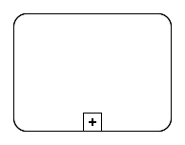 | Subprocesas
 | Duomenų saugykla
 | Proceso kompleksinis išsišakojimas, kuomet gali būti vykdoma daugiau nei viena veikla
 | Proceso išsišakojimas, kurio metu vykdoma veikla, atitinkanti sąlygą
 | Proceso paralelinis išsišakojimas, kuomet veiklos gali būti vykdomos lygiagrečiai
 | Pradžios įvykis su sąlyga
 | Tarpinis įvykis su sąlyga
 | Laiko įvykis
 | Pradžios įvykis, išsiunčiant el. laišką
 | Tarpinis el. laiško išsiuntimo įvykis
 | Tarpinis el. laiško gavimo įvykis
 | Proceso pabaiga, išsiunčiant el. laišką
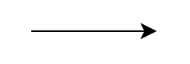 | Proceso srauto kryptis
 | Duomenų perdavimo kryptis
 | Dokumentas
 | Proceso pabaiga

Būsimų Bendrovės procesų aprašymas

Būsimo vystytojo priduoto objekto registravimo proceso aprašymas
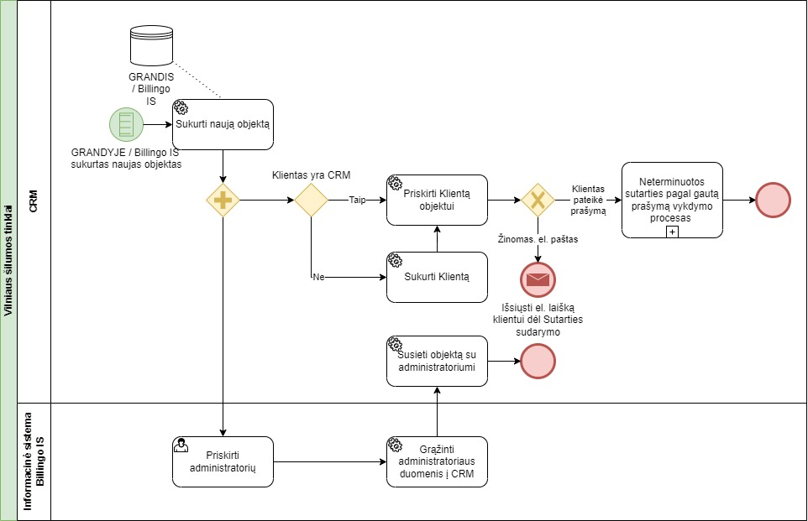
18 paveikslas. Būsimo vystytojo priduoto objekto registravimo proceso schema

13 lentelė. Būsimo vystytojo priduoto objekto registravimo proceso aprašymas
Žingsnis | Atsakingas | Aprašymas | Naudojama IS
Sukurti naują objektą | CRM | GRANDIS arba Billingo IS yra užregistruojami nauji (naujos statybos) objektai pagal vystytojo pateiktą informaciją ir DVS užregistruotą tarnybinį pranešimą. Šie objektai yra automatiškai užregistruojami CRM. | GRANDIS / Billingo IS, CRM
Priskirti namo administratorių | VŠT Informacinės sistemos / Billingo IS naudotojas | Namų administratoriai yra priskiriami (valdomi) VŠT Informacinėje sistemoje / Billingo IS. | VŠT Informacinė sistema / Billingo IS
Grąžinti namo administratoriaus duomenis į CRM | VŠT Informacinė sistema / Billingo IS | Namo administratoriaus duomenys (naujai įvesti ar jų korekcijos) yra automatiškai importuojami į CRM. | VŠT Informacinė sistema / Billingo IS, CRM
Susieti objektą su namo administratoriumi | CRM | CRM yra automatiškai patikrinama, ar CRM DB jau yra namo administratorius (pagal juridinį kodą ar kitus unikalius duomenis). Jei namo administratoriaus nėra, jis yra sukuriamas automatiškai pagal VŠT Informacinės sistemos / Billingo IS pateiktus duomenis. Juridinis kontaktas yra automatiškai susiejamas su atitinkamu objektu kaip namo administratorius. | CRM
Sukurti Klientą | CRM | CRM užregistravus naują objektą, CRM yra automatiškai patikrinama, ar CRM DB jau yra naujo objekto savininko duomenys (pagal asmens kodą / juridinį kodą ar kitus unikalius duomenis). Jei Kliento nėra, jis yra sukuriamas automatiškai pagal GRANDIS / Billingo IS pateiktus duomenis, kuriuos vėliau CRM naudotojas galės papildyti / patikslinti. | CRM
Priskirti Klientą objektui | CRM | Naujai sukurtas Klientas ar CRM DB jau rastas esamas Klientas yra automatiškai susiejamas su atitinkamu objektu kaip savininkas ir mokėtojas. | CRM
Išsiųsti el. laišką Klientui dėl Sutarties sudarymo | CRM | Jei žinomas Kliento el. pašto adresas, jam automatiškai išsiunčiamas el. laiškas, siūlantis sudaryti paslaugų teikimo sutartį. | CRM
Neterminuotos sutarties pagal gautą prašymą vykdymo procesas | - | Jei Klientas pateikia prašymą sudaryti neterminuotą sutartį dėl VŠT paslaugų teikimo į naujai CRM užregistruotą objektą, prašymas yra užregistruojamas CRM kaip kreipinys, kuris toliau vykdomas pagal Neterminuotos sutarties pagal gautą prašymą vykdymo procesą.  Detaliau procesas aprašytas 0 skyriuje. | -

Proceso įeitis | Proceso rezultatas | Lydintys ar procese naudojami dokumentai
Naujo objekto duomenys | - CRM naujas objektas susietas su Klientu kaip savininku ir mokėtoju.  - Naujo objekto savininkui automatiškai išsiųstas el. laiškas dėl sutarties sudarymo (jei el. pašto adresas yra žinomas)  - CRM matomi naujam objektui priskirto namo administratoriaus duomenys | -

Būsimo žodinio kreipimosi proceso aprašymas
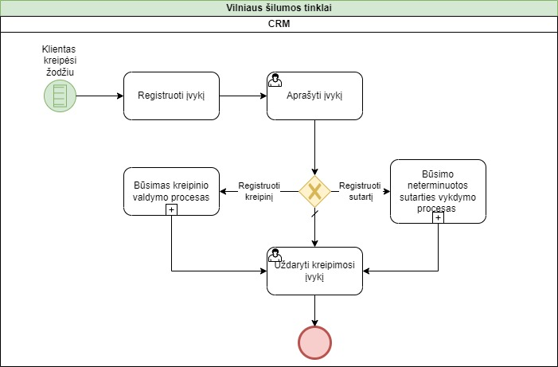
14 lentelė. Būsimo žodinio kreipimosi proceso aprašymas
Žingsnis | Atsakingas | Aprašymas | Naudojama IS
Registruoti įvykį | CRM, CRM naudotojas | Žodinis kreipimasis gali būti registruojamas:  - Automatiškai, pagal telefonijos sistemos perduotus duomenis (telefono skambutis);  - Rankiniu būdu, kai Klientas atvyksta į KAC (vizitas). | CRM, telefonijos sistema
Aprašyti įvykį | CRM naudotojas | Įvykio turinys yra aprašomas. | CRM
Būsimas kreipinio valdymo procesas | - | Esant poreikiui, CRM naudotojas registruoja kreipinį, kuris toliau skirstomas bendra kreipinių tvarka.  Detaliau procesas aprašytas 12.2.3 skyriuje. | -
Būsimo neterminuotos sutarties vykdymo procesas | - | Esant poreikiui, CRM naudotojas registruoja neterminuotą sutartį su Klientu.  Detaliau procesas aprašytas 12.2.5 skyriuje. | -
Uždaryti kreipimosi įvykį | CRM naudotojas | Pasibaigus pokalbiui su Klientu, kreipimosi žodžiu įvykis yra uždaromas. | CRM

Proceso įeitis (angl. input)s | Proceso rezultatas (angl. output) | Lydintys ar procese naudojami dokumentai
Žodinio kreipimosi duomenys | Užfiksuotas žodinio kreipimosi įvykis (faktas)  Sukurtas kreipinys (esant poreikiui)  Užregistruota neterminuota sutartis (esant poreikiui) | -

Būsimo kreipinio valdymo proceso aprašymas
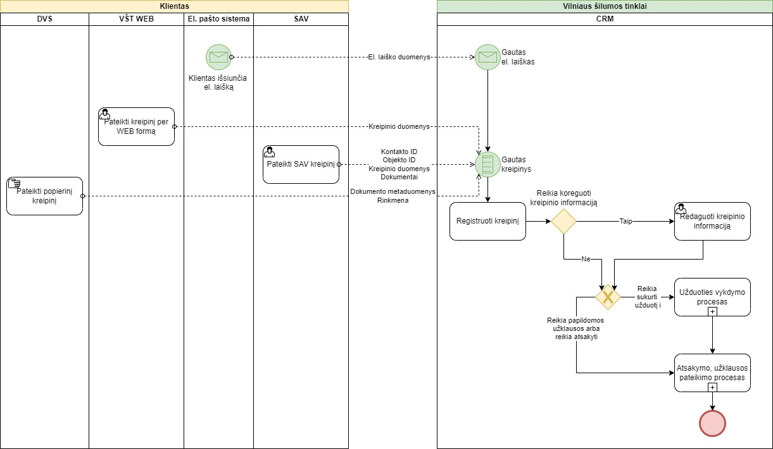
19 paveikslas. Būsimo kreipinio valdymo proceso schema

15 lentelė. Būsimo kreipinio valdymo proceso aprašymas
Žingsnis | Atsakingas | Aprašymas | Naudojama IS
Klientas išsiunčia el. laišką | Klientas | Klientas gali kreiptis į VŠT atsiųsdamas el. laišką bendru VŠT el. paštu. | El. laiško sistema
Pateikti kreipinį per WEB formą | Klientas | Klientas gali užpildyti ir pateikti kreipinį pagal standartizuotą formą WEB portale. | WEB portalas
Pateikti SAV kreipinį | Klientas | Klientas gali pateikti kreipinį prisijungęs prie SAV. | SAV
Registruoti kreipinį | CRM naudotojas, CRM sistema | Kreipiniai CRM gali būti registruojami:  - CRM naudotojo (kai kreipinys gaunamas žodžiu arba tradiciniu paštu) arba  - Automatiškai (kai kreipinys ateina iš aukščiau schemoje nurodytų šaltinių). | CRM
Redaguoti kreipinio informaciją | CRM naudotojas | Esant poreikiui, CRM naudotojas gali redaguoti kreipinio duomenis, pvz., patikslinti kreipinio temą (jei ji nurodyta nekorektiškai), nukreipti kreipinį kitam atsakingam vykdytojui, koreguoti įvykdymo terminą ir pan. | CRM
Užduoties vykdymo procesas | - | Esant poreikiui, CRM atsakingas už kreipinį naudotojas, gali paskirti užduotis CRM ir kitų Sistemų naudotojams. | -
Atsakymo, užklausos pateikimo procesas | - | CRM naudotojas gali teikti tarpinius paklausimus arba galutinį atsakymą į kreipinį.  Detaliau procesas aprašytas 12.2.3.1 skyriuje. | -

Proceso įeitis | Proceso rezultatas | Lydintys ar procese naudojami dokumentai
- Kreipinio duomenys  - Prie kreipinio pridėtos rinkmenos | Uždarytas kreipinys  Klientui išsiųstas atsakymas | -

Būsimo atsakymo, užklausos į kreipinį pateikimo proceso aprašymas
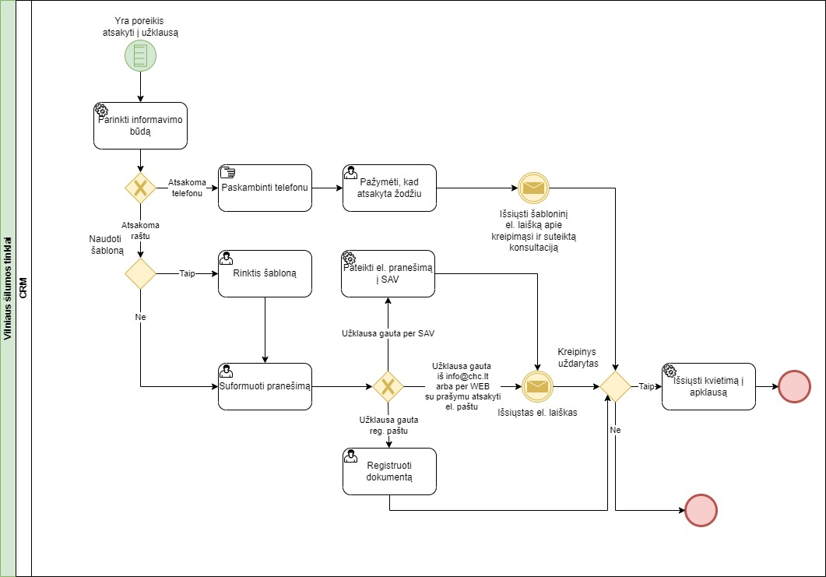
20 paveikslas. Būsimo informavimo proceso schema
16 lentelė. Būsimo informavimo proceso aprašymas
Žingsnis | Atsakingas | Aprašymas | Naudojama sistema
Parinkti informavimo būdą | CRM | Atsakant į Kliento kreipinį, pagal nutylėjimą yra parenkamas tas atsakymo kanalas, iš kurio atėjo kreipinys. CRM naudotojas gali pasirinkti ir kitą komunikacijos būdą nei siūlo CRM. | CRM
Paskambinti telefonu | CRM naudotojas | VŠT darbuotojas gali susisiekti su Klientu telefonu ir suteikti konsultaciją žodžiu. | -
Pažymėti, kad atsakyta žodžiu | CRM naudotojas | CRM naudotojas sistemoje pažymi, kad į užklausa atsakyta telefonu. | CRM
Rinktis šabloną | CRM naudotojas | Jei atsakymas, pranešimas Klientui yra siunčiamas į SAV ar el. paštu, CRM naudotojas gali rinktis žinutę formuoti pagal šabloną. | CRM
Suformuoti pranešimą | CRM naudotojas | CRM naudotojas pranešimą raštu gali kurti nesinaudodamas šablonu arba pagal šabloną sugeneruotą pranešimą CRM naudotojas gali pakoreguoti, papildyti papildoma informacija ar dokumentais. | CRM
Pateikti el. pranešimą į SAV | CRM | CRM sistema pateikia el. pranešimus į SAV, jei Klientas kreipėsi per SAV ar pareiškė norą gauti atsakymą į SAV. | CRM, SAV
Registruoti dokumentą | CRM naudotojas | CRM naudotojas gali rengti ir registruoti dokumentus CRM, kuriuos ketinama siųsti reg. paštu ar įteikti Klientui susitikimo / vizito metu. | CRM
Išsiųsti kvietimą į apklausą | CRM | Pateikus galutinį atsakymą į kreipinį, yra automatiškai išsiunčiamas el. kvietimas užpildyti apklausą. | CRM

Proceso įeitis | Proceso rezultatas | Lydintys ar procese naudojami dokumentai
Kreipinio duomenys | - Informuotas Klientas  - Išsiųsta apklausa  - CRM išsaugota informavimo istorija | -

Būsimo laikinos sutarties vykdymo proceso aprašymas
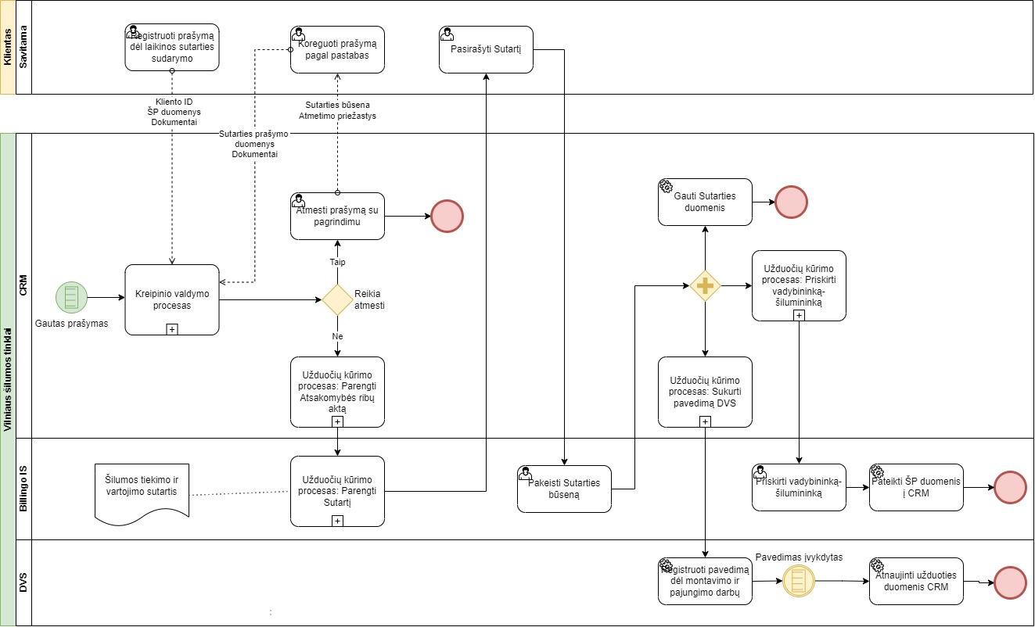
21 paveikslas. Būsimo laikinos sutarties vykdymo proceso schema
17 lentelė. Būsimo laikinos sutarties vykdymo proceso aprašymas
Žingsnis | Atsakingas | Aprašymas | Naudojama IS
Registruoti prašymą dėl laikinos sutarties sudarymo | Klientas | SAV naudotojas gali pateikti prašymą sudaryti laikiną sutartį. Tokį prašymą gali pateikti tik autentifikuotas SAV Klientas, kuris SAV mato reikiamą funkcionalumą prašymui pateikti bei atitinkamą objektą, dėl kurio yra teikiamas prašymas. | SAV
Kreipinio valdymo procesas | CRM | Kliento pateiktas prašymas sudaryti laikiną sutartį yra užregistruojamas CRM kaip kreipinys, kuris pagal kreipinio temą yra automatiškai priskiriamas reikiamam užduoties vykdytojui. Moderatorius nurodo kreipinio tolesnio nagrinėjimo seką, pasirinkdamas reikiamą užduočių sekų šabloną, kuris CRM sistemoje yra sukonfigūruotas ir pilnai pritaikytas laikinos sutarties pasirašymo procesui.  Detaliau procesas aprašytas 12.2.3 skyriuje. | SAV, CRM
Atmesti prašymą su pagrindimu | CRM naudotojas: Klientų aptarnavimo specialistas | CRM naudotojas, iškilus poreikiui pasitikslinti prašymo informaciją, gali atmesti prašymą, privalomai pateikdamas atmetimo priežastį. Sutarties prašymas įgauna būseną „Atmestas“ ir reikiami duomenys perduodami į SAV. | CRM, SAV
Koreguoti prašymą pagal pastabas | SAV naudotojas: Klientas | Klientas SAV portale mato prašymo atnaujintą būseną ir CRM naudotojo pateiktas pastabas, pagal kurias jis gali pakoreguoti prašymo duomenis ir pridėti daugiau reikiamų rinkmenų. Visa atnaujinta informacija yra pateikiama atgal į CRM. | SAV, CRM
Užduočių kūrimo procesas: Parengti Atsakomybės ribų aktą | CRM naudotojas: Inžinierius | Automatiškai sukuriama užduotis Atsakomybės ribų aktui parengti ir priskiriamas šios užduoties vykdytojas. | CRM
Užduočių kūrimo procesas: Parengti Sutartį | Billingo IS naudotojas | CRM sistemoje inicijavus laikinos sutarties pasirašymą, automatiškai sukuriama užduotis laikinai sutarčiai parengti ir priskiriamas šios užduoties vykdytojas. Užduoties vykdytojas patikrina, ar pateikti visi reikiami prašymo duomenys ir dokumentai. Esant poreikiui, užduoties vykdytojas gali inicijuoti duomenų patikrinimą NTR. Sutartis rengiama pagal pasirinktą sutarties šabloną.  Sutartis Bendrovės atstovo gali būti pasirašyti tik tuo atveju, jei yra įvykdytos visos prieš tai sugeneruotos užduotys, t. y.:  - Parengtas laikinos sutarties dokumentas (Billingo IS naudotojui patvirtinus, kad gauti visi reikiami duomenys ir dokumentai tokiais sutarčiai sudaryti);  - Parengtas Atsakomybės ribų aktas (prisegtas dokumentas). | Billingo IS
Pasirašyti Sutartį | SAV naudotojas | Klientas laikiną Sutartį pasirašo SAV. | SAV
Pakeisti Sutarties būseną | Billingo IS naudotojas | Pasirašyta sutartis patikrinama, siekiant įsitikinti el. parašo tikrumu. Jei viskas gerai, sutarties būsena pakeičiama į „Pasirašyta“. | Billingo IS
Gauti sutarties duomenis | CRM | Pasirašius laikiną sutartį, jos duomenys automatiškai gaunami CRM (realiu laiku). | CRM, GRANDIS / Billingo IS
Užduočių kūrimo procesas: Priskirti vadybininką-šilumininką | CRM | Pasirašius laikiną sutartį, automatiškai susikuriama užduotis dėl vadybininko-šilumininko priskyrimo ŠP, kuriuo bus teikiama Bendrovės paslauga. | CRM, VŠT Informacinė sistema / Billingo IS
Priskirti vadybininką-šilumininką | Billingo IS naudotojas: APAK specialistas | Billingo IS naudotojas, kuriam paskirta nurodyti ŠP vadybininką-šilumininką, nurodo ŠP reikiamą VŠT darbuotoją. | VŠT Informacinė sistema / Billingo IS
Pateikti ŠP duomenis į CRM | VŠT Informacinė sistema / Billingo IS | CRM gauna ŠP vadybininko-šilumininko duomenis (juo gali būti tik vidinis VŠT darbuotojas). | VŠT Informacinė sistema / Billingo IS, CRM
Užduočių kūrimo procesas: Sukurti pavedimą / užduotį DVS | CRM | Pasirašius laikiną sutartį, automatiškai sukuriama užduotis (pavedimas) dėl montavimo ir pajungimo darbų. CRM leidžiama atverti DVS užregistruoto pavedimo / užduoties langą. | CRM, DVS
Registruoti pavedimą / užduotį dėl montavimo ir prijungimo darbų | DVS | DVS yra automatiškai užregistruojamas pavedimas / užduotis. Toliau jis yra vykdomas pagal DVS darbų procesą. | DVS
Atnaujinti užduoties duomenis CRM | DVS | Įvykdžius DVS sukurtą pavedimą / užduotį, užbaigimo požymis perduodamas į CRM, kur užduotis automatiškai pažymima, kaip įvykdyta. | DVS, CRM

Proceso įeitis | Proceso rezultatas | Lydintys ar procese naudojami dokumentai
- Kliento prašymo sudaryti laikiną sutartį duomenys  - Kliento prisegtos rinkmenos | - Gauti sutarties duomenys CRM  - CRM matomi ŠP priskirto vadybininko duomenys  - CRM matoma montavimo ir prijungimo darbų būsena | - Šilumos tiekimo ir vartojimo sutartis  - Atsakomybės ribų aktas

Būsimo neterminuotos sutarties pagal gautą prašymą vykdymo proceso aprašymas
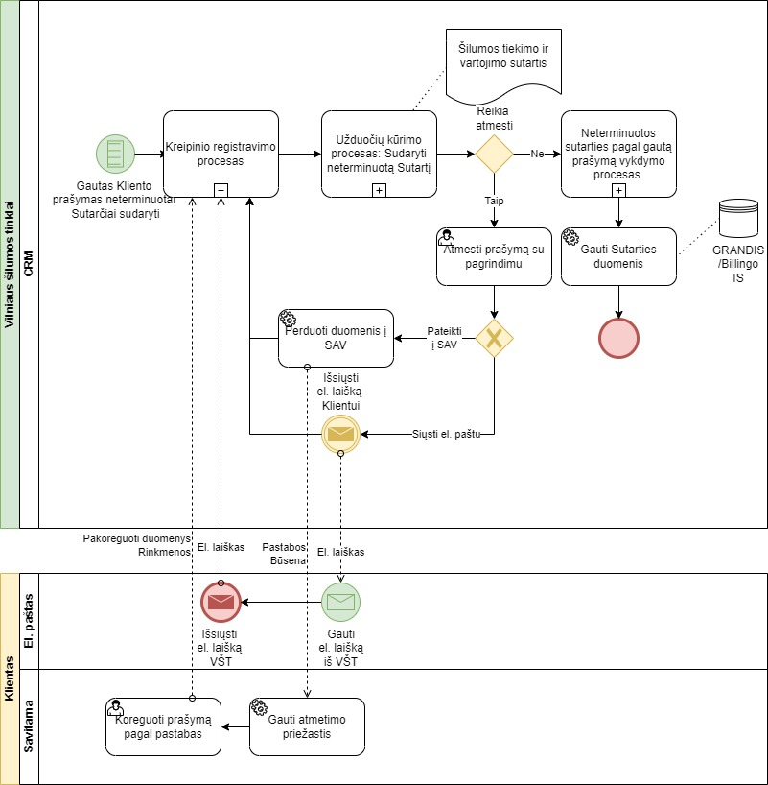
22 paveikslas. Būsimo neterminuotos sutarties pagal gautą prašymą vykdymo proceso schema

18 lentelė. Būsimo neterminuotos sutarties pagal gautą prašymą vykdymo proceso aprašymas
Žingsnis | Atsakingas | Aprašymas | Naudojama IS
Kreipinio valdymo procesas | - | Kliento pateiktas naujas / pakoreguotas prašymas sudaryti neterminuotą sutartį yra užregistruojamas CRM kaip kreipinys, kuris pagal kreipinio temą yra automatiškai priskiriamas reikiamam užduoties vykdytojui. Moderatorius nurodo kreipinio tolesnio nagrinėjimo seką, pasirinkdamas reikiamą užduočių sekų šabloną, kuris CRM sistemoje yra sukonfigūruotas ir pilnai pritaikytas pasirinkto tipo neterminuotos sutarties pasirašymo procesui.  Detaliau procesas aprašytas 12.2.3 skyriuje. | -
Užduočių kūrimo procesas: Sudaryti neterminuotą sutartį | CRM naudotojas: Klientų aptarnavimo specialistas | CRM sistemoje inicijavus neterminuotos sutarties pasirašymą, automatiškai sukuriama užduotis neterminuotai sutarčiai parengti ir priskiriamas šios užduoties vykdytojas. Užduoties vykdytojas patikrina, ar pateikti visi reikiami prašymo duomenys ir dokumentai. | CRM
Atmesti prašymą su pagrindimu | CRM naudotojas: Klientų aptarnavimo specialistas | CRM naudotojas, iškilus poreikiui pasitikslinti prašymo informaciją, gali atmesti prašymą, privalomai pateikdamas atmetimo priežastį. Sutarties prašymas įgauna būseną „Atmestas“ ir reikiami duomenys perduodami Klientui. | CRM, SAV, El. pašto sistema
Perduoti duomenis į SAV | CRM | Jei Klientas prašymą dėl sutarties sudarymo pateikė iš SAV arba pareiškė norą gauti Sutartį į SAV, atmetimo priežastys taip pat teikiamos į SAV. | CRM
Išsiųsti el. laišką Klientui | CRM | Jei Klientas prašymą dėl sutarties pateikė ne iš SAV arba pareiškė norą gauti Sutartį el. paštu, atmetimo priežastys taip pat teikiamos el. paštu. | CRM
Gauti atmetimo priežastis | SAV | Jei Klientas yra SAV naudotojas, jis mato savo pateiktą prašymą SAV (net jei jį teikė ne per SAV). | SAV
Koreguoti prašymą pagal pastabas | SAV naudotojas: Klientas | Klientas per SAV turi galimybę koreguoti prašymą sutarčiai sudaryti, jei prašymo būsena yra „Atmestas“. | SAV
Gauti el. laišką iš VŠT | El. pašto sistema | Klientui pageidaujant, su juo komunikacija vykdoma el. paštu. | El. pašto sistema
Išsiųsti el. laišką VŠT | Klientas | Klientas gali atsakyti į iš CRM gautą el. laišką. | El. pašto sistema
Sutarties pasirašymo procesas | - | Sutartis Bendrovės atstovo gali būti pasirašyti tik tuo atveju, jei parengtas neterminuotos sutarties dokumentas (CRM naudotojui patvirtinus, kad gauti visi reikiami duomenys ir dokumentai tokiais sutarčiai sudaryti). | -
Gauti sutarties duomenis | CRM | Pasirašius neterminuotą sutartį, jos duomenys automatiškai gaunami į CRM. | CRM, GRANDIS / Billingo IS

Proceso įeitis | Proceso rezultatas | Lydintys ar procese naudojami dokumentai
- Kliento prašymo sudaryti neterminuotą Sutartį duomenys  - Kliento prisegtos rinkmenos | - Parengta neterminuota sutartis  - Gauti Sutarties duomenys į CRM | Šilumos tiekimo ir vartojimo sutartis

Būsimo techninių darbų vykdymo proceso aprašymas

Būsimo informavimo dėl dispečerinės vykdomų darbų proceso aprašymas
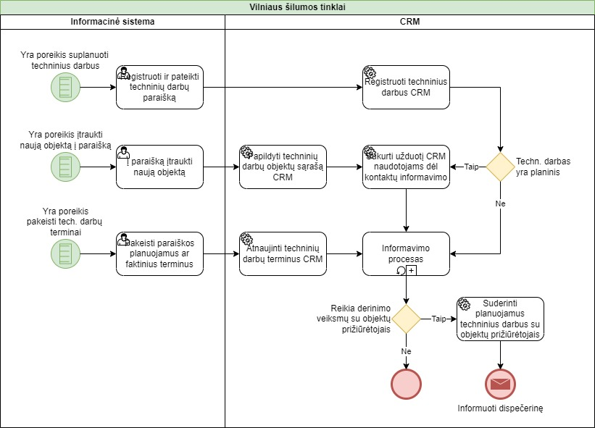
23 paveikslas. Būsimo informavimo dėl dispečerinės vykdomų darbų proceso schema
19 lentelė. Būsimo informavimo dėl dispečerinės vykdomų darbų proceso aprašymas
Žingsnis | Atsakingas | Aprašymas | Naudojama IS
Registruoti ir pateikti techninių darbų paraišką | VŠT Informacinės sistemos / Billingo IS naudotojas | Dispečerinės darbuotojai planuoja techninius darbus VŠT Informacinėje sistemoje / Billingo IS. Juos patvirtinus, paraiškų ir įtrauktų objektų duomenys atiduodami į CRM. | VŠT Informacinė sistema / Billingo IS
Registruoti techninius darbus CRM | CRM | CRM automatiškai užregistruojami techniniai darbai ir į juos įtraukti objektai. | CRM
Į paraišką įtraukti naują objektą | VŠT Informacinės sistemos / Billingo IS naudotojas | Esant poreikiui, į planuojamų techninių darbų paraišką galima įtraukti reikiamą naują objektą. Paraiškos papildymas taip pat perduodamas į CRM. | VŠT Informacinė sistema / Billingo IS
Papildyti techninių darbų objektų sąrašą CRM | CRM | CRM atnaujinamas objektų, įtrauktų į techninių darbų, sąrašas. | CRM
Pakeisti paraiškos planuojamus ar faktinius terminus | VŠT Informacinės sistemos naudotojas | Dispečerinės darbuotojai keičia planinius ir fiksuoja faktinius techninių darbų terminus VŠT Informacinėje sistemoje / Billingo IS. Visi terminų pakeitimai atiduodami į CRM. | VŠT Informacinė sistema / Billingo IS
Atnaujinti techninių darbų terminus CRM | CRM | CRM atnaujinami techninių darbų planuojami ar faktiniai techninių darbų terminai. | CRM
Sukurti užduotį CRM naudotojams dėl kontaktų informavimo | CRM | Jei darbai yra planiniai (priklausomai nuo RD tipo), CRM automatiškai sukuriamos užduotys atitinkamiems CRM naudotojams dėl planuojamų techninių darbų:  - Objektų, kuriuose planuojami techniniai darbai, vadybininkams;  - CRM naudotojui, atsakingam už objektų savininkų informavimą.  Jei paraiška papildyta nauju objektu, automatiškai sukuriamos naujos užduotys objekto vadybininkui ir atsakingam CRM naudotojui už komunikaciją su objekto savininku. | CRM
Informavimo procesas | - | CRM naudotojai arba CRM sistema automatiškai (priklausomai nuo nustatytų taisyklių) inicijuoja suinteresuotų šalių informavimo procesą.  Detaliau bendras informavimo procesas aprašytas 12.2.7.1 skyriuje. | -
Suderinti planuojamus techninius darbus su namų prižiūrėtojais | CRM | Priklausomai nuo techninių darbų tipo, trečiosios šalys gali pažymėti el. laiške, kad susipažino su pateikta informacija ir šis susipažinimo faktas matomas CRM. | CRM
Informuoti dispečerinę | CRM | Suderinus planuojamų techninių darbų vykdymą su namų prižiūrėtojais / administratoriais, yra informuojami dispečerinės darbuotojai iš CRM. | CRM

Proceso įeitis | Proceso rezultatas | Lydintys ar procese naudojami dokumentai
Techninių darbų paraiškų duomenys | - Suderinti veiksmai su išoriniais kontaktais dėl planuojamų techninių darbų  - Suinteresuotos šalys informuotos apie techninius darbus | -

Būsimo apskaitos prietaisų įrengimo, keitimo darbų planavimo proceso aprašymas
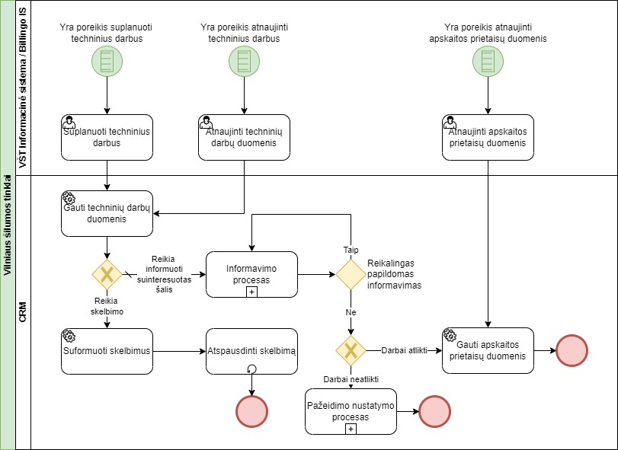
24 paveikslas. Būsimo apskaitos prietaisų įrengimo, keitimo darbų planavimo proceso schema

20 lentelė. Būsimo apskaitos prietaisų įrengimo, keitimo darbų planavimo proceso aprašymas
Žingsnis | Atsakingas | Aprašymas | Naudojama IS
Suplanuoti techninius darbus | VŠT Informacinės sistemos naudotojas | Atsakingas VŠT darbuotojas gali planuoti techninius darbus dėl apskaitos prietaisų įrengimo, keitimo pas Klientus objektuose. Darbų planuotojui yra galimybė:  - Pasirinkti, kokio tipo techniniai darbai planuojami;  - Suplanuoti vykdymo datas;  - Paskirti atsakingą VŠT darbuotoją, kuris koordinuotų planuojamus darbus;  - Pagal reikiamus atributus atrinkti objektus, kuriuose yra planuojami techniniai darbai.  Planuojamų ir vykdomų techninių darbų duomenys taip pat matomi objekto kortelėje. | Billingo IS
Atnaujinti techninių darbų duomenis | VŠT Informacinės sistemos / Billingo IS naudotojas | Esant poreikiui, techninių darbų duomenys ir objektų, kuriuose planuojama vykdyti darbus, imtis yra keičiami išorinėje Sistemoje (pvz., atsiradus poreikiui atnaujinti suplanuoto darbo terminus, įtraukti ar pašalinti objektą iš numatomų darbų sąrašo).  Kai rangovas informuoja apie suplanuotų darbų vykdymo statusą, informacija ir dokumentai (pvz., apie pasikeitusius apskaitos prietaiso duomenis ir tai įrodantį aktą) yra sukeliami į išorinę Sistemą. | VŠT Informacinė sistema / Billingo IS
Gauti techninių darbų duomenis | CRM | Į CRM importuojami visi reikiamų techninių darbų duomenys ir jų atnaujinimai. | CRM
Suformuoti skelbimus | CRM | Esant poreikiui, CRM yra galimybė pagal parengtą šabloną suformuoti skelbimus, skirtus informuoti objektų gyventojus apie planuojamus darbus. Skelbimai yra matomi prie kiekvieno objekto, kuris įtrauktas į techninių darbų planą. | CRM
Atspausdinti skelbimus | CRM naudotojas | Suformuotus skelbimus galima atspausdinti iš CRM. | CRM
Informavimo procesas | - | CRM yra vykdomas suinteresuotų šalių informavimas:  - Rangovas, su kuriuo esamu momentu yra pasirašyta sutartis;  - Objektų savininkai – iš CRM siunčiami informaciniai pranešimai objektų, kuriuose yra planuojami techniniai darbai, savininkams (informavimo turinys priklauso nuo apskaitos prietaisų skaitiklio įrengimo vietos objekte),  - Objektų, kuriuose yra planuojami techniniai darbai, namų administratoriai.  Esant poreikiui, informavimo veiksmas gali būti kartojamas pasirinktoms suinteresuotoms šalims.  Detaliau bendras informavimo procesas aprašytas 12.2.7.1 skyriuje. | -
Atnaujinti apskaitos prietaiso duomenis | VŠT Informacinės sistemos / Billingo IS naudotojas | Apskaitos prietaiso duomenys yra atnaujinami apskaitos prietaisų registre, kuris valdomas išorinėje Sistemoje. | VŠT Informacinė sistema / Billingo IS
Gauti apskaitos prietaiso duomenis | CRM | CRM yra automatiškai atnaujinami apskaitos prietaisų duomenys (pvz., numeris, sėkmingai atlikto metrologinio patikrinimo data). | CRM
Pažeidimo nustatymo procesas | - | Jei iki nustatyto termino darbai yra neatlikti, CRM inicijuojamas komisijos formavimas, komisijos nariai apie tai informuojami per CRM ir suderintu laiku vykstama į objektą fiksuoti pažeidimo.  Detaliau bendras informavimo procesas aprašytas 12.2.6.3 skyriuje. | -

Proceso įeitis | Proceso rezultatas | Lydintys ar procese naudojami dokumentai
- Planuojamų techninių darbų duomenys  - Objektų, kurie įtraukti į planuojamus techninius darbus, duomenys | - Įvykdyti techniniai darbai (visiems techniniams darbams objektuose suteikta galutinė būsena, tokia kaip, Atlikta ar Atlikta / PNA)  - Atnaujinti apskaitos prietaisų duomenys | - Raštas dėl karšto vandens skaitiklių pakeitimo metrologinei patikrai atlikti  - Skelbimai apie apskaitos prietaisų keitimus  - Apskaitos prietaiso įrengimo / keitimo aktas  - Defektinis aktas ar paslaugų neatlikimo pažyma

Būsimo pažeidimų nustatymo proceso aprašymas
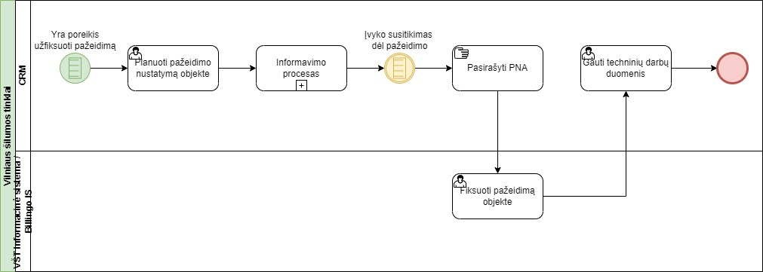
25 paveikslas. Būsimo pažeidimo nustatymo proceso schema
21 lentelė. Būsimo pažeidimo nustatymo proceso aprašymas
Žingsnis | Atsakingas | Aprašymas | Naudojama IS
Planuoti pažeidimo nustatymą objekte | CRM naudotojas | - Parengiamas PNA pagal šabloną  - PNA atspausdinamas | CRM
Informavimo procesas | - | Pažeidimo nustatymo komisijos nariai ir objekto savininkas informuojami apie planuojamą pažeidimo nustatymo poreikį objekte per CRM.  Detaliau bendras informavimo procesas aprašytas 12.2.7.1 skyriuje. | -
Pasirašyti PNA | Pažeidimo nustatymo komisijos nariai | PNA yra pasirašomas pažeidimų komisijos vizito objekte metu (pasirašymas popieriniame dokumente). | -
Fiksuoti pažeidimą objekte | VŠT Informacinės sistemos / Billingo IS naudotojas | Užfiksavus pažeidimą objekte, duomenys yra suvedami VŠT Informacinę sistema / Billingo IS, prisegamas pasirašytas ir nuskenuotas PNA, atnaujinami techninių darbų objekte duomenys (užfiksuojama atitinkama darbų būsena). | VŠT Informacinė sistema / Billingo IS
Gauti techninių darbų duomenis | CRM | Į CRM importuojami visi reikiamų techninių darbų duomenys ir jų atnaujinimai. | CRM

Proceso įeitis | Proceso rezultatas | Lydintys ar procese naudojami dokumentai
- Techninių darbų būsena, identifikuojanti defektą | - Užfiksuotas pažeidimas  - CRM atnaujinti techninio darbo duomenys (suplanuotas techninis darbas laikomas galutinai atliktu) | - PNA

Būsimi bendri procesai

Būsimo informavimo proceso aprašymas
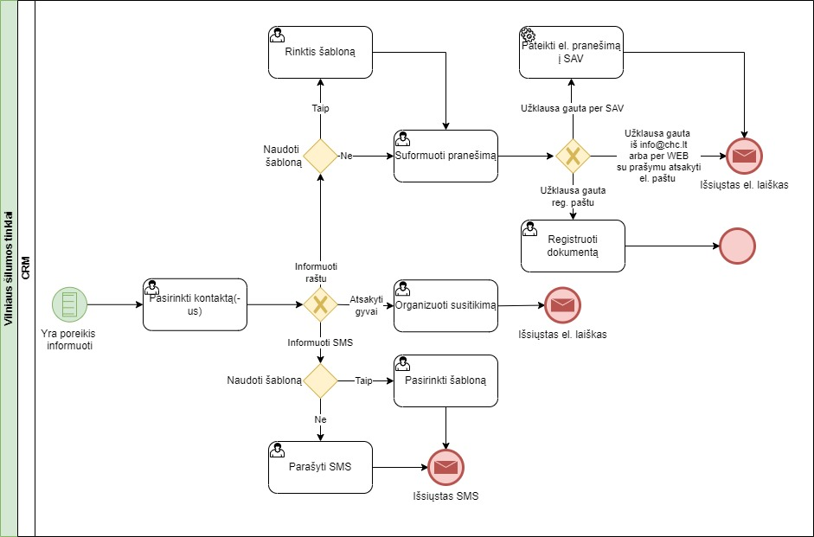
26 paveikslas. Būsimo informavimo proceso schema

22 lentelė. Būsimo informavimo proceso aprašymas
Žingsnis | Atsakingas | Aprašymas | Naudojama sistema
Rinktis šabloną | CRM naudotojas | Jei atsakymas, pranešimas Klientui yra siunčiamas į SAV ar el. paštu, CRM naudotojas gali rinktis žinutę formuoti pagal šabloną. | CRM
Suformuoti pranešimą | CRM naudotojas | CRM naudotojas pranešimą raštu gali kurti nesinaudodamas šablonu arba pagal šabloną sugeneruotą pranešimą CRM naudotojas gali pakoreguoti, papildyti papildoma informacija ar dokumentais. | CRM
Pateikti el. pranešimą į SAV | CRM | CRM sistema pateikia el. pranešimus į SAV, jei Klientas yra SAV naudotojas. | CRM, SAV
Registruoti dokumentą | CRM naudotojas | CRM naudotojas gali rengti ir registruoti dokumentus CRM, kuriuos ketinama siųsti reg. paštu ar įteikti Klientui susitikimo / vizito metu. | CRM
Pasirinkti kontaktą(-us) | CRM naudotojas | Jei yra poreikis informuoti Klientus Bendrovės iniciatyva, CRM naudotojas renkasi iš Klientų (kontaktų) sąrašo neribotą kiekį adresatų ir inicijuoja vieningą jų informavimą. | CRM
Organizuoti susitikimą | CRM naudotojas | CRM galima organizuoti susitikimus su Klientais – gyvus ir nuotolinius. | CRM, el. pašto sistema
Pasirinkti šabloną | CRM naudotojas | Iš CRM galima siųsti SMS pagal pasirinktą šabloną. | CRM
Parašyti SMS | CRM naudotojas | Iš CRM galima siųsti SMS laisvai įvedamu CRM naudotojo sukurtu tekstu. | CRM
Išsiųstas el. laiškas | CRM | Iš CRM Klientai gali gauti el. laiškus, išsiųstus:  - CRM naudotojų;  - CRM sistemos automatiškai pagal nustatytas taisykles. | CRM, el. pašto sistema

Proceso įeitis | Proceso rezultatas | Lydintys ar procese naudojami dokumentai
Kreipinys, užklausa | - Informuotas Klientas  - CRM išsaugota informavimo istorija | -

Kreipinio sąvoką žr. 1 lentelė
Detalios analizės ir projektavimo etapo metu turės būti patikslinta, kiek iš jų planuojama įtraukti kaip CRM naudotojus. Šiuo metu planuojama, kad CRM naudosis apie 10 šios grupės narių.
Iš jų apie 62 CRM naudotojai
Prie Sutarties gali būti rengiamas ir saugomas Lydraštis dėl sutarties
Po Sutarties nutraukimo
Turi būti saugoma prie Sutarties
Tarnybinių pranešimų rengimo procesas gali būti pakeistas pavedimų ar vidinių užduočių formavimu
Su išimtimi, jei skundas yra oficialus ir nukreiptas N1 lygio vadovų nagrinėjimui.
Siunčiamuosiuose dokumentuose pateikiama Lietuvos Respublikos civilinio kodekso 2.44 straipsnyje nurodyta informacija (teisinė forma, buveinė, juridinio asmens kodas, registras, kuriame kaupiami ir saugomi duomenys apie tą juridinį asmenį), kita reikiama informacija (pvz., Nacionalinės elektroninių siuntų pristatymo informacinės sistemos elektroninio pristatymo dėžutė).
Šiuo atveju el. formos dokumento vientisumas užtikrinamas dokumentą suskaitmeninusio ar kito atsakingo asmens el. parašu (kaip jis suprantamas 2014 m. liepos 23 d. Europos Parlamento ir Tarybos reglamente (ES) Nr. 910/2014 dėl elektroninės atpažinties ir elektroninių operacijų patikimumo užtikrinimo paslaugų vidaus rinkoje: elektroninis parašas, pažangusis elektroninis parašas, kvalifikuotas elektroninis parašas).
Techninio darbo būsenos gali skirtis, priklausomai nuo techninio darbo tipo. Pvz., apskaitos prietaisų metrologinio patikrinimo būsenos gali būti tokios: Neatlikta, Atlikta, Vėluoja, Atlikta / Defektas, Atlikta / PNA; HB / RD darbų būsenos gali būti tokios: Patvirtinta, Perplanuota, Pratęsta, Iš anksto uždaryta, Uždaryta, Anuliuota.
Požymis, ar duomenų mainams keliamas reikalavimas vykti realiu laiku, turi būti patikslintas detalios analizės ir projektavimo etapo metu ir suderintas su Perkančiojo subjekto atstovais.
Planuojama palaikyti WS technologiją integracijoms realizuoti.
Reakcijos ir sutrikimo šalinimo laikas skaičiuojamas Perkančiojo subjekto darbo valandomis (7.30 val. – 16.30 val.).
Šiame etape galimas vienas tarpinis darbų priėmimas ir jų apmokėjimas Paslaugų teikimo reglamente nustatyta tvarka (jei tokia nustatyta), tarpiniam apmokėjimui neviršijant 15 proc. viso Projekto vertės.

